造价云管理平台-帮助文档
目录
一、账号体系介绍 6
1.1 不同账号权限 6
1.1.1 账号空间权限 6
1.2 管理员账号 7
1.2.1. 如何找到企业管理员？ 8
1.2.2. 如何获取管理员账号？ 8
1.2.3. 如何绑定密保手机？ 9
1.2.4. 如何修改管理员账号的密码？ 10
1.2.5. 购买造价云套餐中的账号是管理员账号吗？ 11
1.2.6. 管理员账号可以修改吗？ 11
1.2.7. 只有购买造价云才有管理员账号吗？ 12
1.2.8. 管理员账号登录后都可以干什么？ 12
1.3员工账号 12
1.3.1. 如何申请员工账号？ 12
1.3.2. 员工账号可以绑定个人账号吗？ 12
1.3.3. 员工账号有云空间吗？ 13
1.3.4. 员工账号可以保存个人组价数据吗？ 13
1.3.5. 员工账号可以登录服务新干线吗？ 13
1.3.6. 员工账号忘记账号或密码怎么办？ 13
1.3.7. 员工账号可以修改密码吗？ 13
二、角色介绍 13
2.1. 角色总览 13
2.2. 角色分配 14
2.2.1 分配方式一 14
2.2.2 分配方式二 15
2.3 角色说明 16
2.3.1. 管理员角色 16
2.3.2. 总负责人角色 16
2.3.3. 档案室负责人角色 17
2.3.4. 普通员工 17
三、 项目空间 18
3.1. 项目角色介绍 18
3.1.1. 项目负责人 18
3.1.2. 项目成员 19
3.2. 如何创建项目？ 20
3.3 项目文件管理 22
3.3.1. 如何上传文件到项目中？ 22
3.3.2. 如何删除项目文件？ 23
3.3.3. 如何使用项目回收站？ 23
3.4. 项目阶段 24
3.4.1. 什么是项目阶段？ 24
3.4.2. 如何切换项目阶段？ 25
3.5. 项目操作记录查看 26
3.6. 项目重命名 26
3.7. 删除项目 26
3.8. 项目备案 27
3.8.1. 什么是项目备案？ 27
3.8.2. 如何进行备案？ 27
3.8.3. 备案后的项目在哪里可以找到？ 28
3.8.4. 备案后的项目与正常项目有什么区别？ 29
四、 员工空间 29
4.1. 哪些人拥有员工空间？ 29
4.2. 员工空间是做什么用的？ 29
4.3. 员工文件管理 30
4.3.1. 文件操作 30
4.3.2. 分享 33
4.3.3. 收到分享 34
4.4. 员工回收站 35
4.5. 清单数据 37
4.5.1. 上传 37
4.5.2. 导出 38
4.5.3. 复制到企业 38
4.5.4. 删除 39
4.5.5. 移动到 39
4.5.6. 编辑数据 39
4.6. 定额数据 39
4.6.1. 上传 39
4.6.2. 其他操作 40
4.7. 人材机数据 40
4.7.1. 上传 40
4.7.2. 其他操作 41
4.8. 组价数据 41
4.8.1. 上传、导出、删除、移动 41
4.8.2. 修改 41
五、 共享空间 43
5.1. 共享空间是什么？ 43
5.2. 员工可以在共享空间中做什么？ 43
5.2.1 普通员工在共享空间的权益 43
5.2.2 总负责人/档案室负责人在共享空间的权益 44
5.3. 如何开通共享空间权限？ 44
六、 电子档案室 45
6.1. 电子档案室是做什么的？ 45
6.2. 谁有权限查看电子档案室的数据？ 46
6.2.1 企业总负责人/数据库管理员 46
6.2.2 普通员工 46
6.3. 什么是数据审核？ 46
6.4. 如何分配数据审核任务？ 46
6.5. 什么是设置数据免审核？ 48
6.6. 如何将数据复制到电子档案室中？ 49
6.7. 数据库审核人如何审核数据？ 49
6.7.1 如何确定我是否是数据库审核人？ 49
6.7.2 如何审核数据？ 50
6.7.3 如何修改数据？ 51
6.8. 审核后的数据可以做什么？ 51
6.9. 电子备案库 52
6.9.1. 电子备案库是干什么的？ 52
6.9.2. 谁有权查看电子备案库？ 52
6.9.3. 电子备案库中的项目权限如何控制？ 52
6.9.4. 电子备案库中的项目和项目空间中的项目是什么区别？ 53
6.9.5. 能否删除电子备案库中的项目？ 53
6.9.6. 如何在电子备案库中下载文件？ 54
七、 企业数据库 54
7.1. 广材数聚的授权 54
7.2. 广材数聚的使用 56
7.3. 计价依据的授权 57
7.4. 计价依据的管理 58
7.5. 计价依据的使用 59
八、 人员及资产管理 60
8.1. 首次添加员工设置企业后缀 60
8.2. 如何添加员工？ 61
8.3. 如何分配资产？ 62
8.4. 如何查看操作记录？ 63
九、 管理员登录 64
十、 消息中心 65
十一、 试用中心 66
十二、 我的账号 67
12.1. 用户中心 67
12.1.1 如何修改密保手机？ 67
12.1.2 如何修改姓名？ 68
12.1.3 如何修改登录密码？ 68
12.2. 安全中心 69
12.3. 产品中心 70
12.4. 帮助文档 70
12.4.1. 如何找到帮助文档？ 70
12.4.2. 如何使用帮助文档？ 71
12.5. 历史上传 71
12.6. 意见反馈 72
12.6.1. 如何找到意见反馈？ 72
12.6.2. 如何使用意见反馈？ 73
12.6.3. 如何找到我的反馈？ 74
12.7. 退出 75

一、账号体系介绍
自2019年6月29日零时起，广联达账号体系安全升级。原有个人账号将无法浏览企业空间，您需要向企业管理员申请员工账号方可浏览企业空间，员工账号将作为企业员工登录并访问该企业空间的唯一凭证。
用户通过员工账号可以登录软件端，进行工程编制，数据积累，云端存储等操作，同时可以登录企业空间，进行工程的共享与协作。
当前您的个人账号，除无法访问企业空间和应用企业数据外，其他权益不受影响。账号体系升级前，如您在企业空间保存过个人文件，请及时备份到本地或个人空间。

1.1 不同账号权限
目前广联达账号体系中有两种类型的账号，个人账号、企业账号；企业账号下分为4种角色。根据账号不通属性，对应的空间访问和登录权限如下：

账号空间权限
个人版
 | 个人空间 | 个人数据库
个人账号 | 上传，下载，修改，删除等，拥有全部操作权限 | 上传、下载、删除、应用等，拥有全部操作权限

企业版
 | 项目空间 | 员工空间 | 共享空间 | 电子档案室 | 企业数据库 | 人员及资产管理
企业管理员 | 无权限 | 无权限 | 无权限 | 无权限 | 无权限 | 可以添加企业员工、分配角色并分配资产；可以分配企业数据库的管理权；可以查看企业下的操作记录
总负责人 | 可访问企业下所有的项目，并且对项目内的工程资料、成员进行管理 | 同个人空间权限，空间内工程和数据归属企业，其他员工无法浏览 | 对共享空间中资料拥有全部操作权限；可以开通或关闭共享空间中企业子账号的权限 | 可上传或删除企业数据；可审核，设置最佳组价。可以为企业下的员工分配数据审核任务。 | 购买并分配了资产，则可以使用。  未购买则无权使用。 | 可以添加企业员工、分配角色并分配资产；可以分配企业数据库的管理权；可以查看企业下的操作记录
档案室负责人 | 创建项目，对项目内资料有管理权限；参与项目，对项目内资料有使用权限； | 同个人空间权限，空间内工程和数据归属企业，其他员工无法浏览 | 权限开通可浏览全部工程；权限未开通仅可浏览自己上传的工程 | 可上传或删除企业数据；可审核，设置最佳组价。可以为企业下的员工分配数据审核任务。 | 购买并分配了资产，则可以使用。  未购买则无权使用。 | 无权限
普通员工 | 创建项目，对项目内资料有管理权限；参与项目，对项目内资料有使用权限； | 同个人空间权限，空间内工程和数据归属企业，其他员工无法浏览 | 权限开通可浏览全部工程；权限未开通仅可浏览自己上传的工程 | 可复制员工组价数据到电子档案室 | 购买并分配了资产，则可以使用。  未购买则无权使用。 | 无权限

管理员账号
企业账号获得及操作流程
企业账号即管理员账号，为广联达企业客户登录的唯一标识。
企业账号格式为GLODON-XXXXXX，企业用户首次购买广联达产品时自动生成。
企业账号可以对该企业下的员工账号，授权资产，工程文件，企业数据等进行管理和操作。
企业账号不支持在云计价，云计量，造价云app等软件中登录。
企业账号仅由您公司的企业管理员登录并使用，因涉及企业工程文件及数据资产，请您妥善保管相关账号及密码，请勿外借或交由普通员工使用。
请尽快为企业账号绑定密保手机，以方便快捷的找回密码，绑定密保手机方式见1.2.3。

如何找到企业管理员？
企业管理员一般为公司的经理或部门主管，主要管理该企业下的员工账号、企业授权资产。
部分企业管理员为广联达产品实际购买人。

如何获取管理员账号？
方式1： 登录造价云网页（https://zjy.glodon.com/）,点击获取账号菜单下的查询管理员账号；
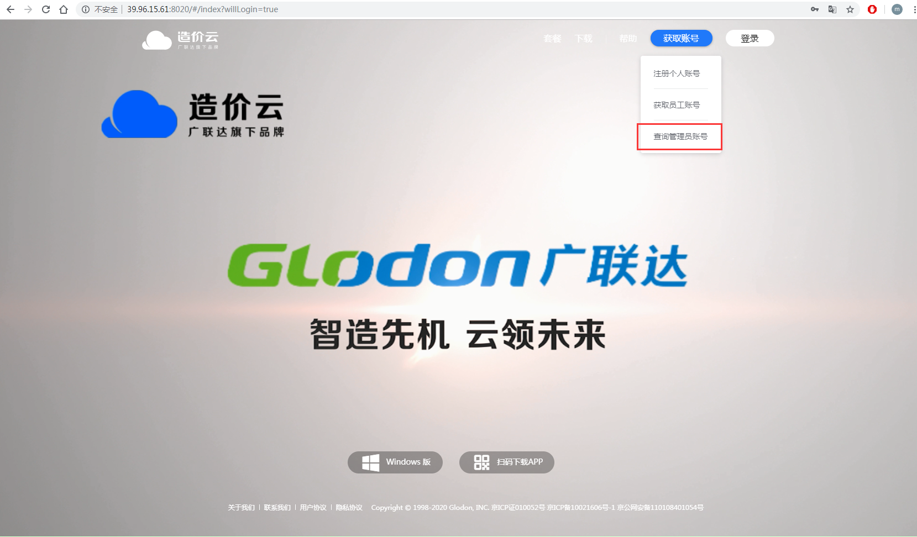
您可以选择手动输入加密锁查询管理员账号。只需要输入加密锁号和验证码，即可获得管理员账号。
注意：4代加密锁格式为：1或2位字母 + 6 或 7位数字
5代加密锁格式为：1或2位字母 + 9位数字
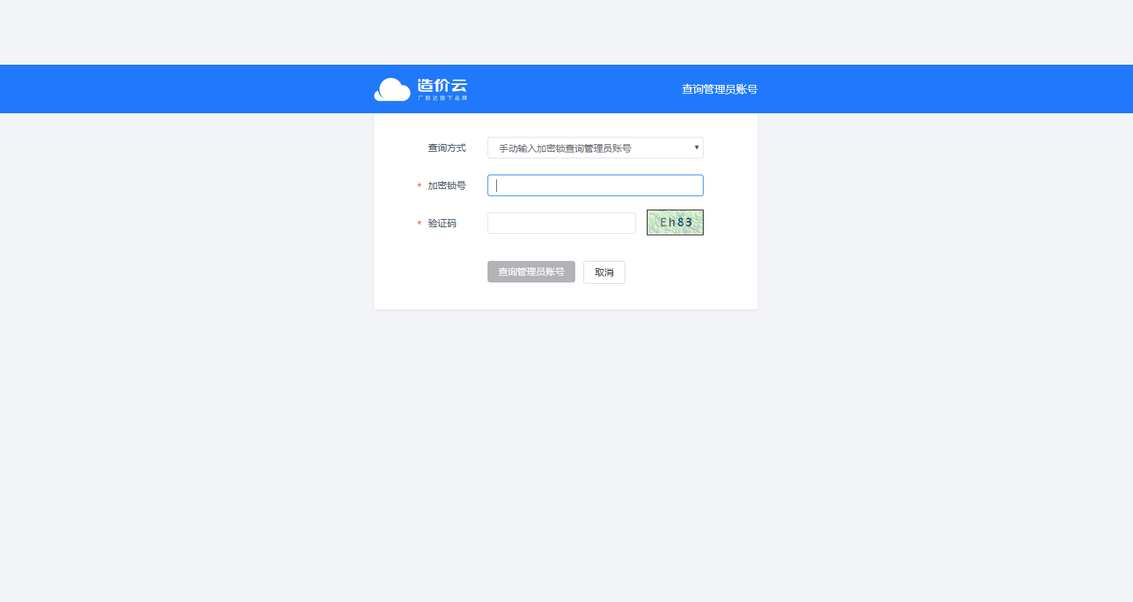
方式2：咨询当地销售员，由销售员查询并告知企业账号。
方式3：拨打4000-166-166客服热线，通过锁号查询企业账号。

如何绑定密保手机？
登录广联云页面（https://account.glodon.com/），登录企业账号；
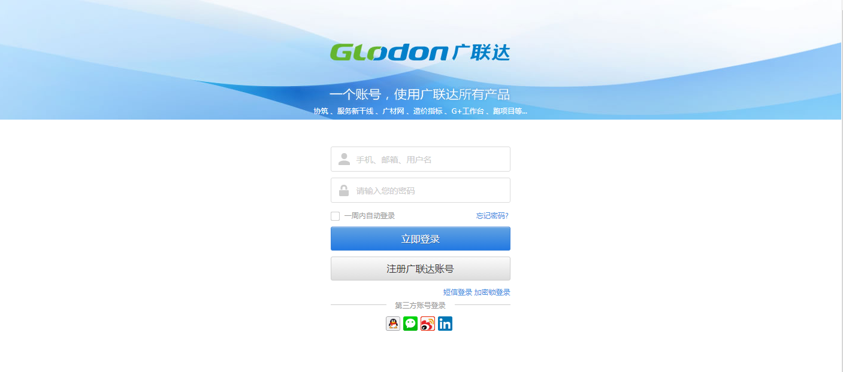
进入广联达用户中心，点击账号资料下密保手机，绑定密保手机
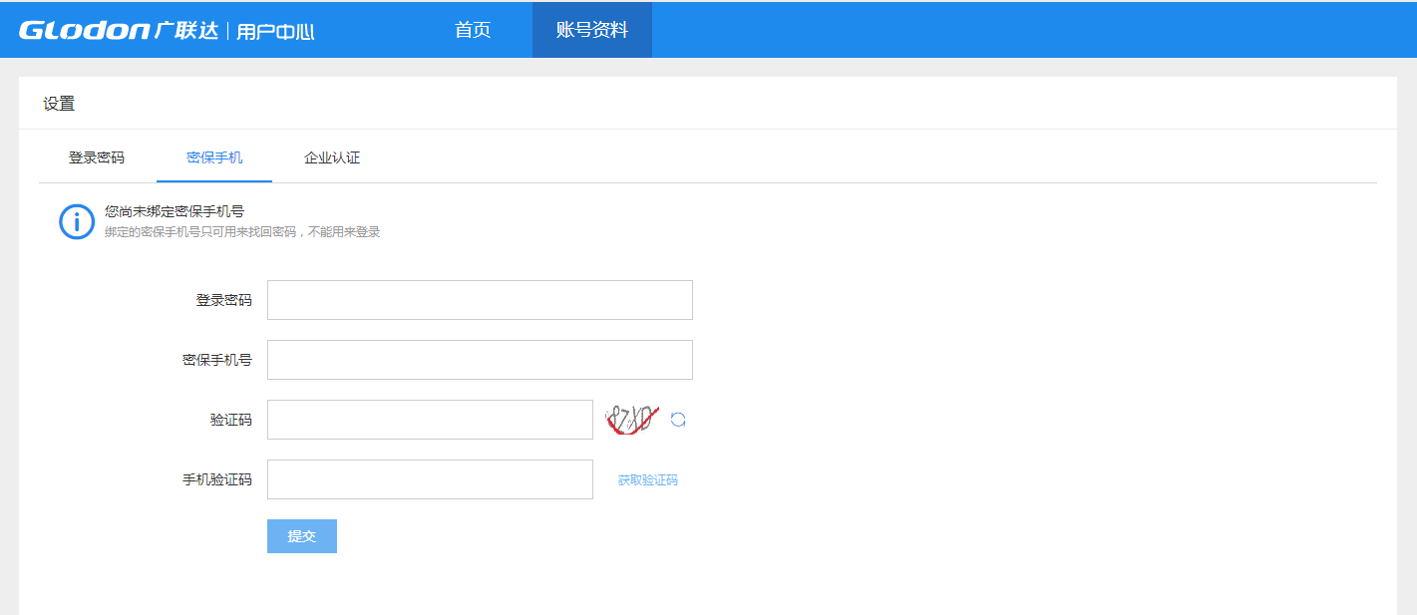

如何修改管理员账号的密码？
登录造价云网页（https://zjy.glodon.com/）,点击忘记密码；
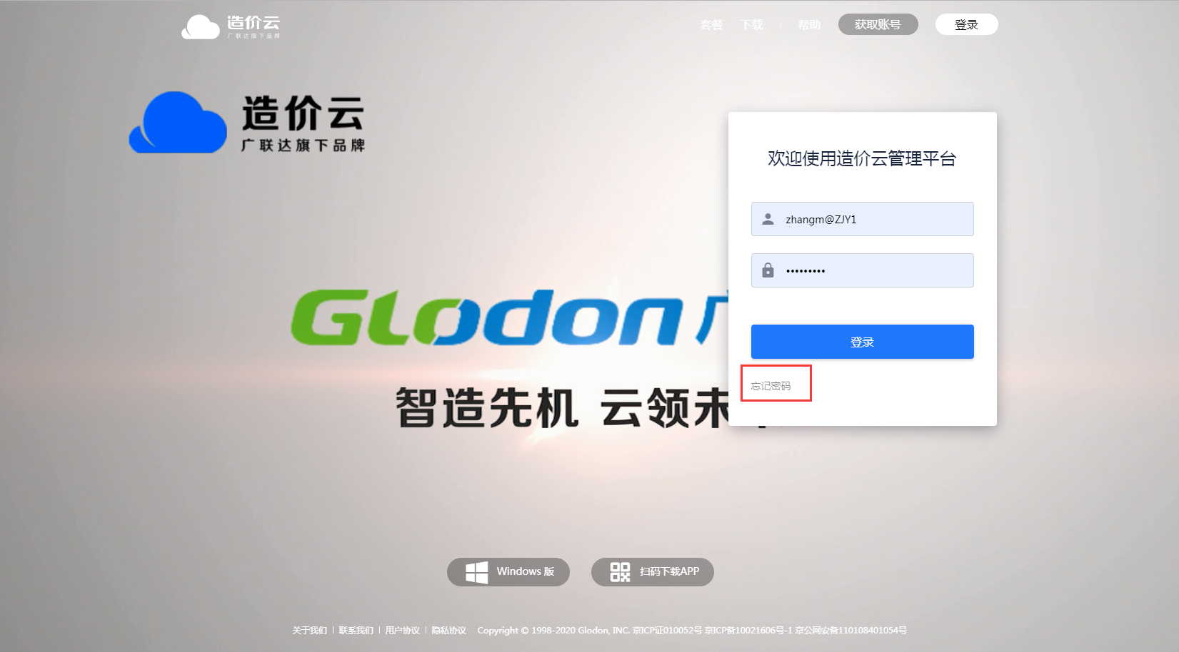
进入广联达用户中心，填写企业账号，点击继续后，
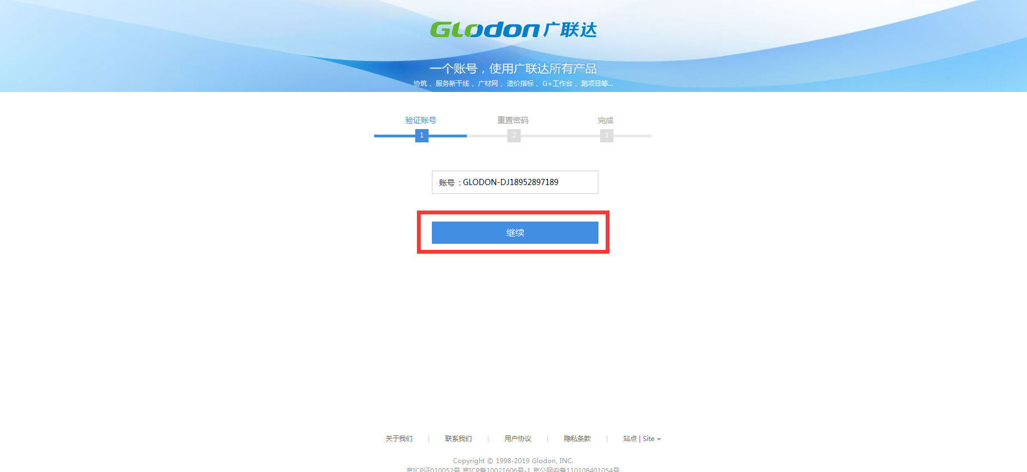
在找回方式中出现企业账号密保手机，点击提交后，即可找回；
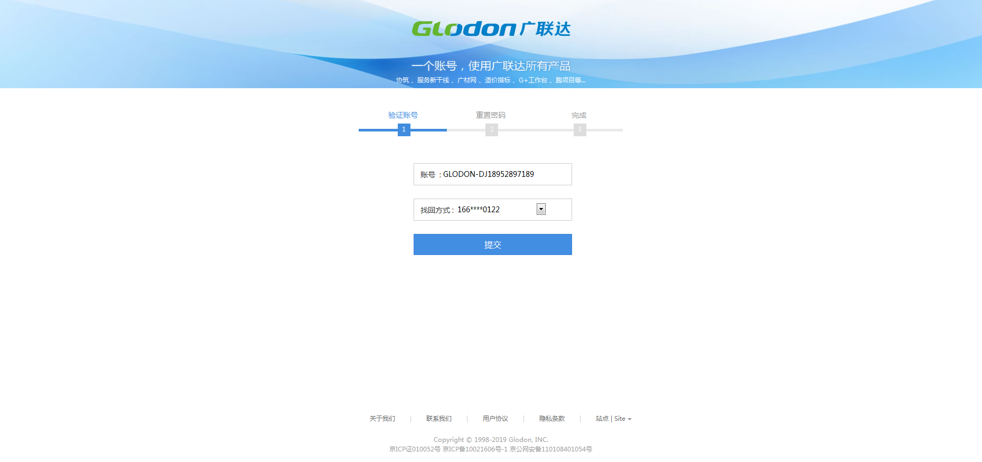
密保手机不正确的请联系当地销售员或客服人员，经过核实后对密保手机进行重置。

购买造价云套餐中的账号是管理员账号吗？
是的。如您在购买造价云套餐后，收到的GLODON-X-XXXXXX账号该即是您的企业账号。

管理员账号可以修改吗？
不可修改。管理员账号为广联达企业客户的唯一标识。

只有购买造价云才有管理员账号吗？
不是的。广联达账号在购买广联达产品时就会生成，每一把加密锁都会有对应企业，每一个企业都有一个固定的管理员账号。

管理员账号登录后都可以干什么？
可以对该企业下的员工账号，企业账号下购买的产品授权。
a.创建并管理员工账号
b.购买并分配企业云授权产品
c.管理企业数据库
d.查看企业下的操作记录（详见二、角色介绍 2.3.1 管理员角色）

1.3员工账号
员工账号，为企业下员工登录并访问企业空间的唯一凭证。
员工账号格式为xxxxx@企业域名，企业域名为企业管理员首次创建员工账号时填写，一经确认无法修改。
员工账号支持在云计价，云计量，造价云APP中登录并使用，所产生的相关数据保存在企业空间中。

如何申请员工账号？
直接联系企业管理员，由管理员创建并统一分配员工账号至个人。

员工账号可以绑定个人账号吗？
不能。员工账号为企业账号属性，不可以绑定个人账号。

员工账号有云空间吗？
员工账号拥有员工空间。员工空间容量共享企业空间容量。

员工账号可以保存个人组价数据吗？
员工账号登录计价软件后，存档组价方案，清单，定额，人材机数据时，默认保存到员工数据库。应用智能组价时，可以应用员工数据（未升级的软件中个人数据即员工数据）。

员工账号可以登录服务新干线吗？
员工账号支持一切账号类型产品的登录，包括服务新干线。

员工账号忘记账号或密码怎么办？
请联系所在企业管理员查询，如忘记密码请管理员重置密码后登录使用。

员工账号可以修改密码吗？
员工账号的密码，可以自己修改，修改方式是登录造价云管理平台----用户中心----账号资料中修改密码。

二、角色介绍

角色总览
企业下的角色有管理员、总负责人、档案室负责人、普通员工四种企业级角色。其中，管理员、总负责人、档案室负责人三种角色，需各选一人分别担任，不可兼任。
各角色职责及所见产品页面请见 2.3 角色说明。

角色分配

2.2.1 分配方式一
第一步：管理员登录到造价云管理平台后，点击人员管理页面。
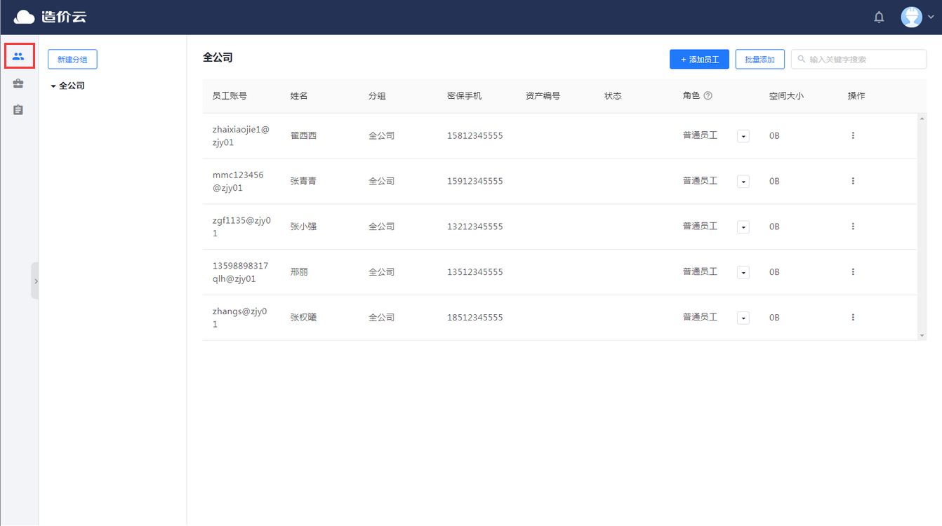

第二步：找到想要设置角色的成员所在的行，在该成员行上找到【角色】列，并打开下拉菜单，点击想要设置的角色即可。
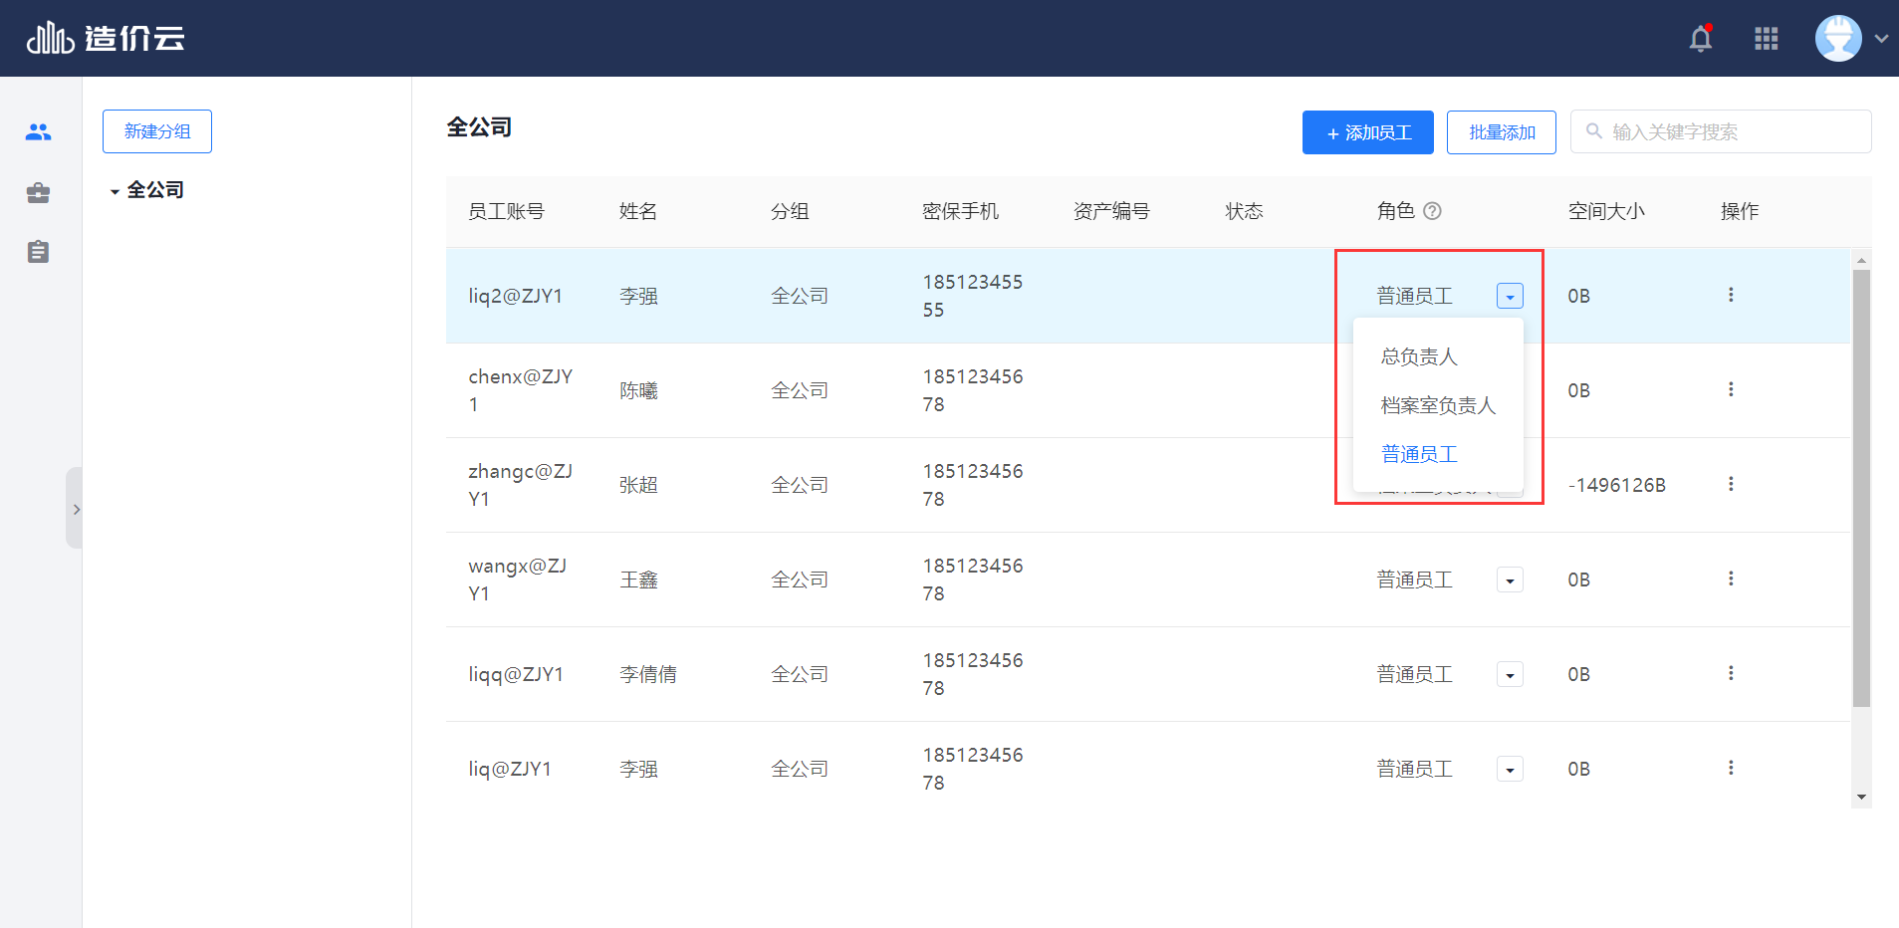
第三步：在弹出提示上点击【确认】，即设置成功。
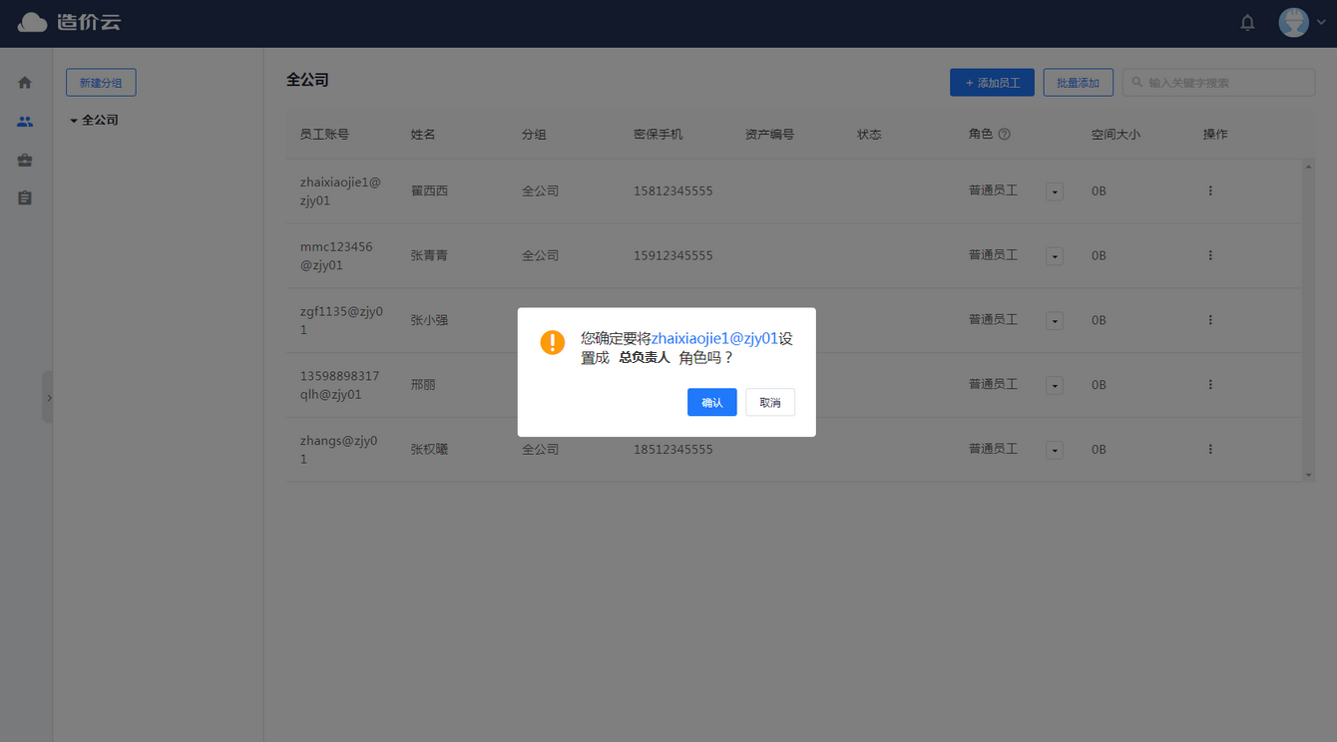

2.2.2 分配方式二
第一步：点击添加员工，填写完用户的姓名、账号、初始密码、密保手机等内容后，选择角色设置，为该员工选择他对应的角色。
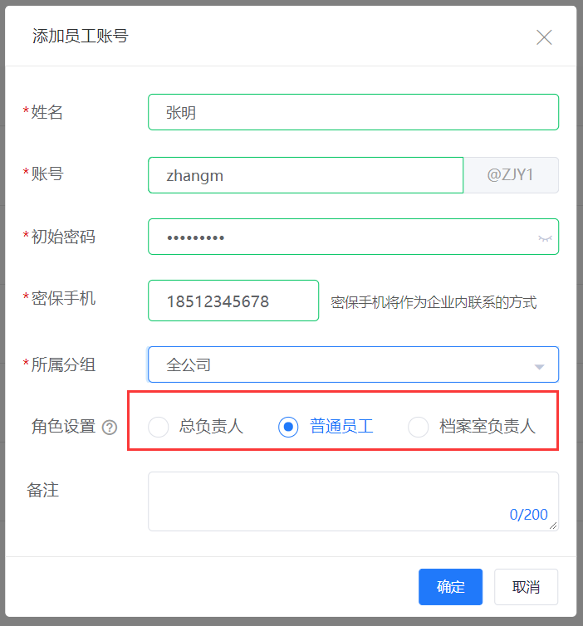
第二步：在弹出提示框上点击【确定】，即设置成功
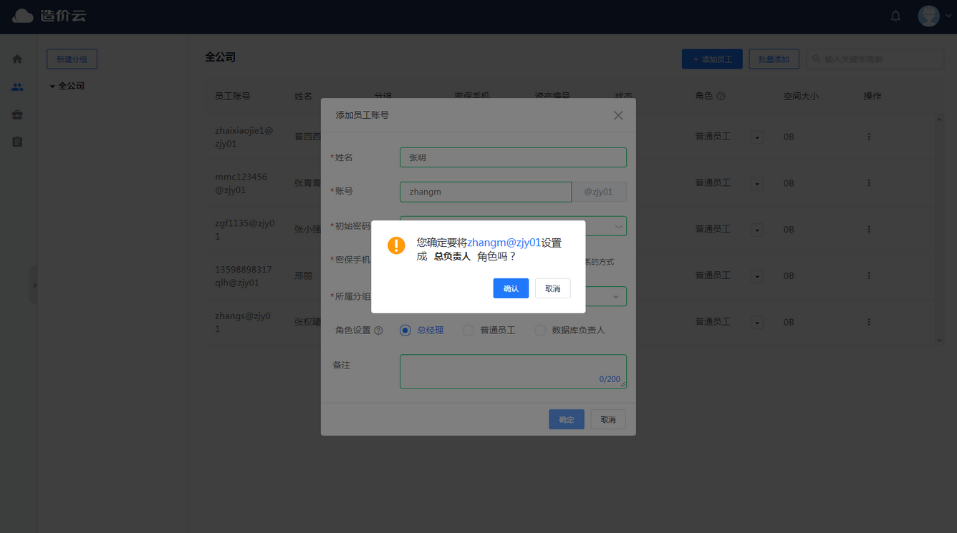

角色说明

管理员角色
管理员账号格式为GLODON-XXXXXX。
管理员的主要职责为：
- 企业人员管理，增加企业员工、删除企业员工，编辑员工信息等
- 分配员工资产，取消员工资产
- 为企业下员工设置企业角色
- 为企业下员工授权企业数据库管理权
- 查看企业下的操作记录。
- 详情请见：七、人员及资产管理。

总负责人角色
总负责人拥有企业的最高管理权限。
一个企业只能有一个总负责人，若企业未设置总负责人，则需要管理员为企业赋予一个总负责人。
除管理员之外，任何企业员工都可以被设置为总负责人。若设置了新的总负责人，则老负责人将会被设置成普通员工角色。
总负责人特权：
- 总负责人可以看到企业下的全部项目，而普通员工只能见到自己参与的企业项目
- 总负责人可以设置普通员工对企业共享空间的访问权限
- 总负责人可以整理共享空间
- 总负责人可以在共享空间的回收站中，对文件进行还原、彻底删除、清空回收站的操作。
- 总负责人可以管理电子档案室，可以对电子档案室下的数据审核任务进行分配。
- 总负责人可以对企业下的人员进行管理。

档案室负责人角色
档案室负责人负责管理企业下的数据资产。
一个企业只能有一个档案室负责人。
档案室负责人可以给企业下的普通员工分配造价依据审核任务。
详见六、电子档案室。

普通员工
企业下可以有多个普通员工。
企业下新增的员工账号默认为普通员工角色。

项目空间

项目角色介绍

项目负责人
（1）项目负责人拥有项目里的最高权限。当项目创建时，若创建项目的人没有选择项目负责人，则该创建者默认为项目负责人。项目创建者也可以选择其他成员做项目负责人。
（2）项目负责人的特权如下：
修改项目成员的角色，将项目负责人权限转让给他人
删除、重命名项目
清空回收站、在回收站中将文件彻底删除
将工程进行备案
（3）如何定义项目负责人
创建项目时，在添加成员弹窗中，可以选定项目负责人。
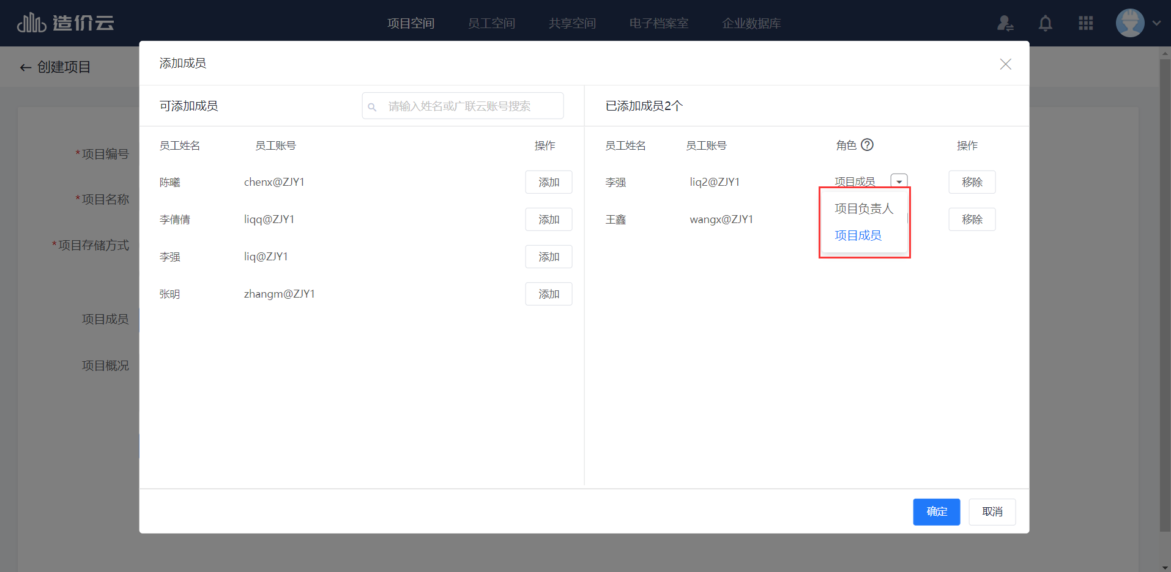
您也可以在项目成员页面，选定项目负责人。
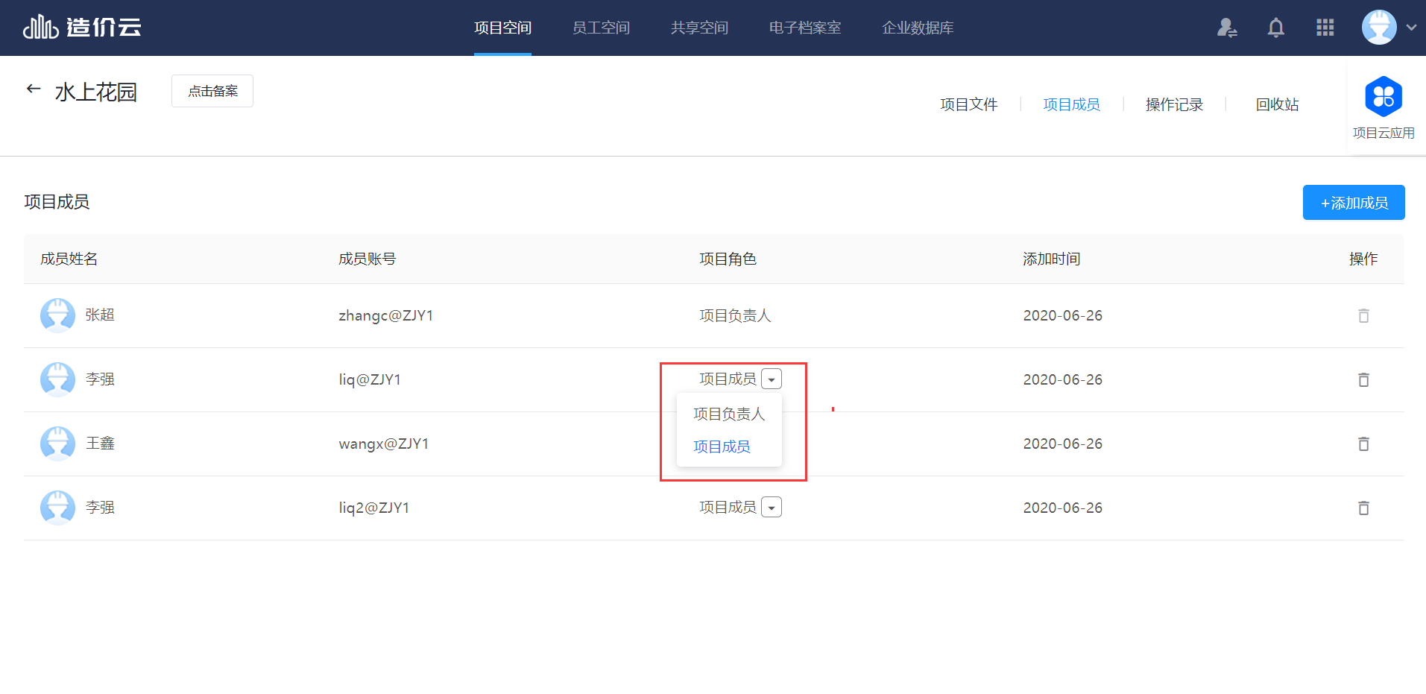

项目成员
项目成员为普通的项目参与者，您可以在创建项目时，将企业下的任意员工添加到项目中。
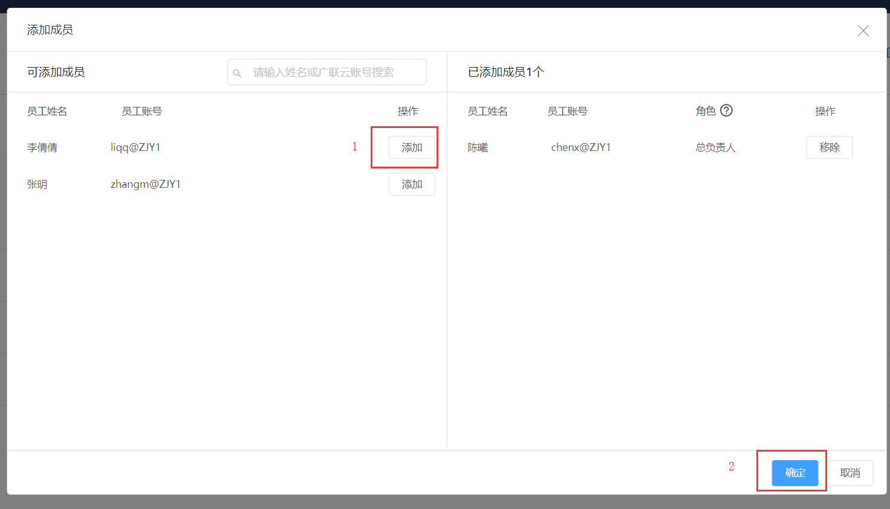
也可以在项目创建成功后，在项目成员页面中，点击添加成员按钮，将需要的同事添加到项目中。
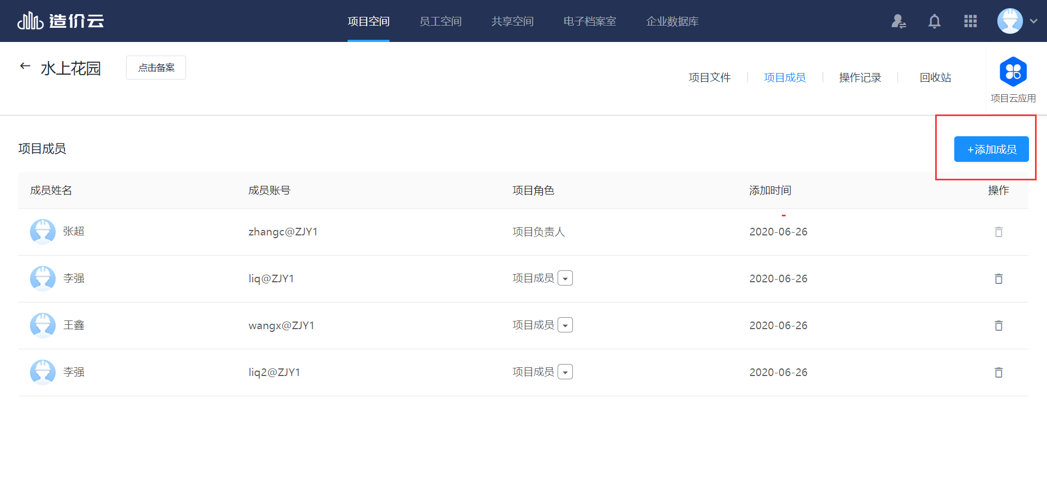

如何创建项目？
总负责人、档案室负责人、普通员工均可创建项目。
创建项目流程如下：
第一步：进入【项目空间】页面，并点击【创建项目】按钮。
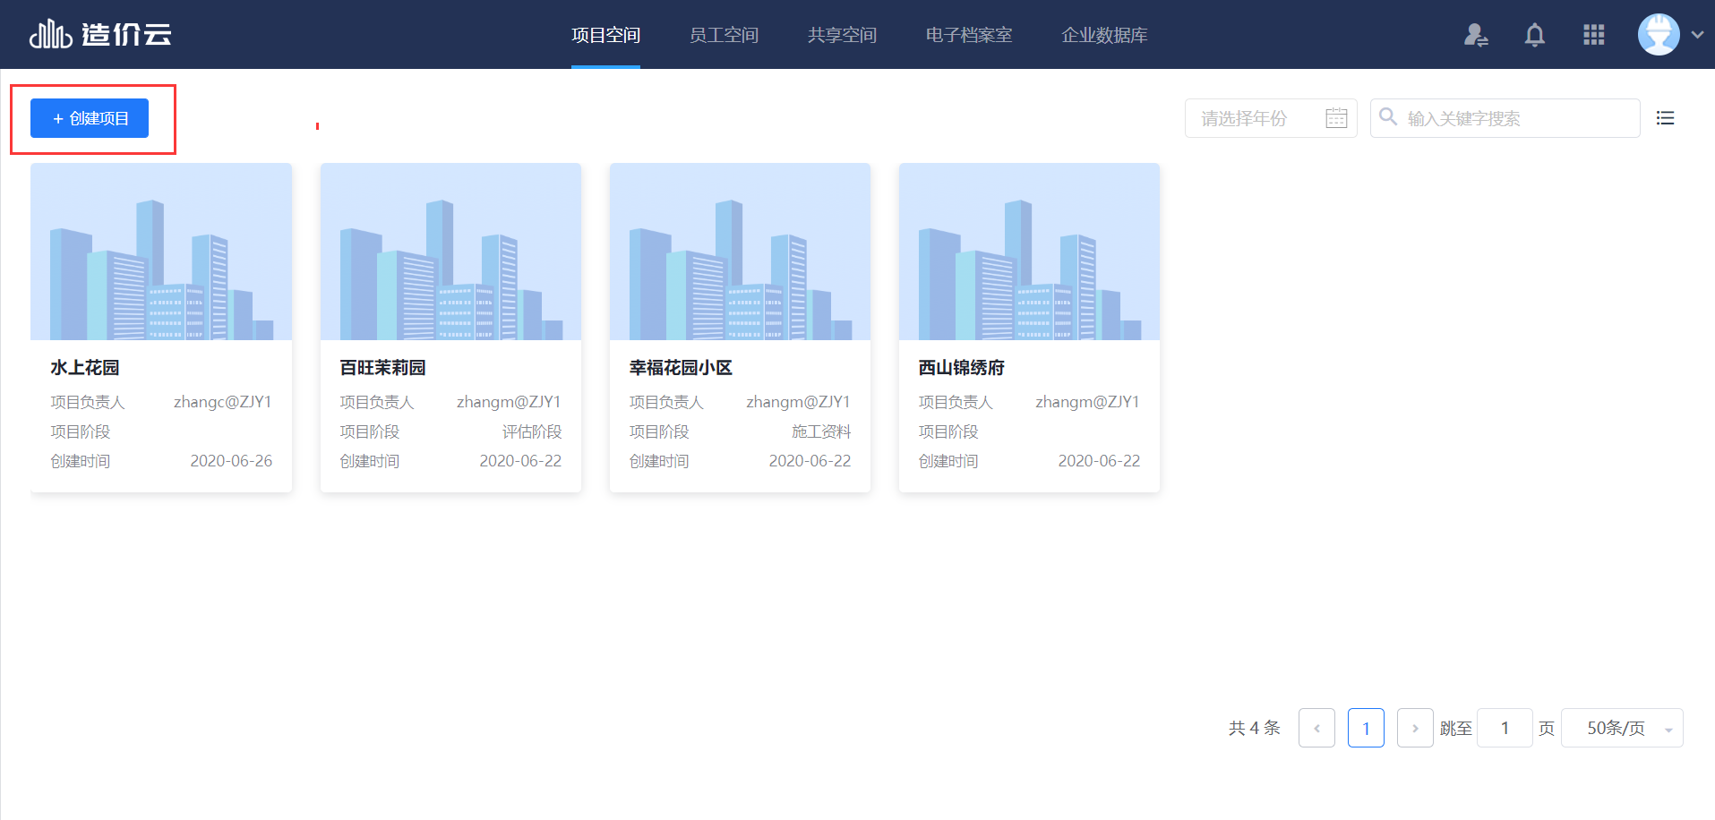
第二步：在创建项目页面中，填写项目编码、项目名称内容。
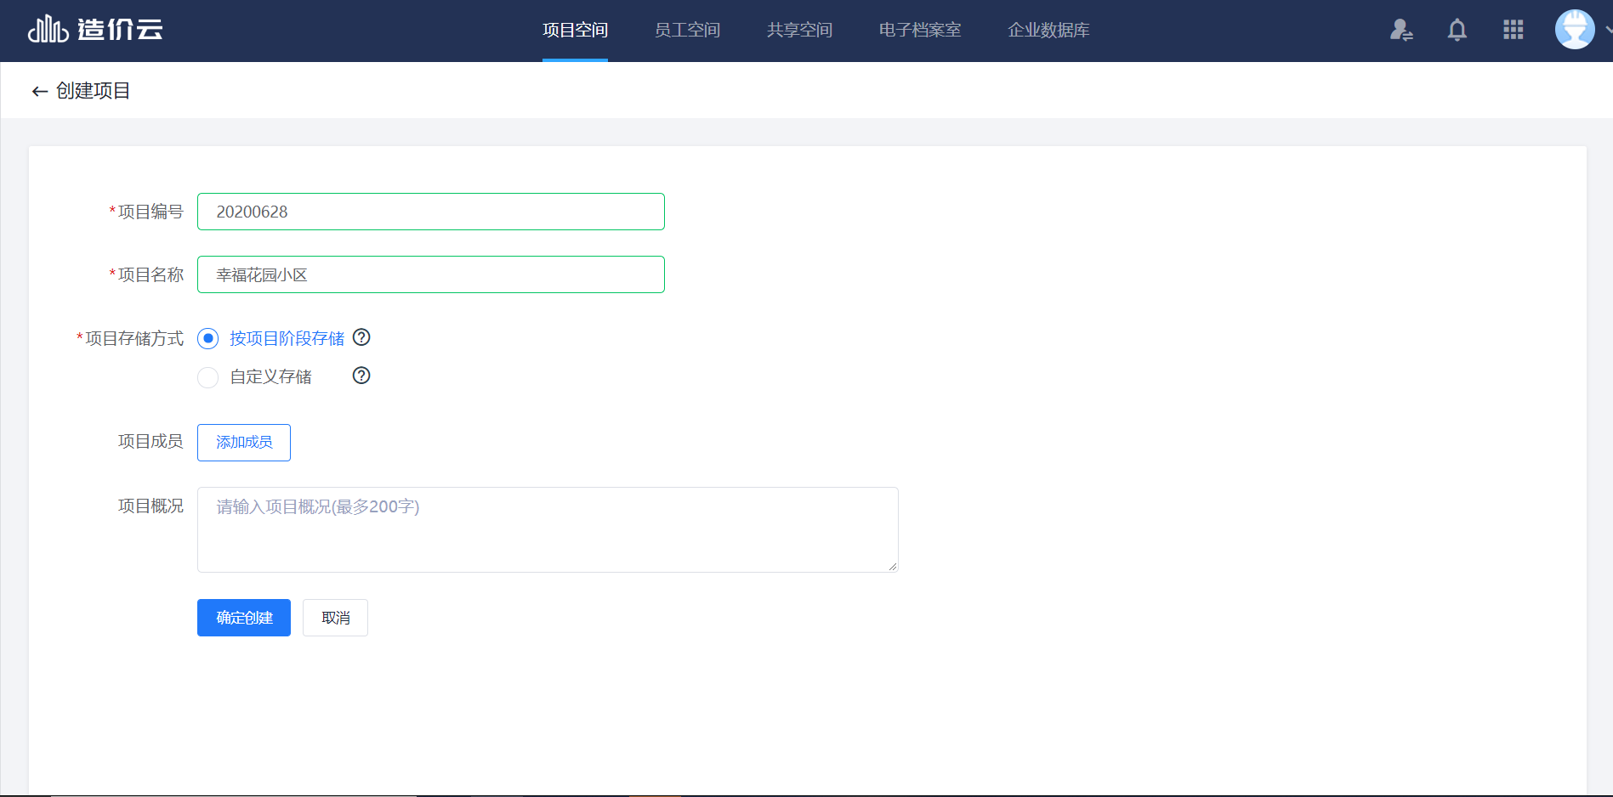
第三步：选择项目存储方式。造价云管理平台目前提供按项目阶段存储、自定义存储两种存储模式。
选择按项目阶段存储，则项目中的资料会分为评估资料、招投标资料、合同资料、施工资料、结算资料，分别对应项目的评估阶段、招投标阶段、合同阶段、施工阶段、结算阶段。您可以选择按项目阶段存储工程文件，文件可以按照给定的模板进行分类和存储。
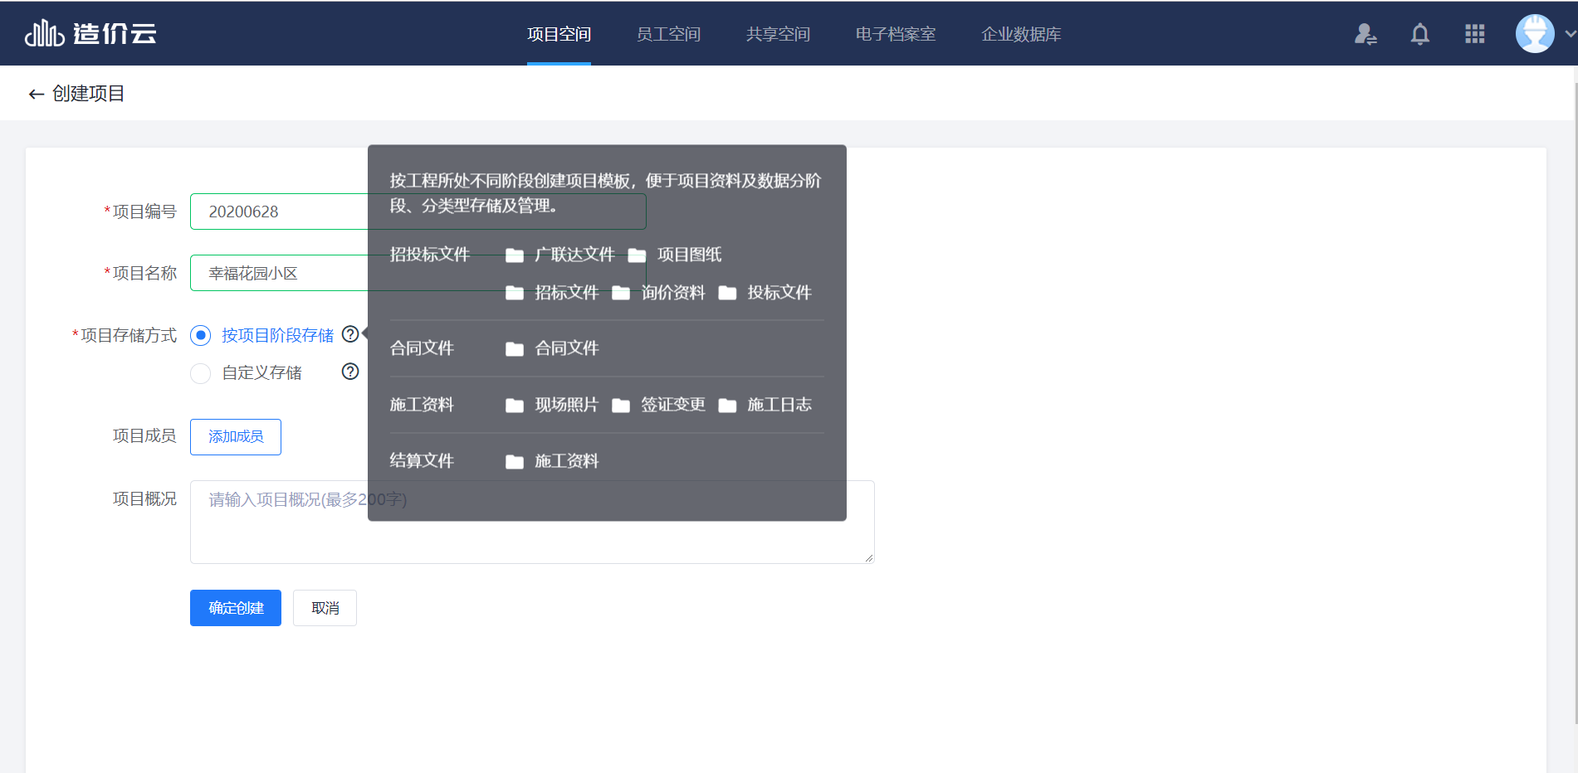
选择自定义存储，您可以按照自己的使用习惯，来建立文件夹，对文件进行存储和归类。
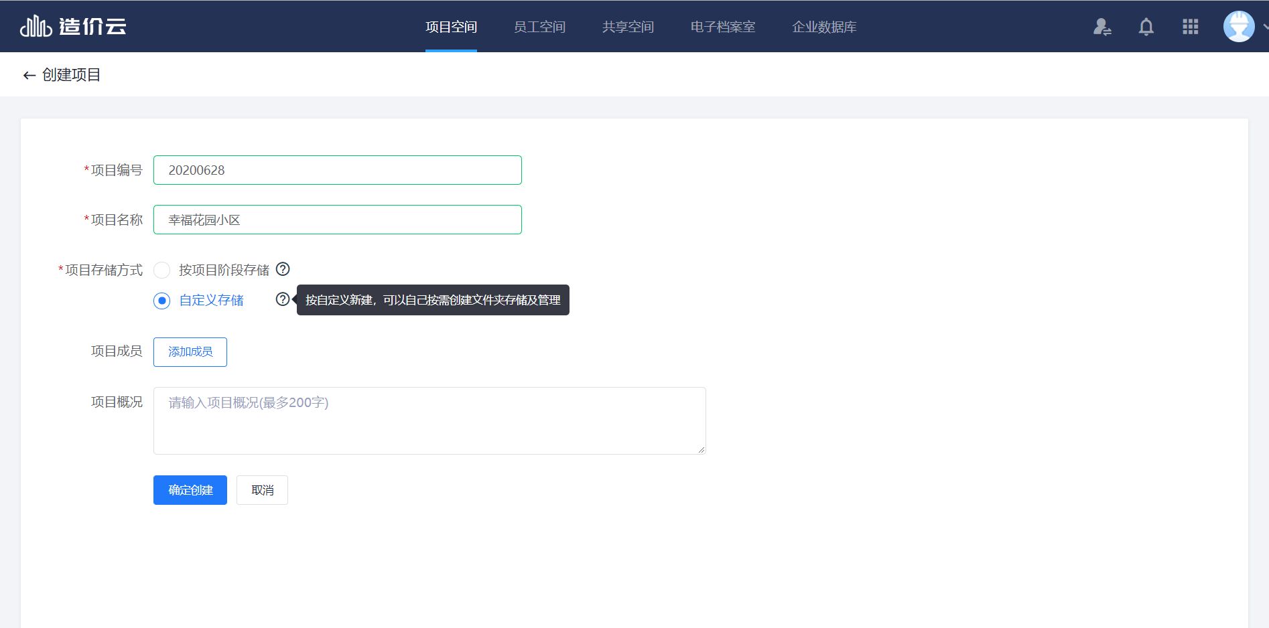
第四步：添加成员。点击【添加成员】按钮后，您可以选择想要加入到项目的成员，点击【添加】按钮后，再点击【确定】，即可添加成功。
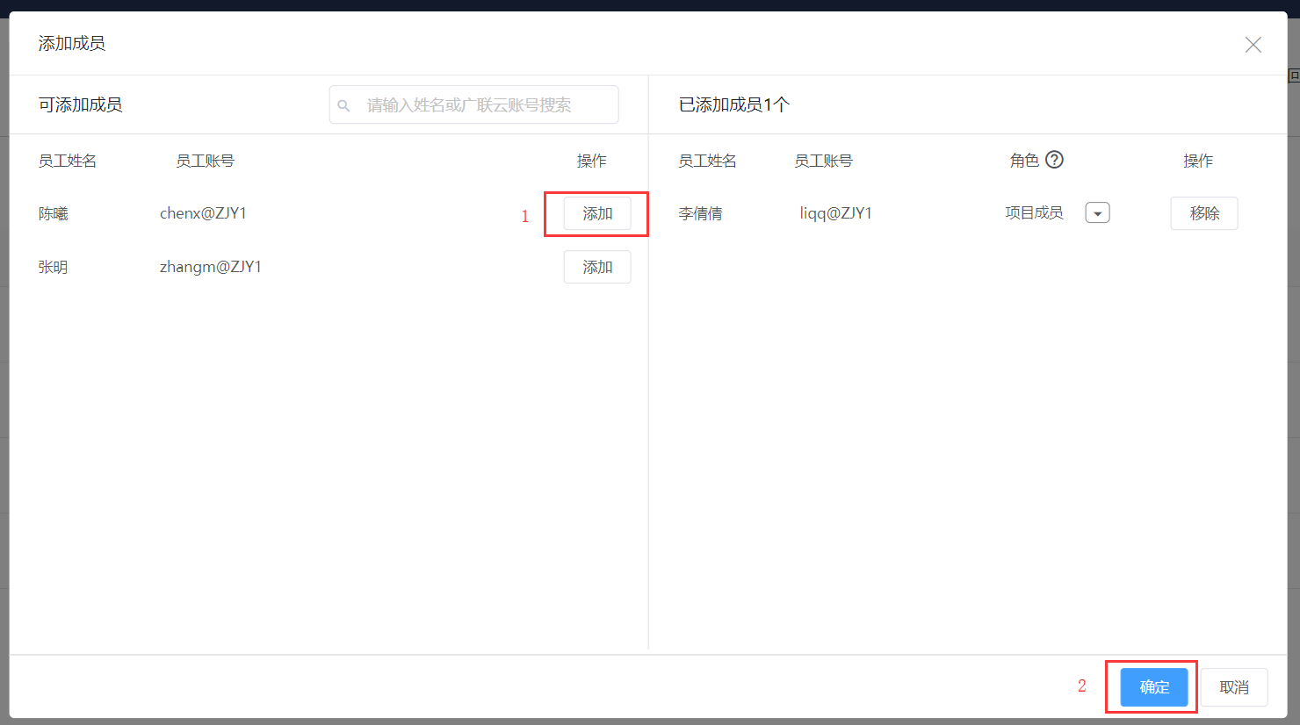
第五步：选择项目负责人。在弹窗中，将项目成员的角色改成【项目负责人】，该成员即拥有项目中的最高权限。若您未定义项目负责人，则默认您作为项目创建者，即为项目的负责人。
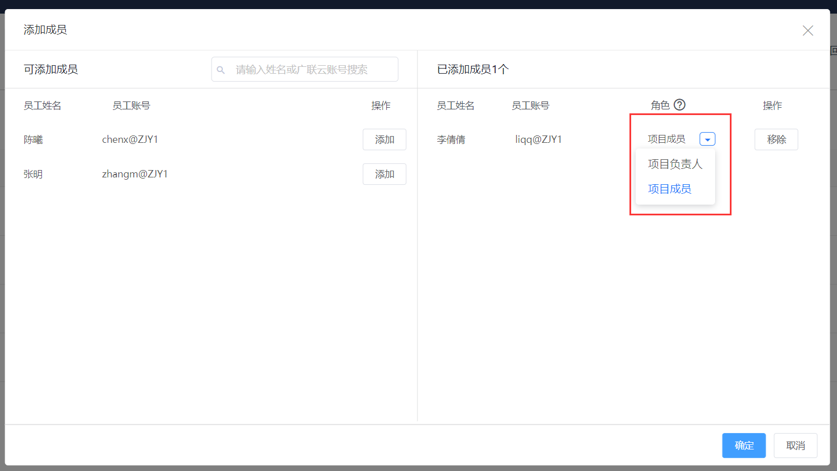
第六步：点击【确认创建】，即可创建成功。

3.3 项目文件管理

如何上传文件到项目中？
（1）拖拽上传
进入到项目内，您可以选中本地的文件，并将本地文件拖拽上传到项目中。
（2）点击上传按钮
您可以在进入项目内，点击上传按钮，选择上传文件或上传文件夹。将本地资料上传到项目中。
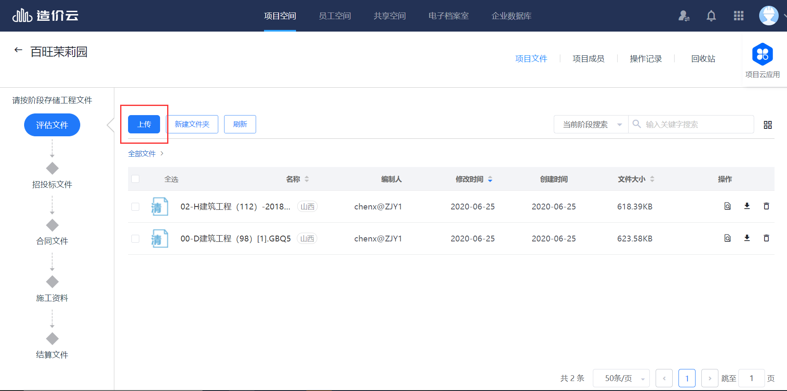

如何删除项目文件？
您可以点击文件右侧的删除按钮，或者在文件上点击鼠标右键，删除文件。您还可以多选文件后，对文件进行批量删除
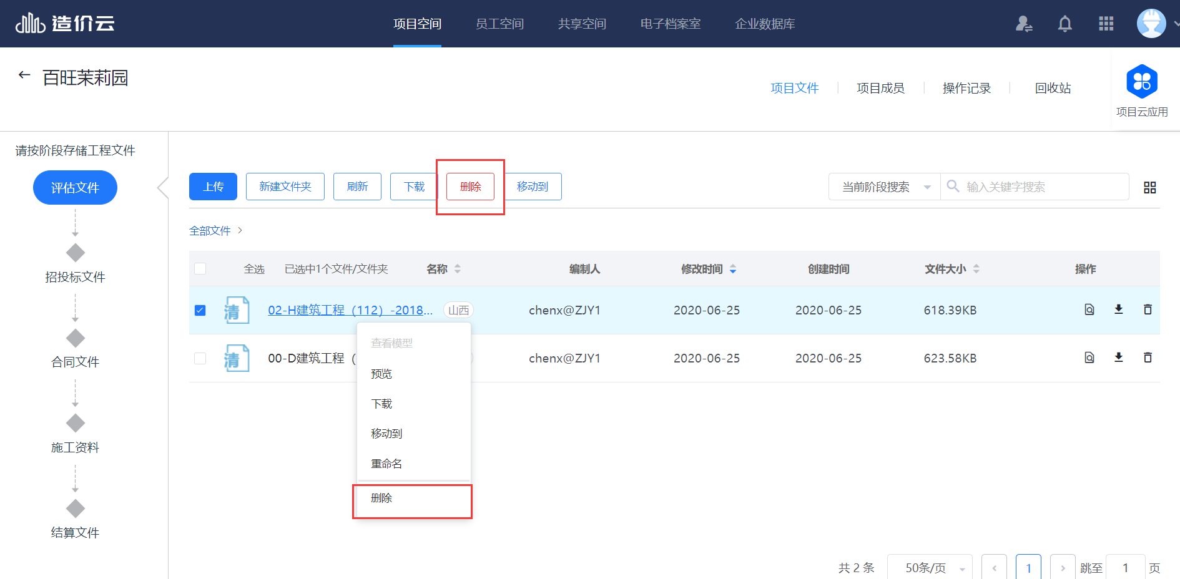

如何使用项目回收站？
点击回收站按钮，您可以进入到项目内的回收站。
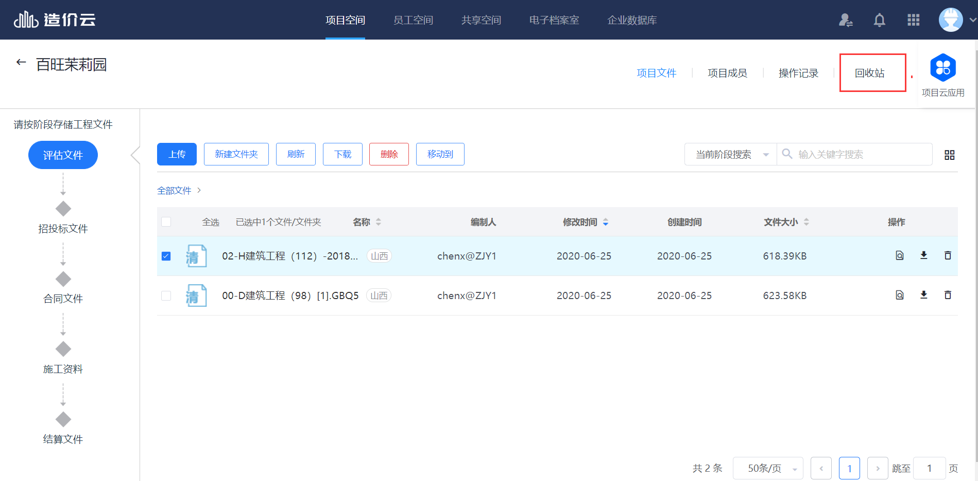
您可以点击文件右侧的还原按钮，也可以多选文件，进行批量还原。
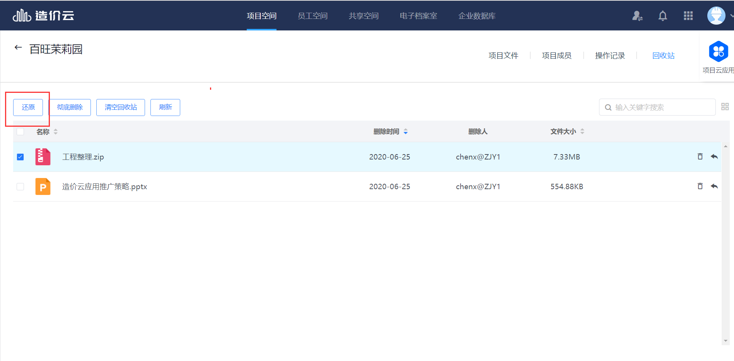
为了确保项目资料的安全，项目下的回收站，只有项目负责人或者总负责人可以清除回收站，或者对回收站的文件进行彻底删除。

项目阶段

什么是项目阶段？
造价云管理平台此次改版，在项目中引入项目阶段的概念。
一个预算项目分为五个阶段，分别为：
评估阶段、招投标阶段、合同阶段、施工阶段、结算阶段。
以上五个阶段对应项目中的资料为：
评估文件、招投标文件、合同文件、施工资料、结算文件。
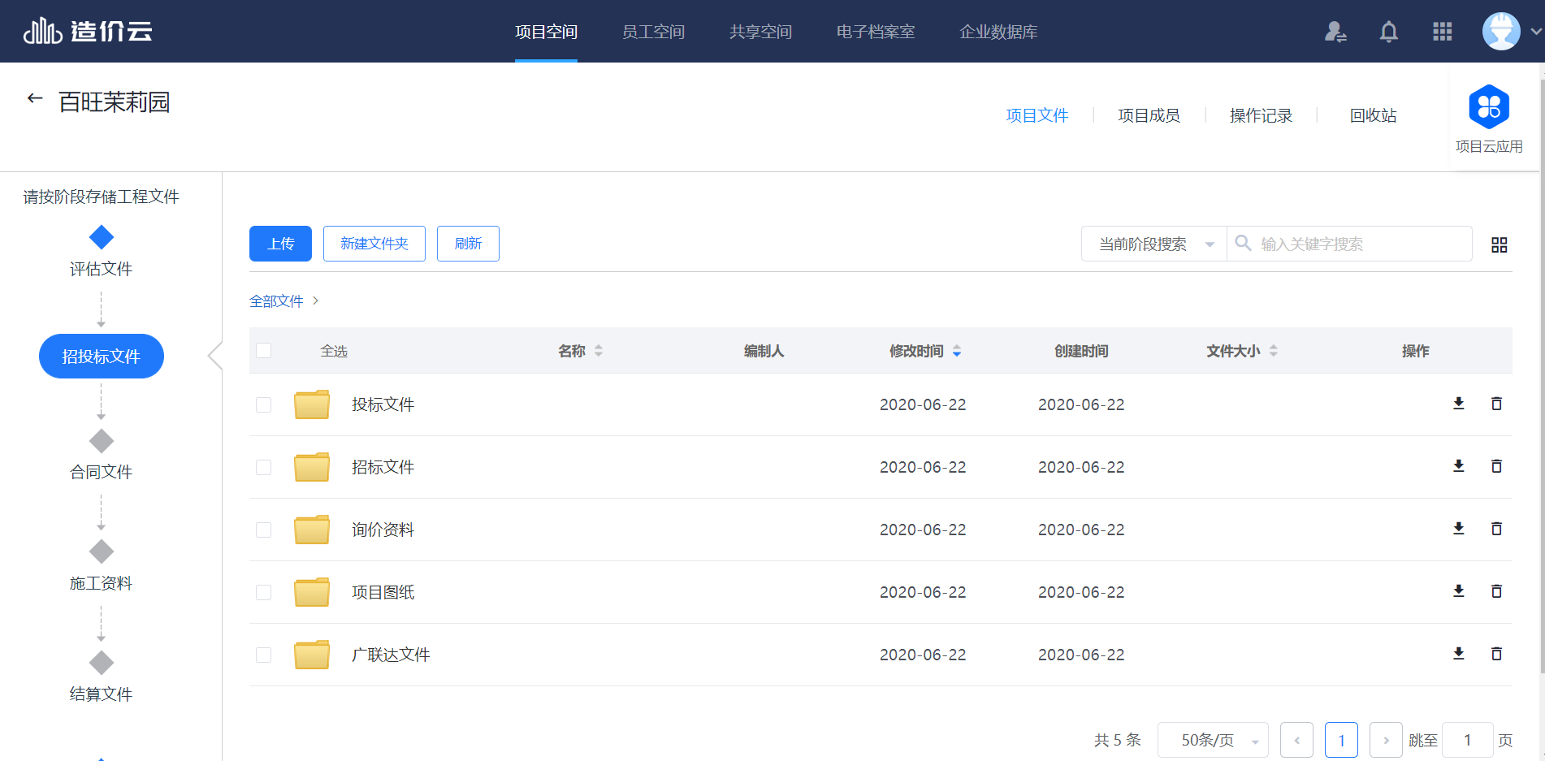
当您的项目某个阶段存储了文件，该文件类型即变为亮显。否则为灰显。

如何切换项目阶段？
您可以按照文件的类型，将资料上传到项目中。您首次将文件上传到下一阶段时，就开启了项目的下一阶段。
此时，您的当前项目阶段为最后一个蓝色的节点。
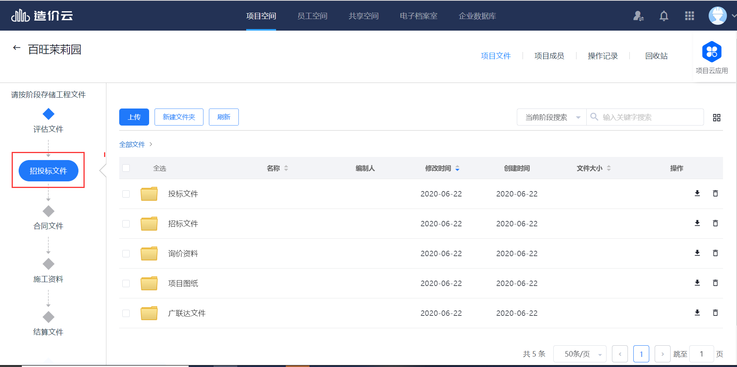

项目操作记录查看
您可以点击操作记录按钮，来查看所有项目成员在项目中的操作记录，从而保障项目资料的安全。
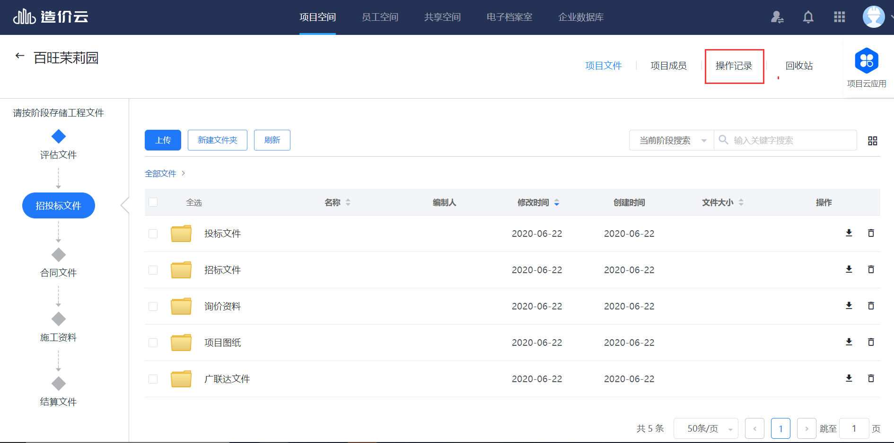

项目重命名
项目负责人可以对项目进行重命名。您可以在项目列表页面，点击重命名按钮，即可修改项目名称。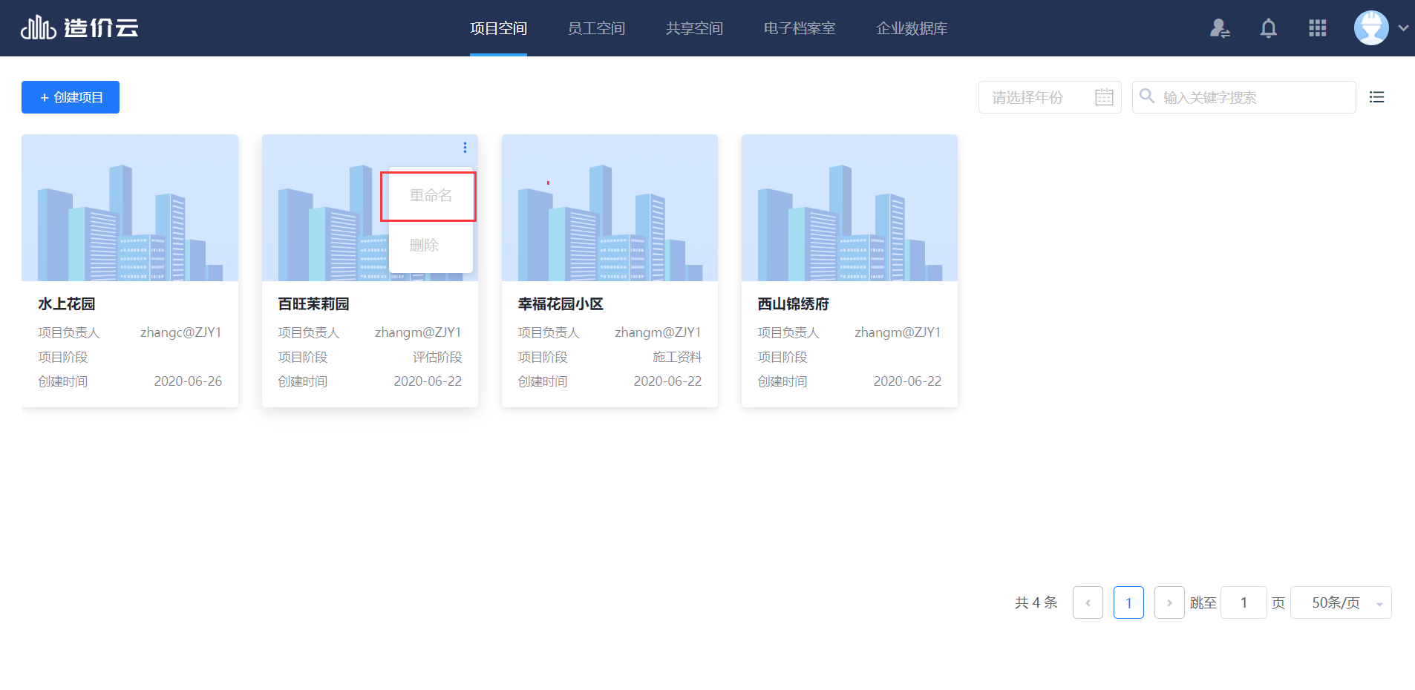

删除项目
项目负责人可以在项目列表页面，点击删除按钮，删除项目。注意：项目一旦删除，无法恢复，请谨慎操作。
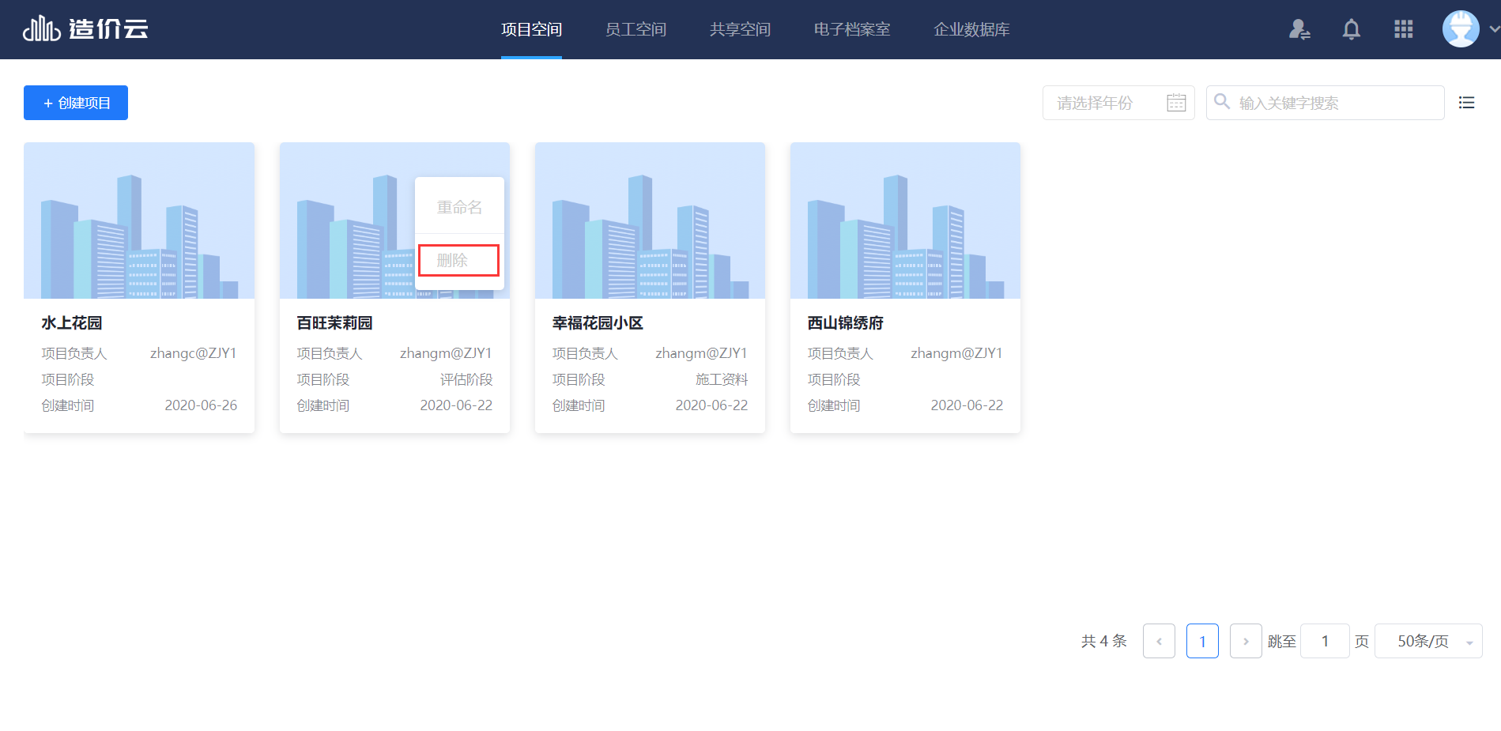

项目备案

什么是项目备案？
一个项目完工后，需要对项目资料近行整理和归档。
当项目成员对资料整理完成后，即可对项目资料进行备案。备案流程可以保障项目资料的完善不被篡改，是企业留存历史资料的管理措施。

如何进行备案？
项目负责人可以点击备案按钮，将项目进行归档和备案。项目成员则无权对项目进行备案。
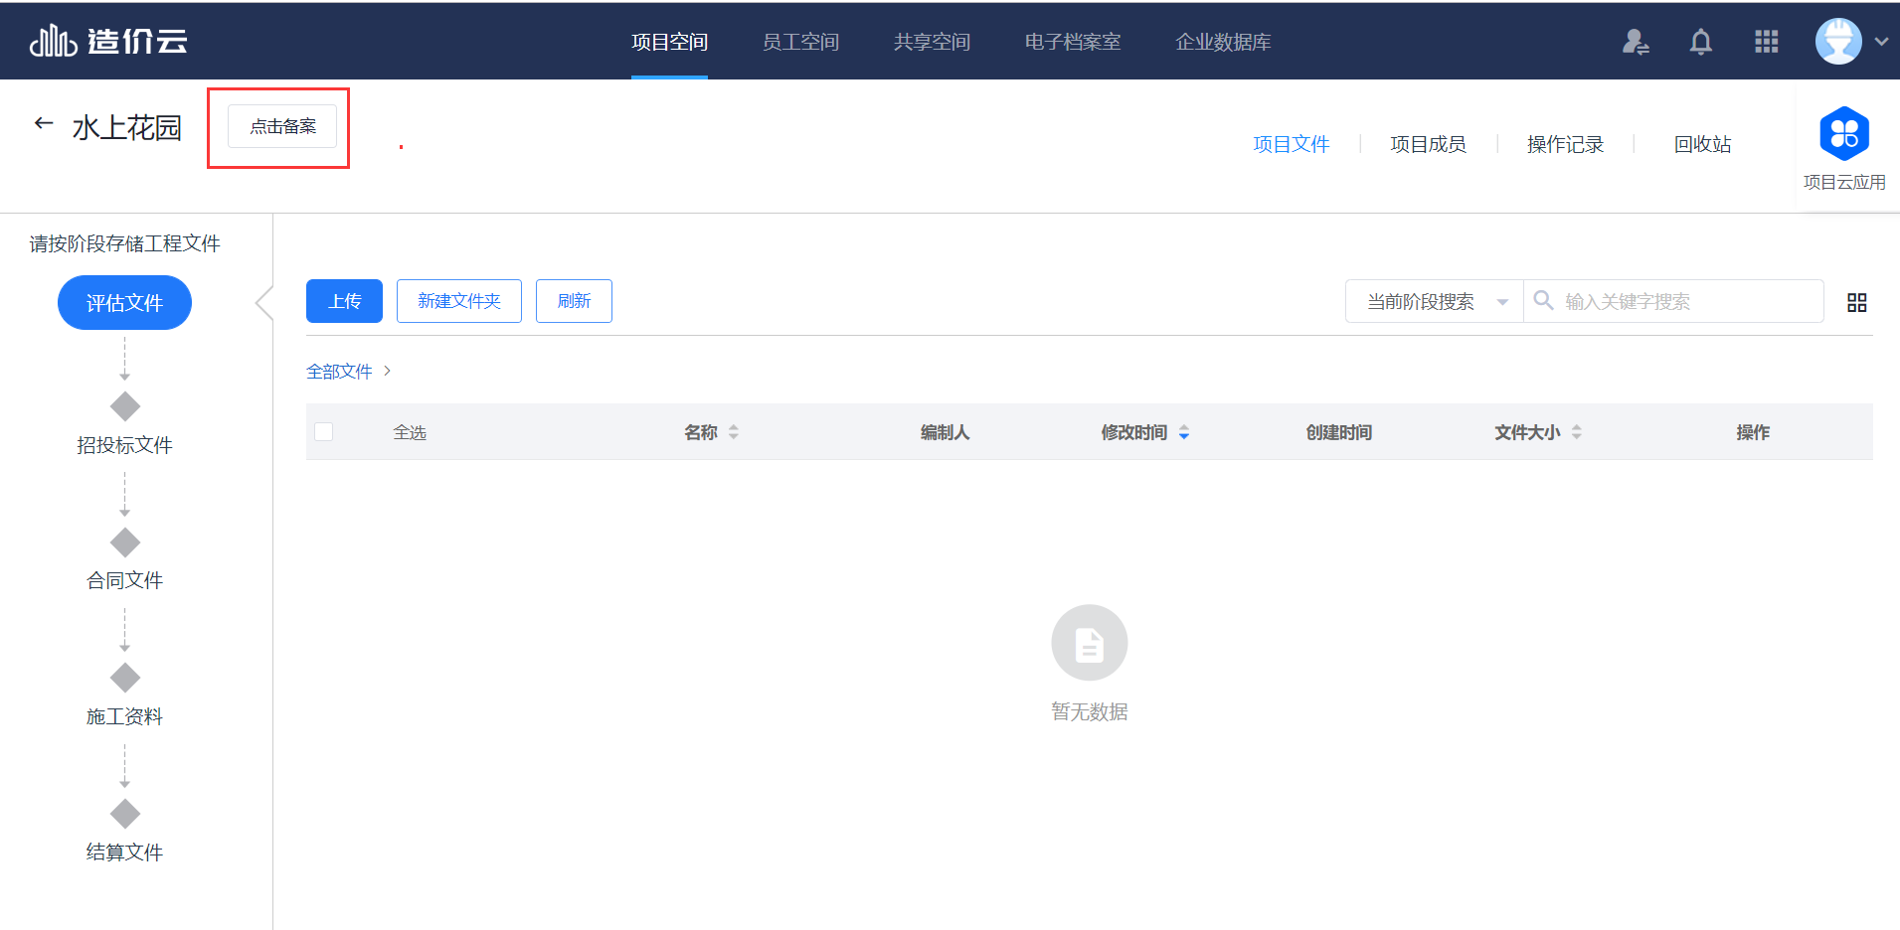
点击备案后，需选择该项目的标签，再点击完成备案，才能结束整个备案流程
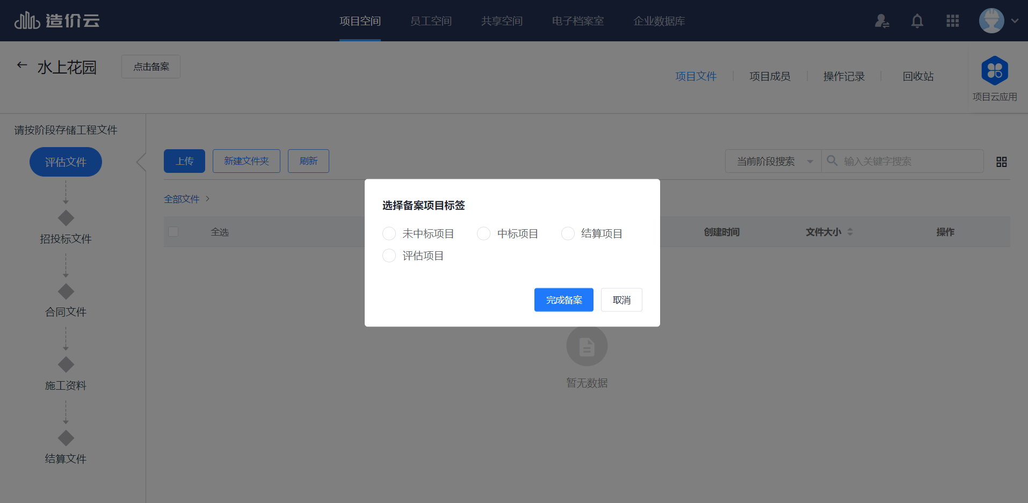

备案后的项目在哪里可以找到？
备案后，所有的项目参与者都可以到自己的电子档案室下的电子备案库中寻找该备案项目。
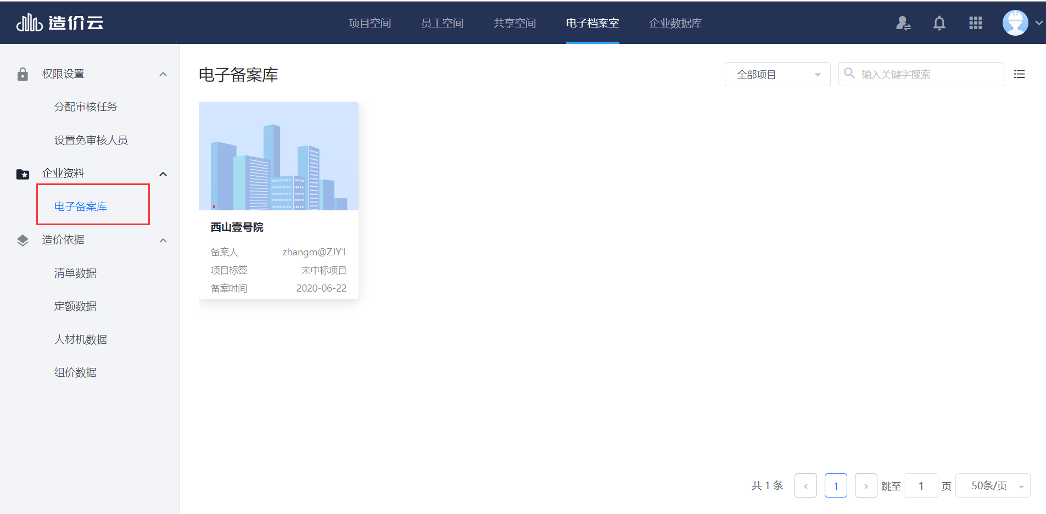

备案后的项目与正常项目有什么区别？
备案后，只有项目负责人可以对项目中的文件进行下载。其余项目成员只能在造价云管理平台中对备案的项目进行预览。
详见六、电子档案室-电子备案库。

员工空间

哪些人拥有员工空间？
企业下除了管理员没有员工空间，其余的人都有员工空间。

员工空间是做什么用的？
员工空间是员工个人用来存放自己文件的地方。员工空间的文件不与同事互享，是您自己的独立私密空间。其他人不能浏览您空间的资料和文件。
员工空间中存储的数据也是您自己积累的，不与其他同事共享。您也可以选择将数据复制到电子档案室，与企业下的其他同事共享数据。

员工文件管理

文件操作
（1）文件上传
您可以在本地计算机选中想要上传的文件，将文件拖拽至员工空间下的员工文件库中。
您也可以点击上传按钮，选择上传文件或文件夹。
造价云目前支持最多100个文件的批量上传。
员工空间中的员工文件库可以存放您自己的个人工作文件。
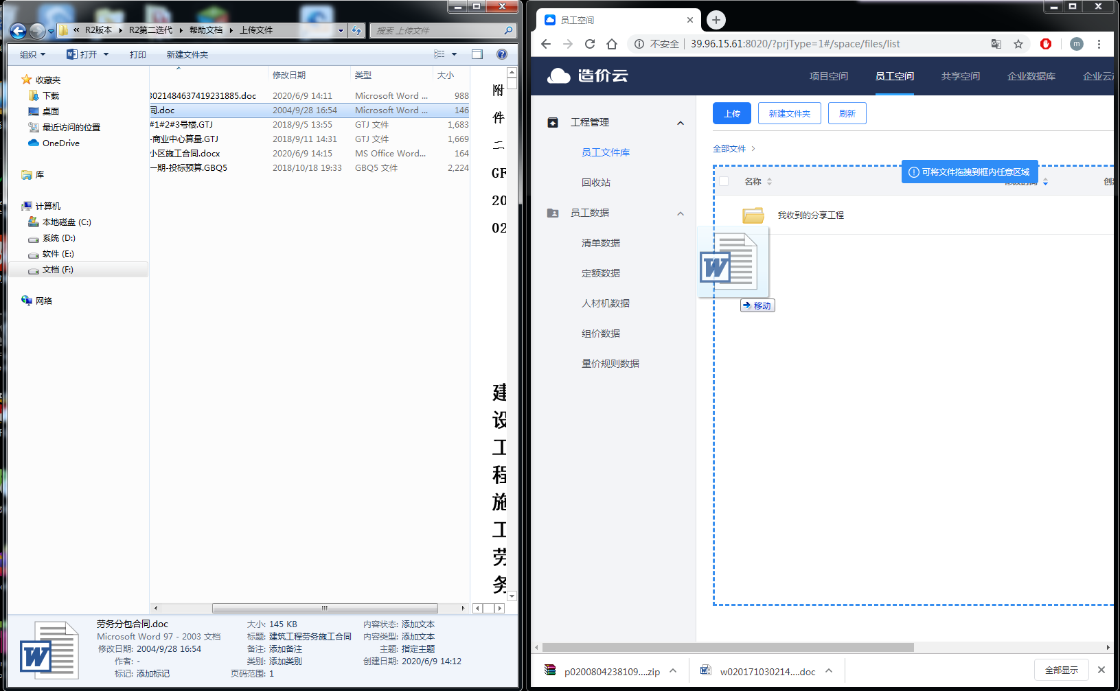
（2）下载
您可以选择想要下载的文件右侧，点击下载按钮。也可以在文件上点击右键后，在菜单中选择下载。
您也可以对多个文件进行勾选后，进行文件的批量下载。
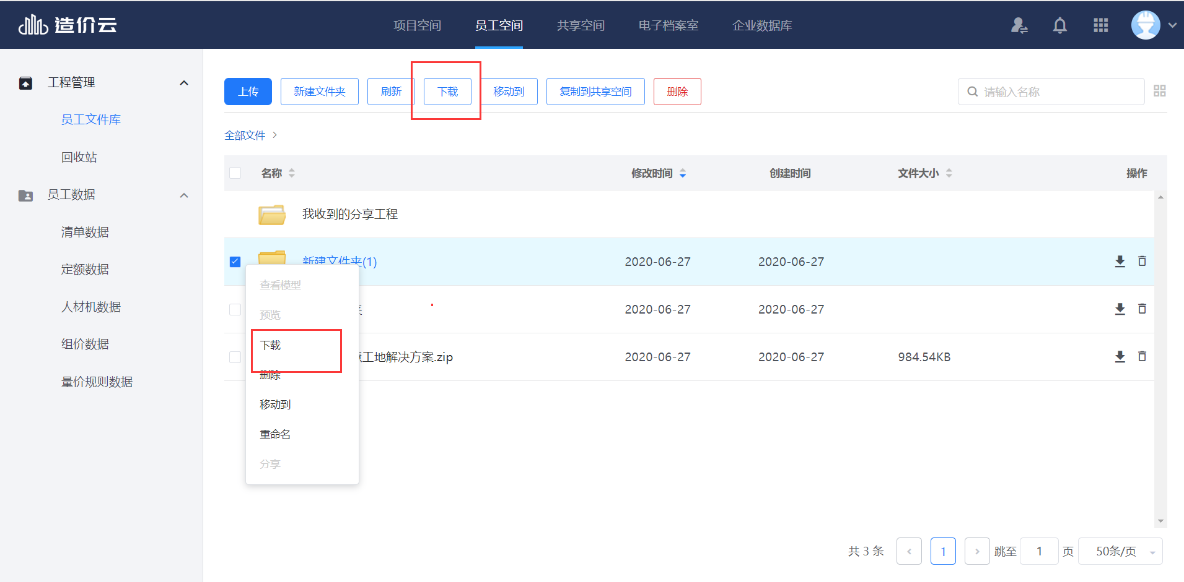
（3）新建文件家
点击上方的【新建文件夹】按钮，即可创建需要的文件夹，对文件进行整理和分类。
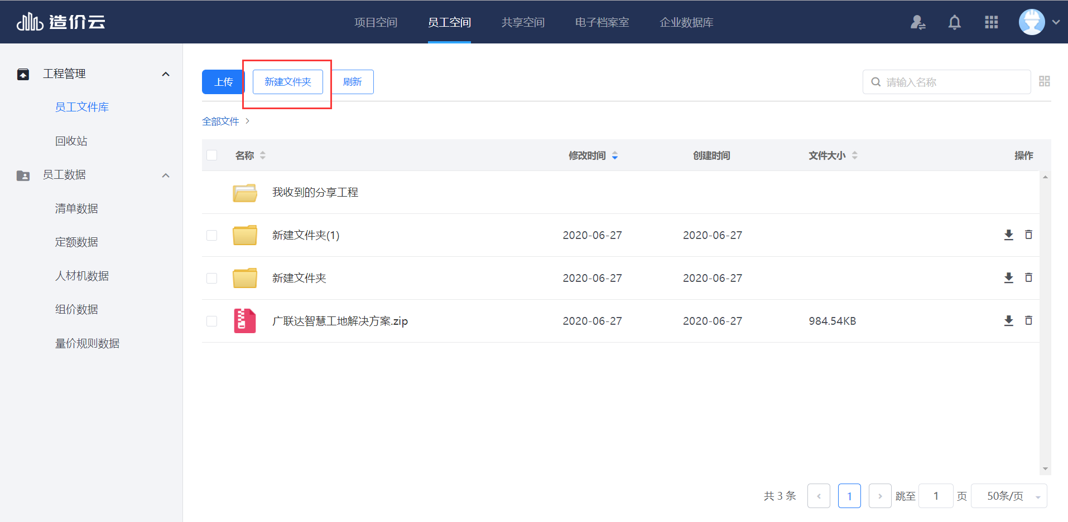
（4）移动到
对想要移动的工程进行勾选后，即可点击【移动到】按钮。您可以在弹窗中选择要移动到的文件夹地址。
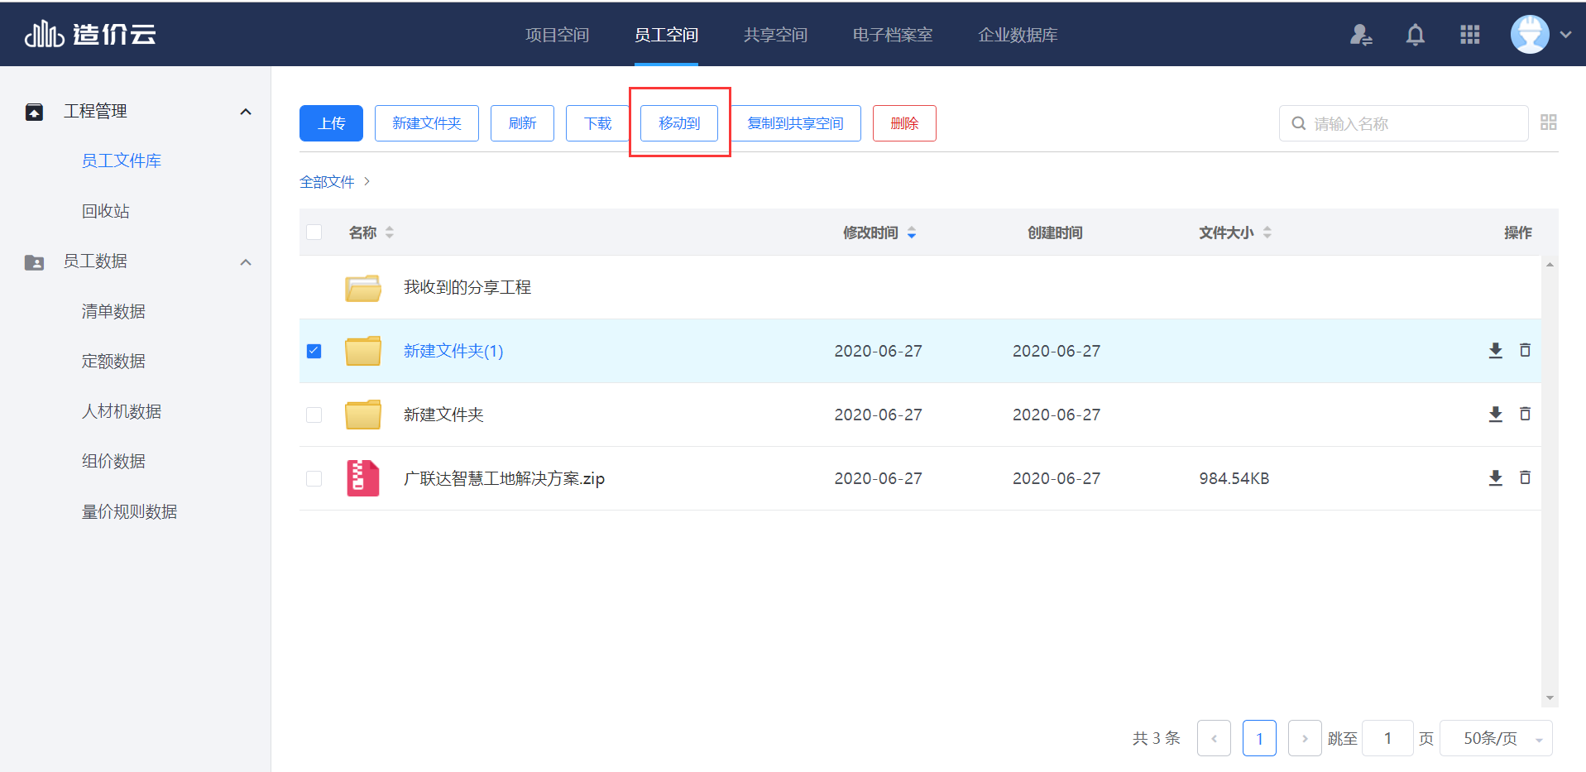
您也可以对文件夹进行拖拽移动。
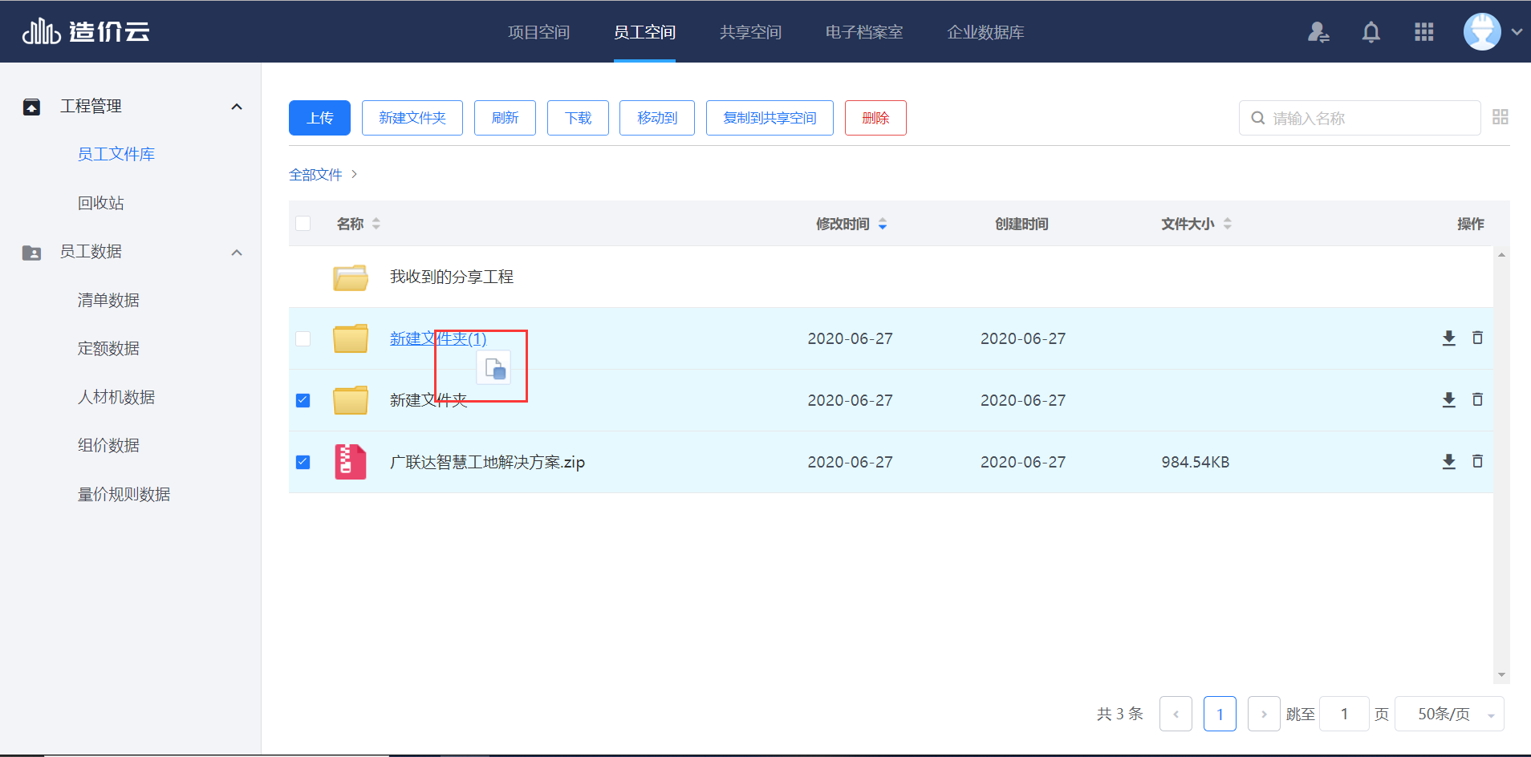
（5）复制到企业共享空间
企业共享空间为企业下所有员工共享资料的空间，当您需要将某个文件分享给企业下的所有同事时，可以选择勾选该文件，并点击【复制到企业共享空间】按钮。其他员工就可以在自己的企业共享空间下看到该文件了。
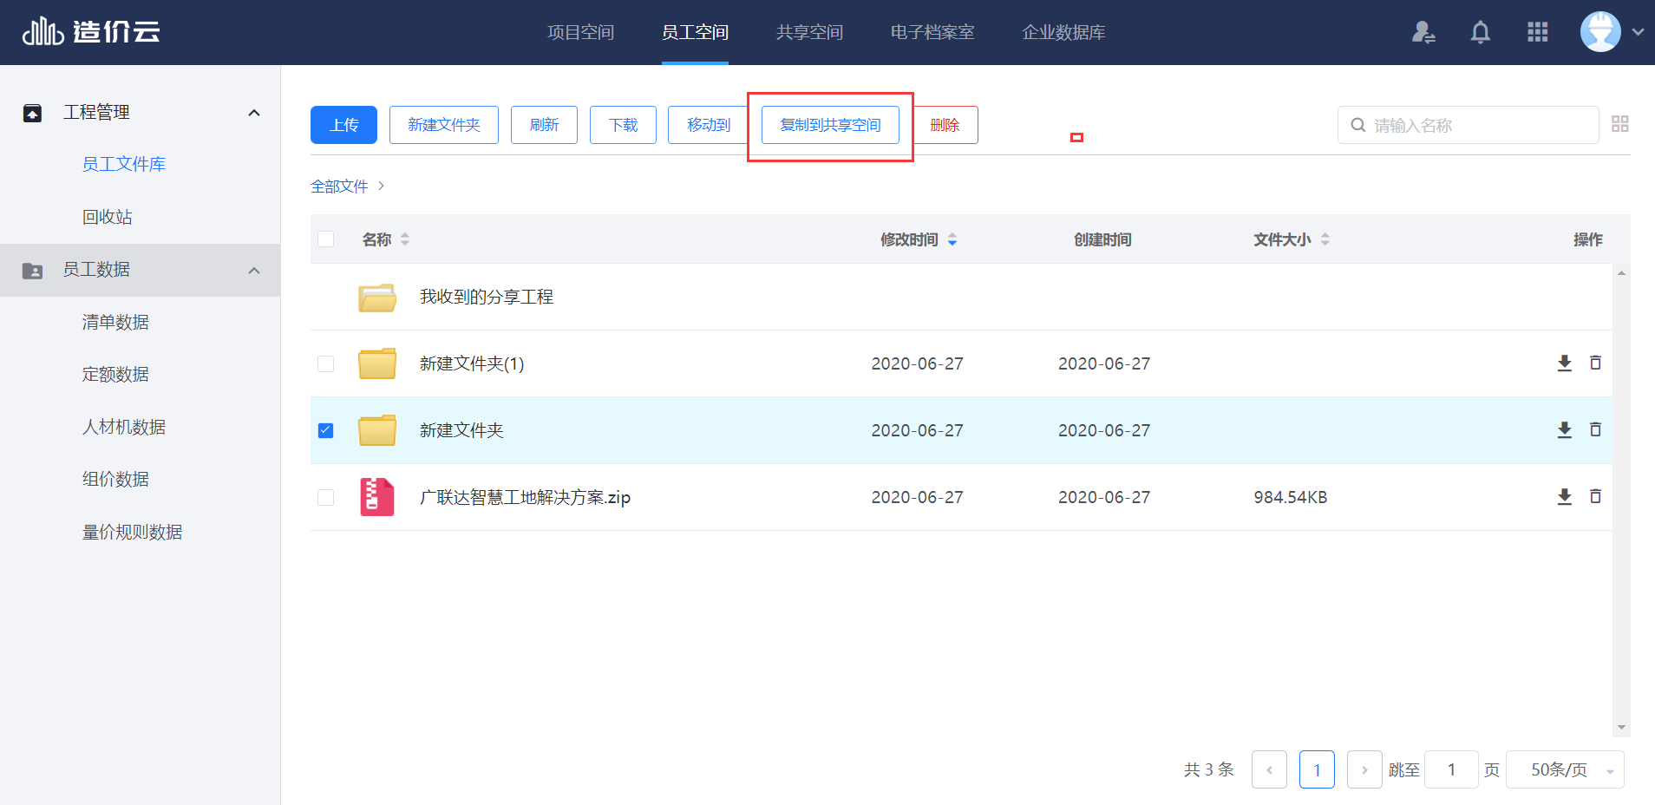
（6）删除
您可以在想要删除的某个文件右侧，点击垃圾桶按钮，将文件进行删除。也可以在该文件上点击右键后，在菜单栏中点击删除。
您还可以对文件进行多选后，将文件批量删除。
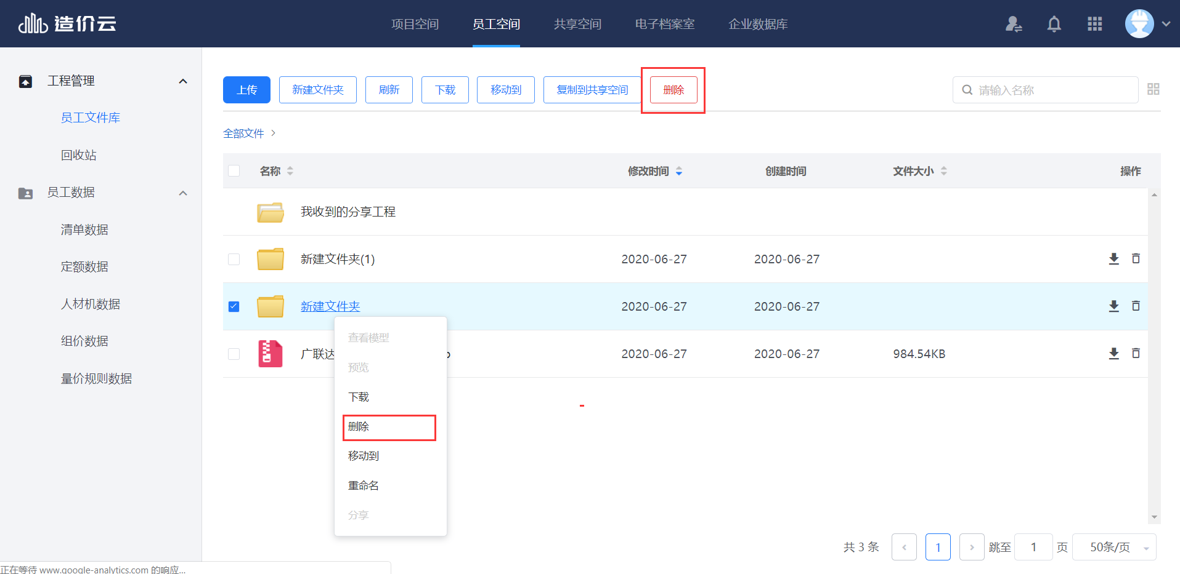

分享
您可以将员工文件库中存储的广联达文件进行分享。
点击文件后的分享按钮。
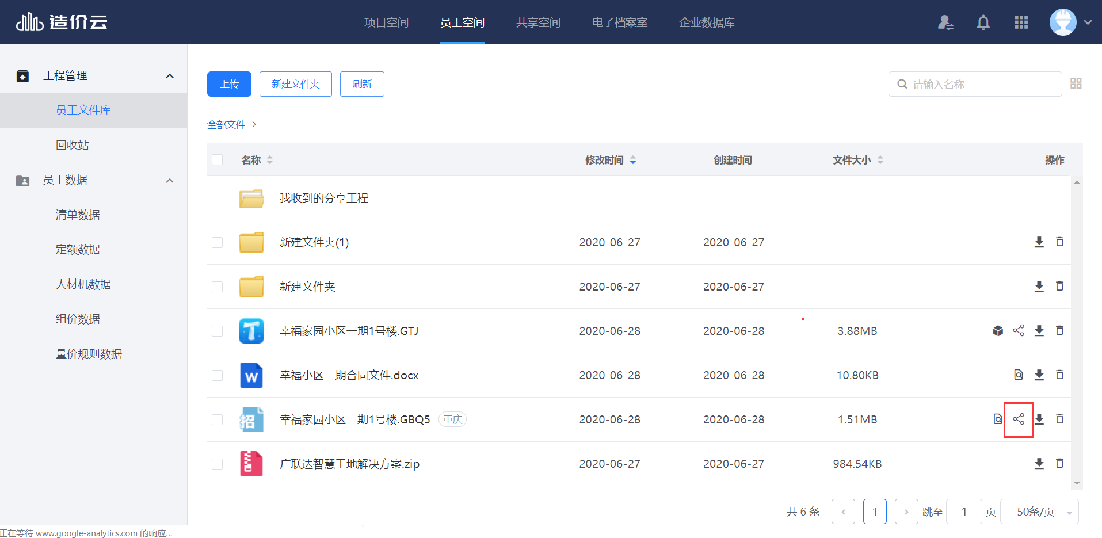
选择想要分享的同事后，点击【确定】。该同事就会收到一条分享消息提示，他就可以查看该工程了。
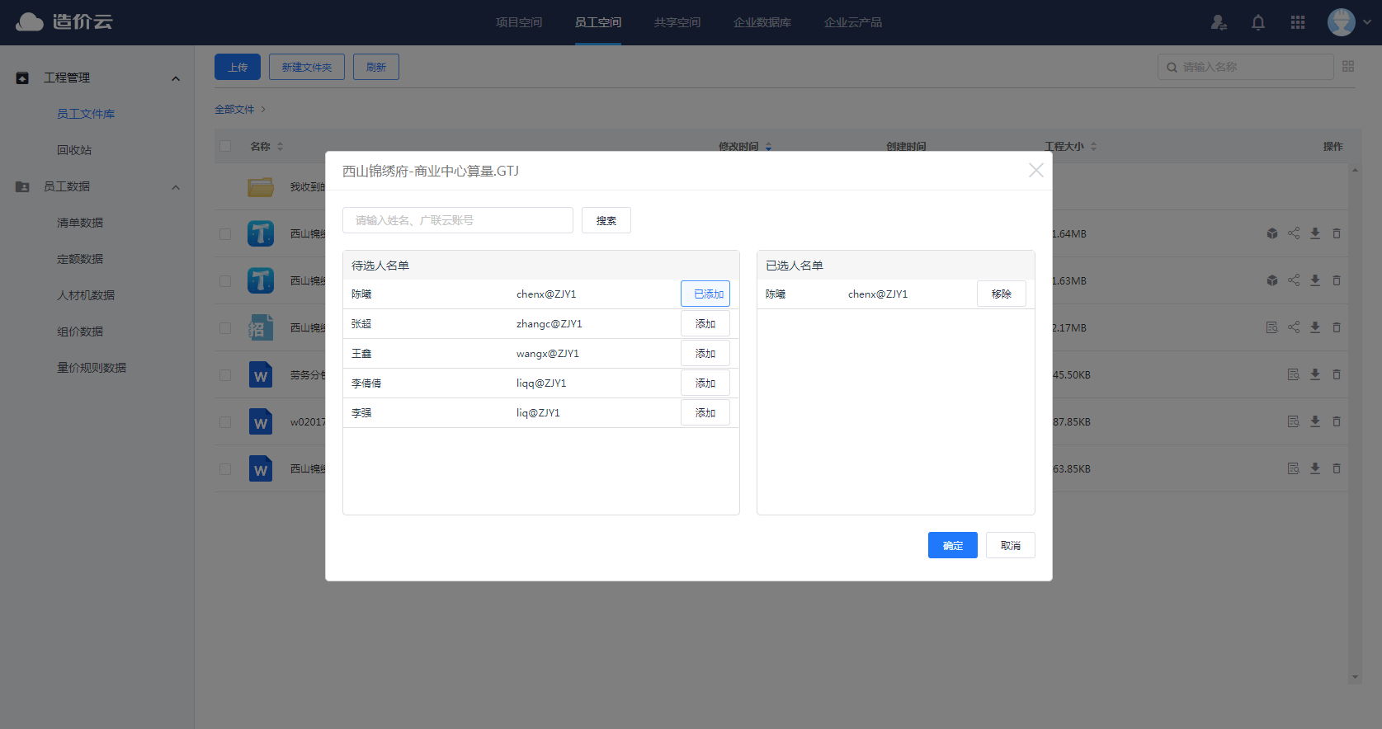

收到分享
当您的同事分享给您一个工程时，您可以在【我收到的分享工程】文件夹中进行查看。【我收到的分享工程】文件夹是系统默认文件夹，里面存放的均为您收到的分享工程。
您可以在该文件夹中对收到的分享文件进行预览、删除、下载等操作。
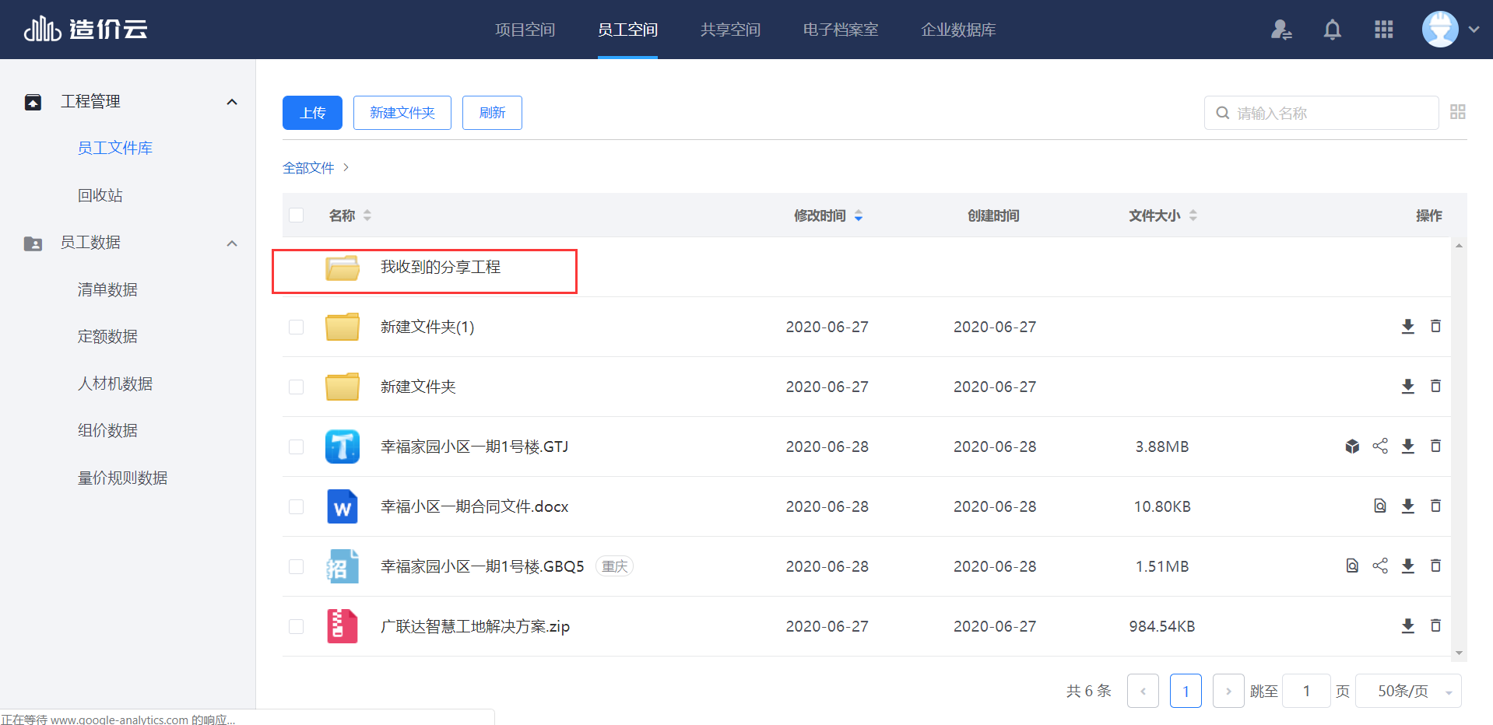

员工回收站
员工空间下的回收站存放的是您从员工文件库中删除的个人文件，当您需要对错误删除的文件进行还原时。点击回收站菜单，勾选想要还原的文件后，点击【还原】即可。
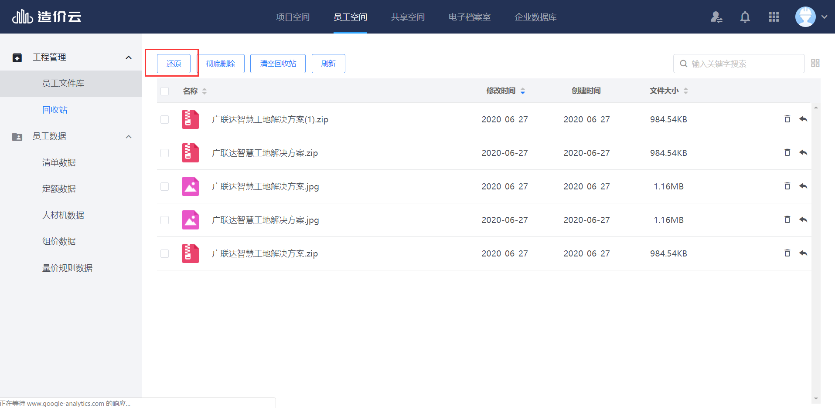
当您需要对删除的文件进行彻底删除时，您可以在对应文件的右侧点击彻底删除，也可以多选文件后，点击彻底删除按钮。
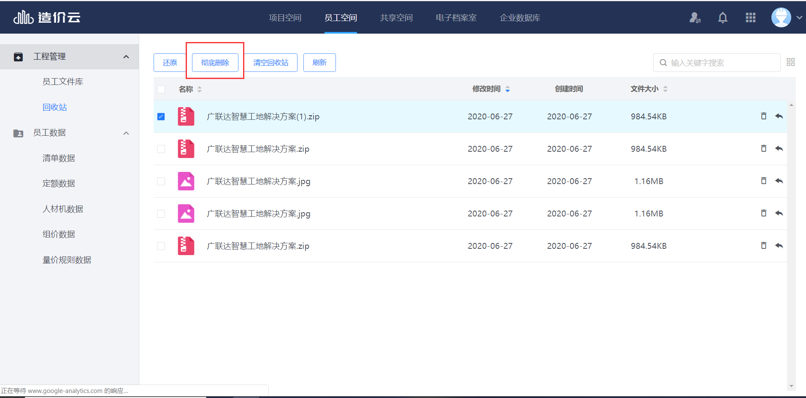
当您需要清空回收站时，只需要点击【清空回收站】按钮，即可将回收站中的文件全部删除。
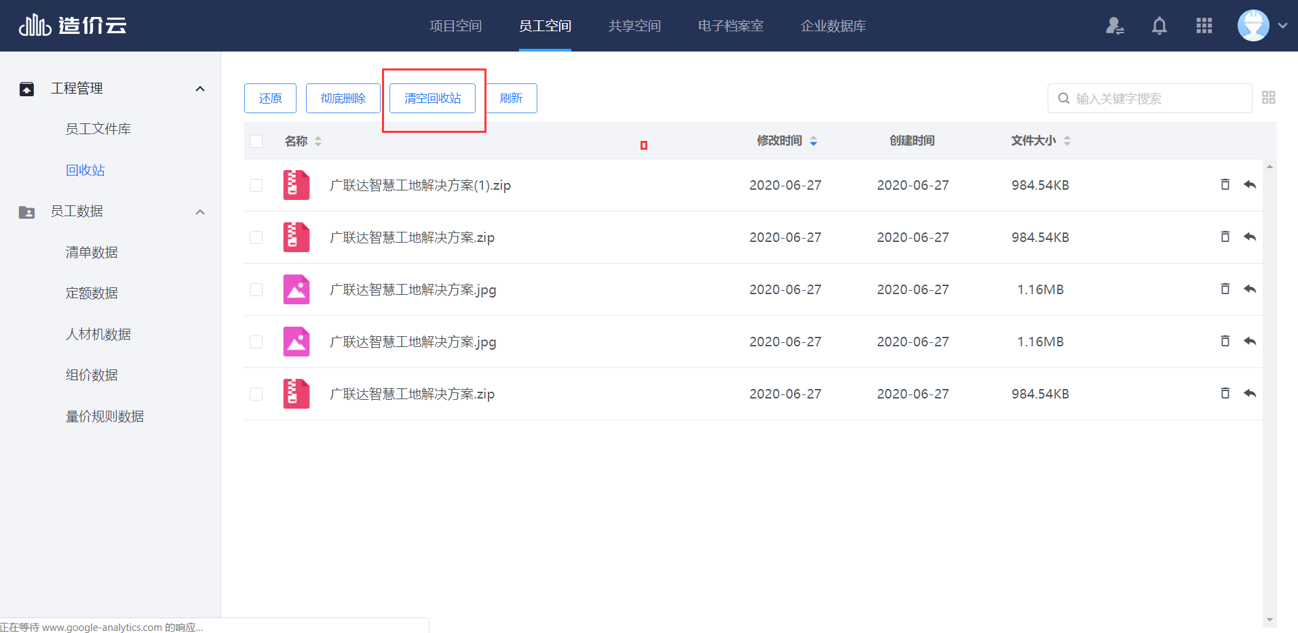

清单数据

上传
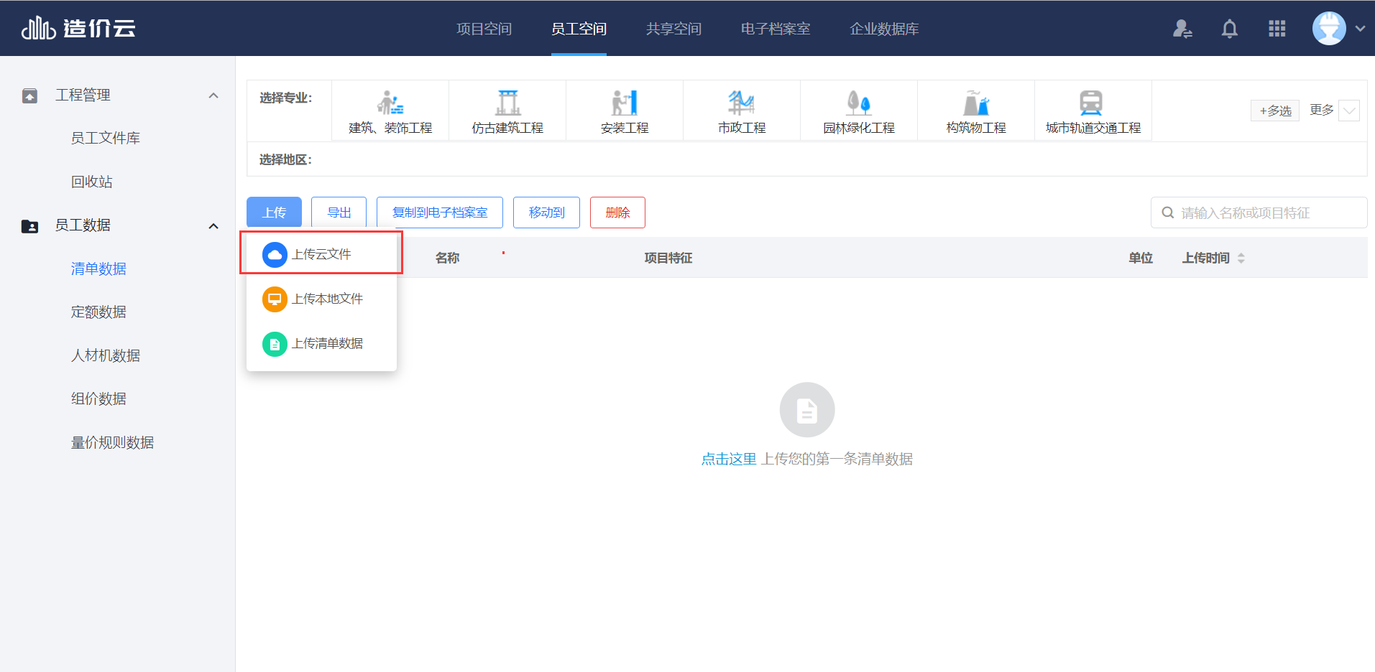
您可以点击上传云文件，并选择想要上传的工程。造价云管理平台会自动将您上传的计价工程数据提取出来，呈现在清单数据中。
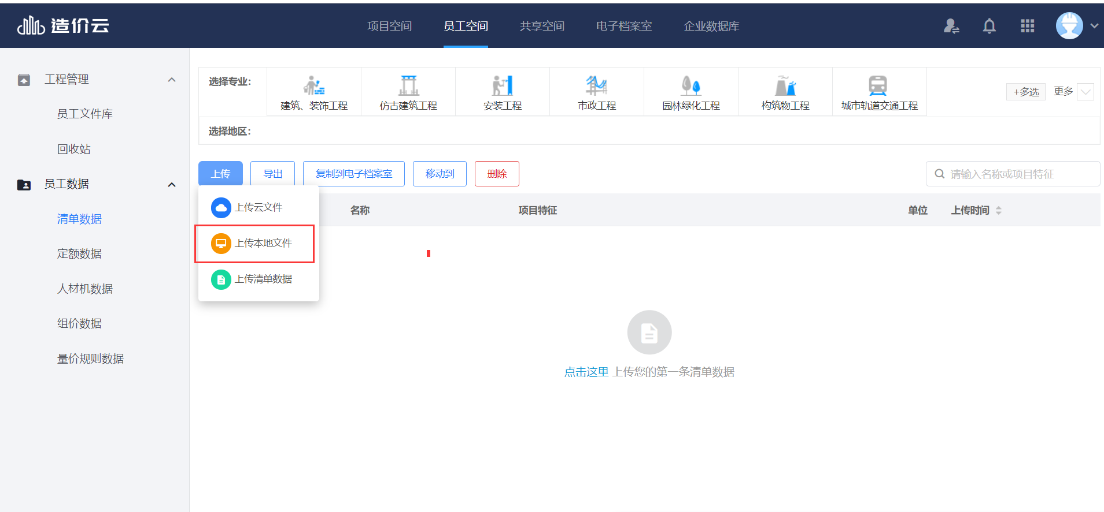
您选择上传本地文件，则需要将计算机本地的计价文件上传到造价云空间。
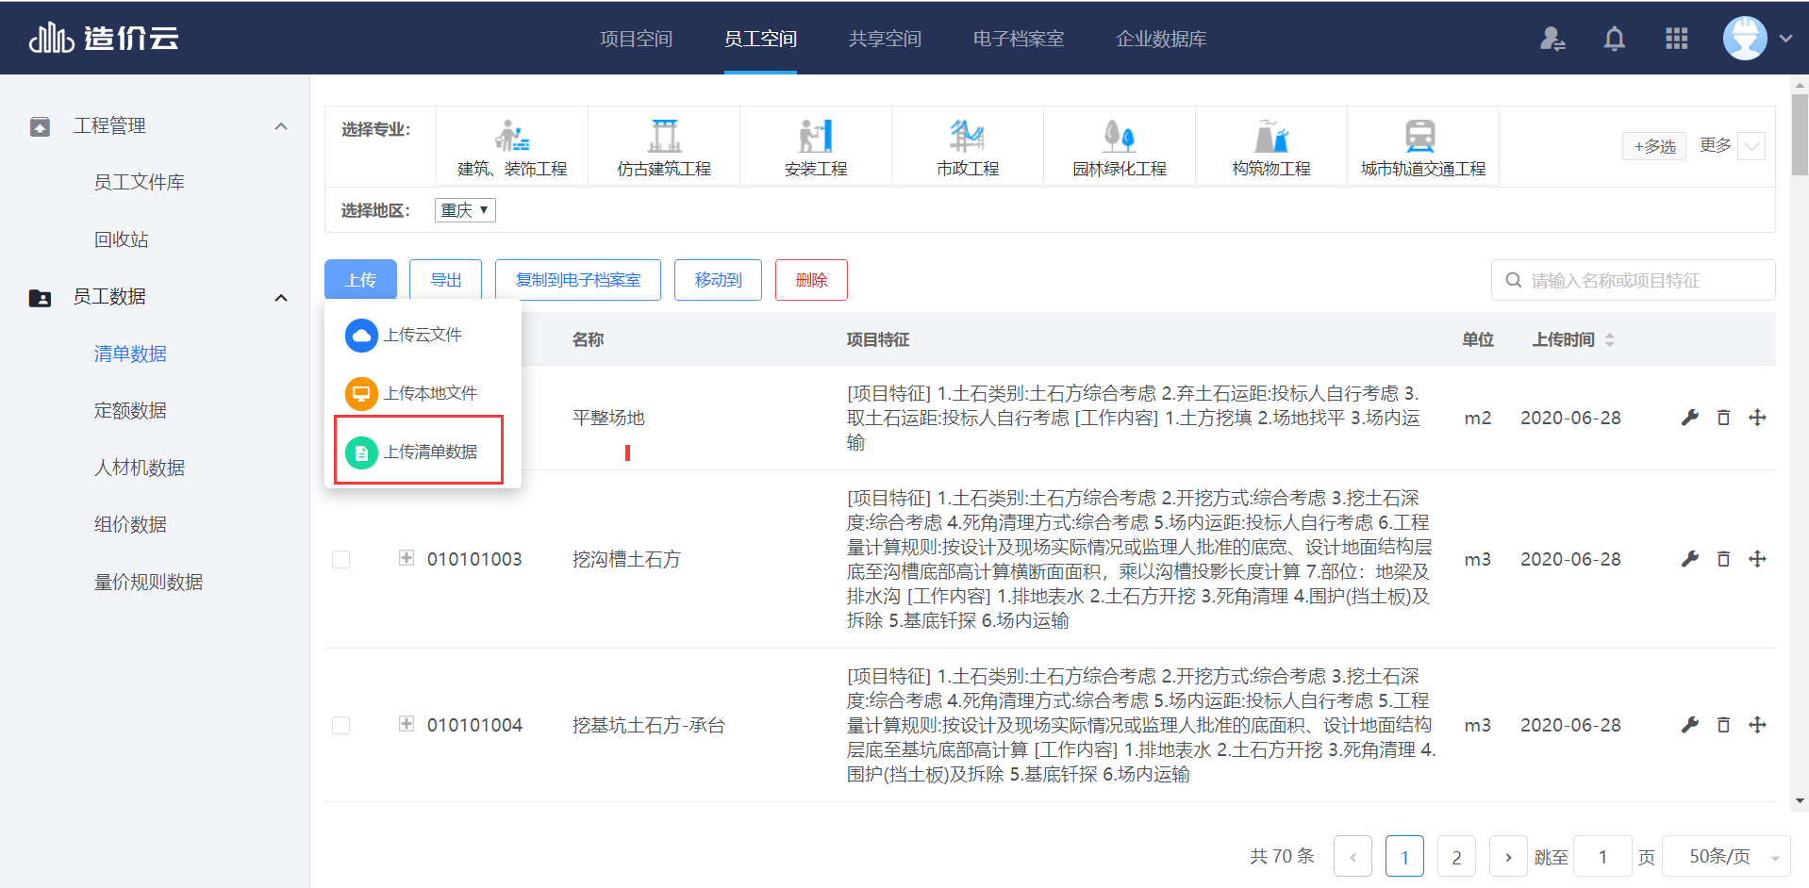
您也可以选择上传平台接口，将从造价云管理平台中导出的清单数据上传到平台中来。

导出
您可以勾选想要导出的数据，点击导出按钮，将存储的清单数据进行导出。
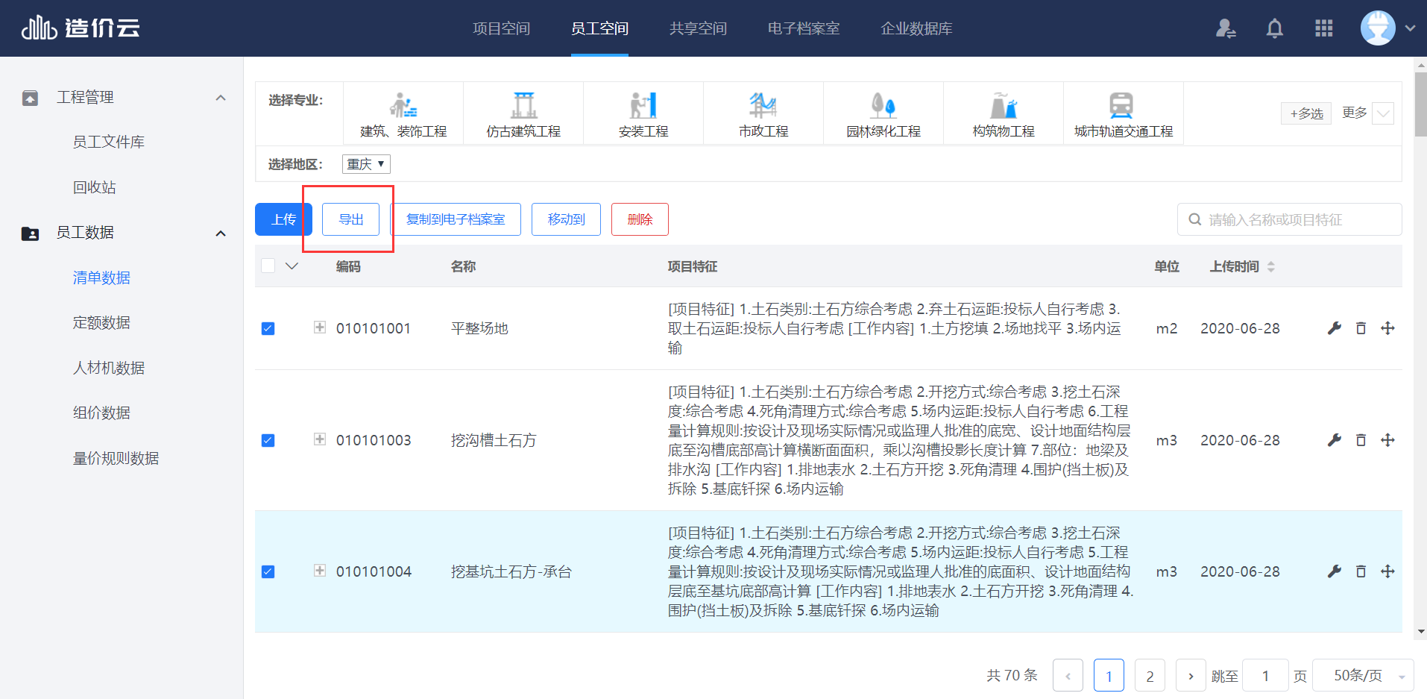

复制到企业
您可以勾选想要复制到企业的数据，点击复制到企业共享空间按钮，将清单复制到企业。
清单数据被复制到企业后，需经过企业数据审核人员的审核通过，您的同事即可在GCCP5.0或者GCCP6.0上的智能组价功能上，使用这些分享的企业数据。

删除
当您勾选了想要删除的清单数据，直接点击删除按钮，即可将清单进行删除。

移动到
当您想要将清单数据移动到其他章节时，只需勾选清单，点击移动到按钮，即可将清单移动到其他的章节。

编辑数据
当您需要编辑清单数据时，只需点击清单行的右侧编辑按钮，即可对清单的名称、项目特征等内容进行编辑。
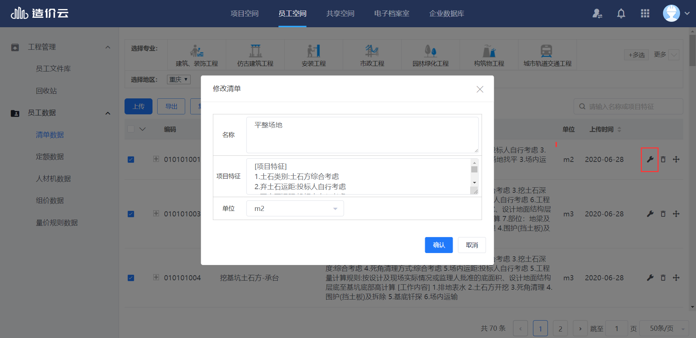
编辑后的清单会被记录下来，您再次到各端产品上使用时，即可看到更新后的清单数据。

定额数据

上传
造价云管理平台目前只支持上传从本平台导出的定额数据，您可以点击上传按钮后，将计算机本地上下载的造价云管理平台定额文件上传到该页面上。

其他操作
导出、复制到企业共享空间、删除、移动到、刷新操作同清单数据，请参考4.3清单数据。

人材机数据

上传
您可以选择上传excel文件。
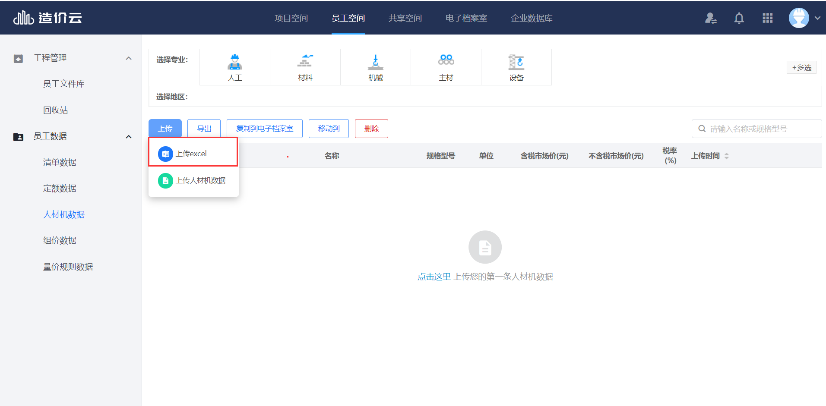
首先选择导入的excel地区。
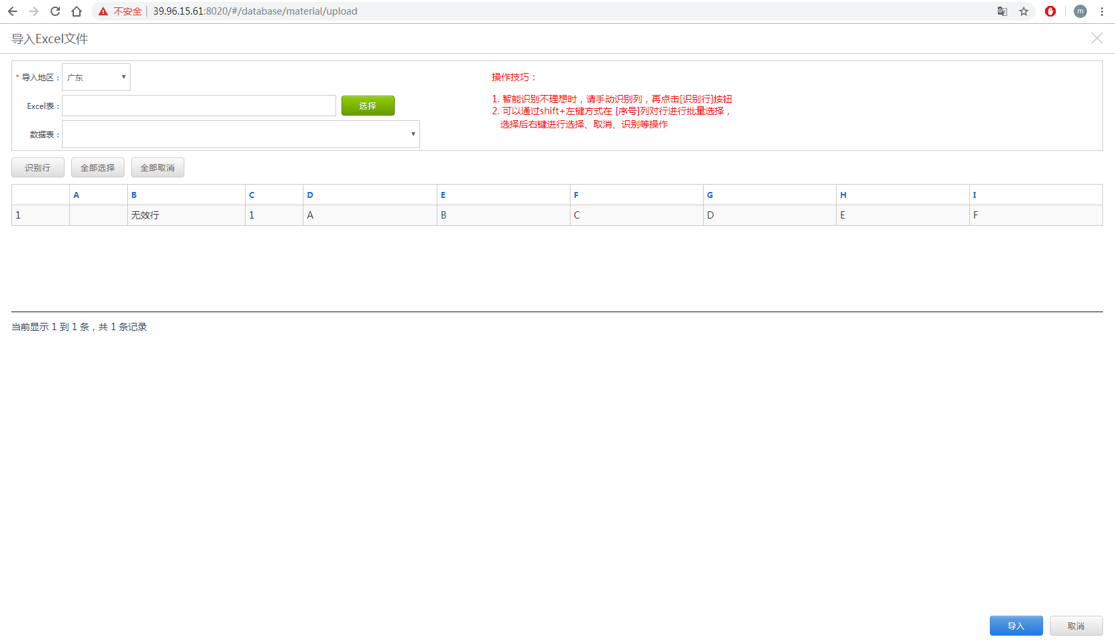
再选择本地的excel文件。点击导入后，即可导入成功。您可以在GCCP5.0或GCCP6.0软件上查看导入的人材机数据。

其他操作
导出、复制到企业共享空间、删除、移动到、刷新操作同清单数据，请参考4.3

组价数据

上传、导出、删除、移动
上传、导出、删除、移动到操作请参考4.3清单数据。

修改
（1）修改清单
点击清单行后面的修改按钮，即可修改清单内容
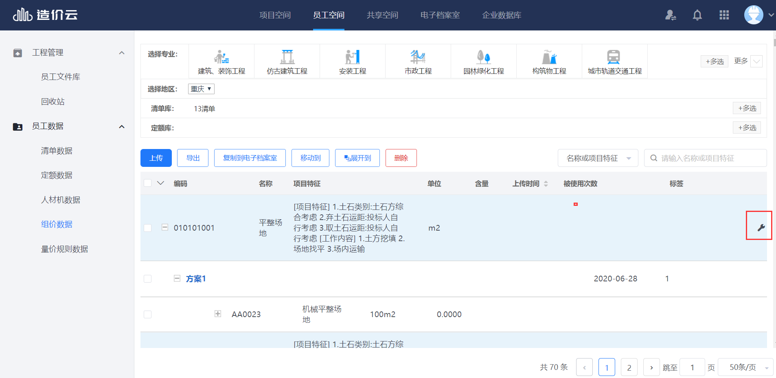
（2）修改定额
点击定额行对应的修改按钮，可在弹窗中修改定额内容。
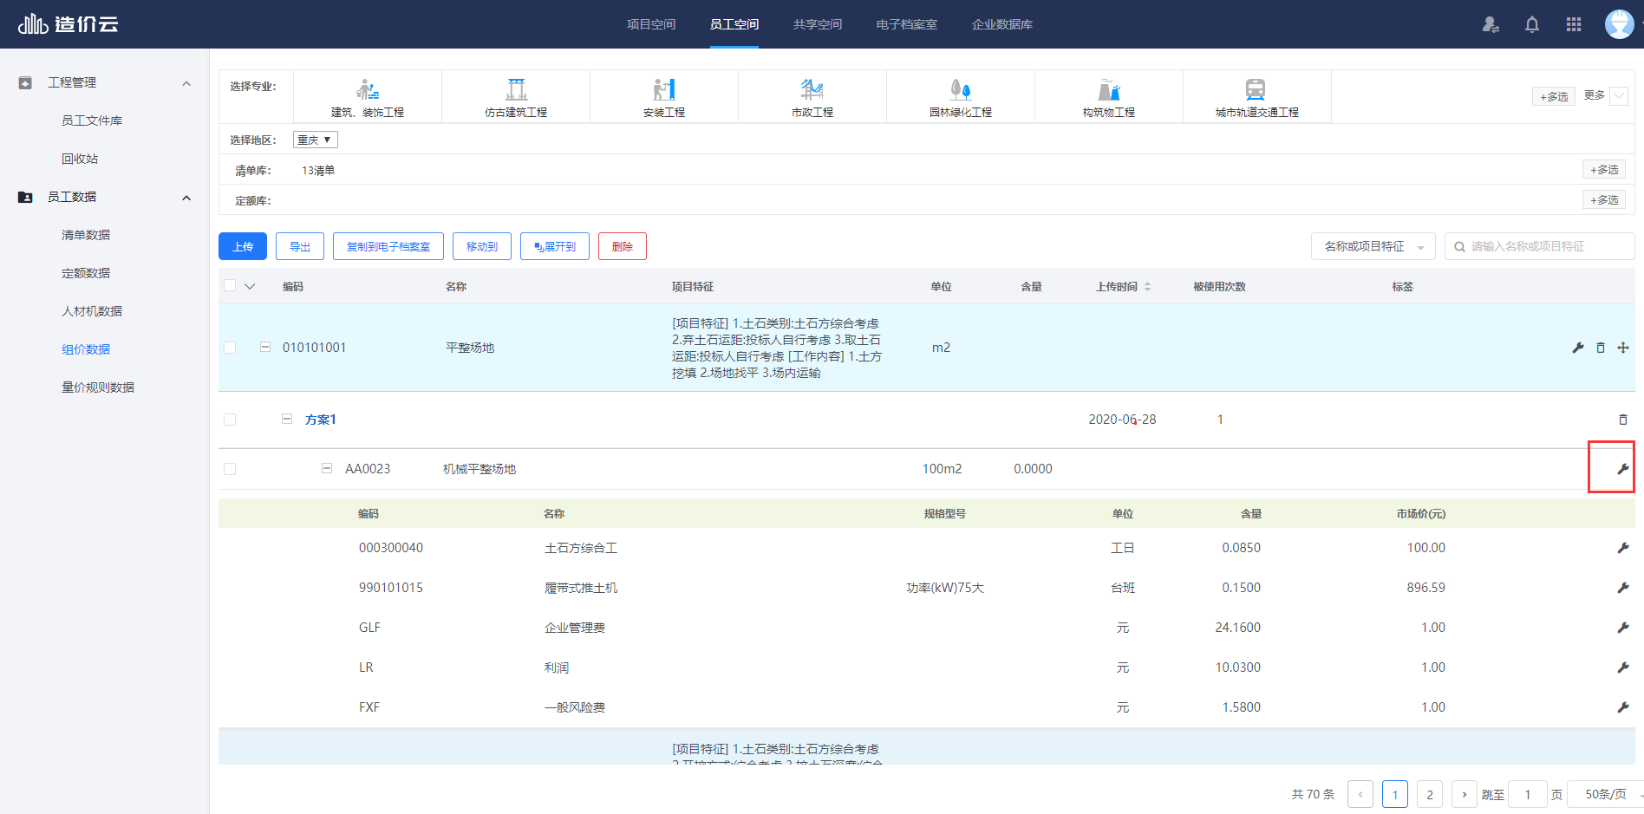
（3）修改人材机
点击展开定额行的展开按钮，即可展开到人材机数据。
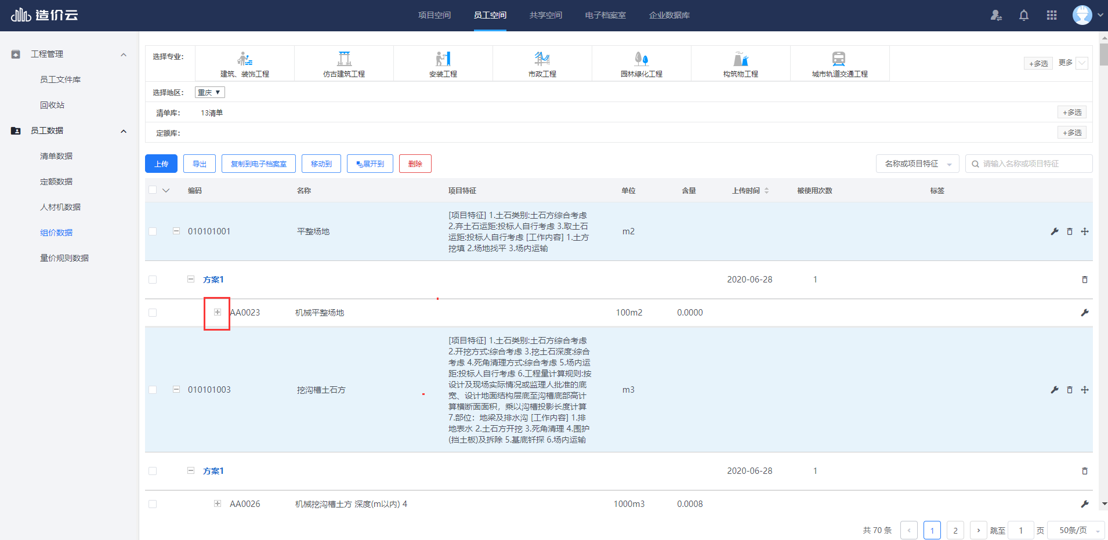
选定人材机行对应的修改按钮，即可修改人材机数据。
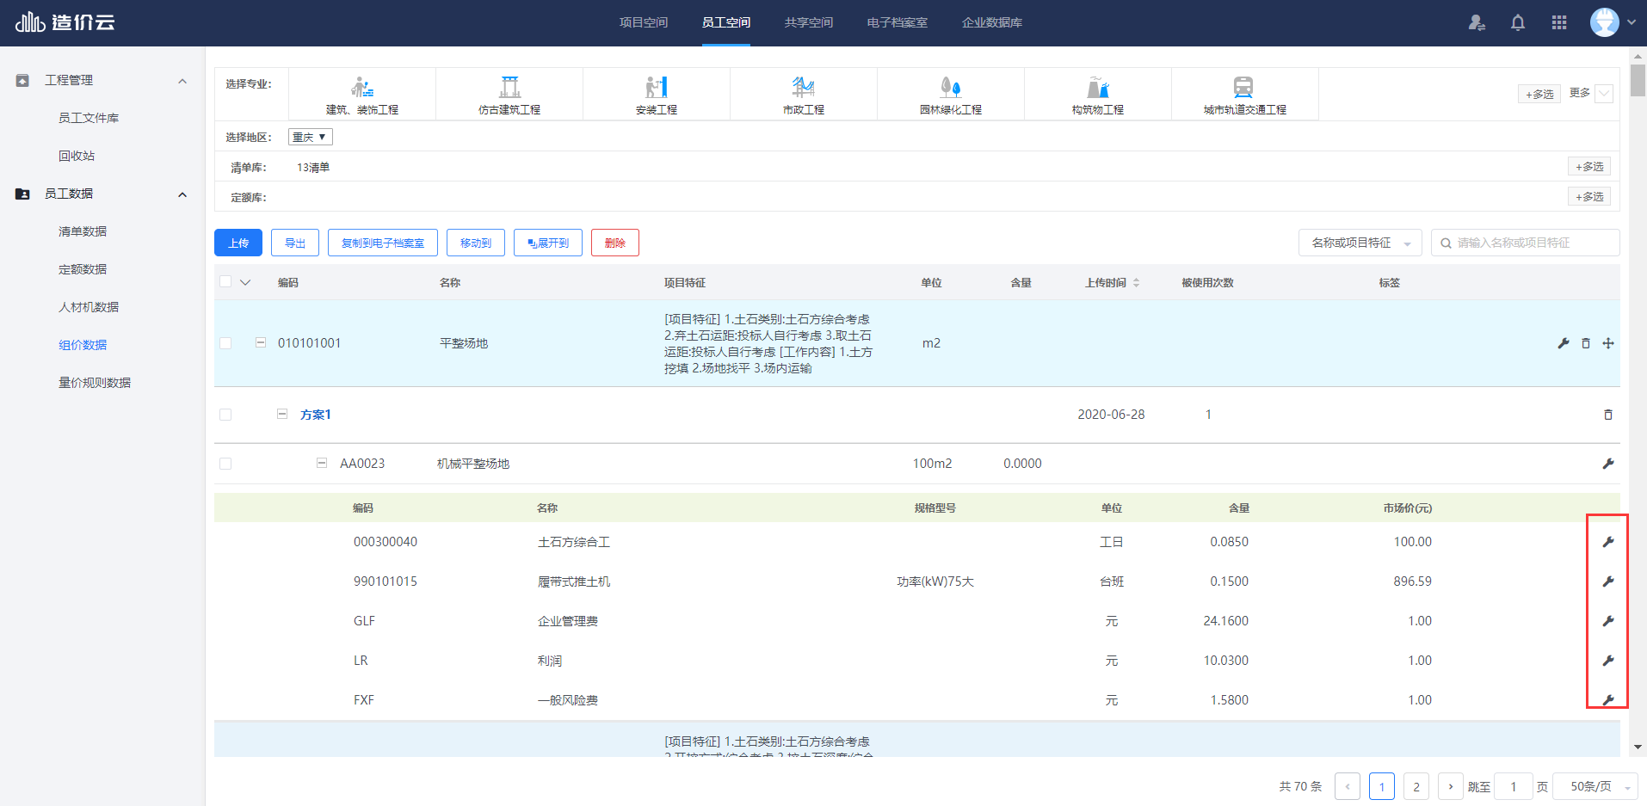
修改后的组价数据，即可在GCCP5.0/GCCP6.0软件中应用。

共享空间

共享空间是什么？
共享空间是企业下所有员工都可以上传文件，进行文件共享的地方。
您可以登录到造价云管理平台，点击到共享空间后，将您想要上传到企业中的文件拖拽到共享空间。文件一旦上传，企业下的所有员工即可看到该文件。

员工可以在共享空间中做什么？

5.2.1 普通员工在共享空间的权益
若您对共享空间的权限为开通状态，则您可以
- 上传文件
- 下载共享空间所有文件
- 预览共享空间所有文件
若您对共享空间的权限为关闭状态，则您可以：
- 上传文件
- 下载您自己上传的文件
- 预览您自己上传的文件

5.2.2总负责人/档案室负责人在共享空间的权益
总负责人/档案室负责人可以在共享空间中进行如下操作：
- 上传文件
- 下载所有文件
- 预览所有文件
- 新建文件夹、移动、删除文件
- 在共享空间回收站中还原、彻底删除、清空回收站

如何开通共享空间权限？
企业下的所有成员都可以在共享空间中上传工程。但只有开通了共享空间权限的用户才可以在共享空间中下载其他员工上传的工程哦。
想要开通共享空间的权限，需要企业总负责人或档案室负责人登录到造价云管理平台后，点击共享空间按钮，并切换到空间权限管理页面下。
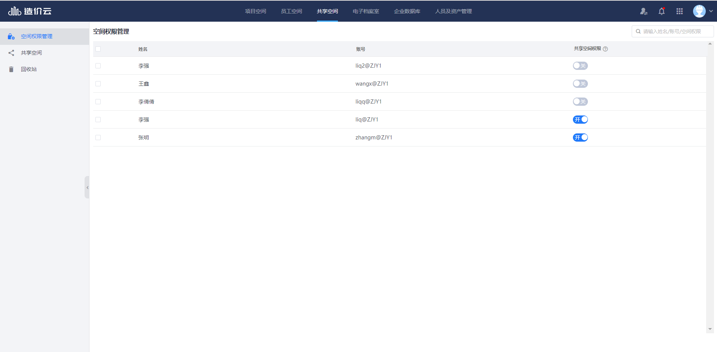
企业总负责人或档案室负责人可以通过点击【开/关】按钮，来对员工的共享空间进行开通。
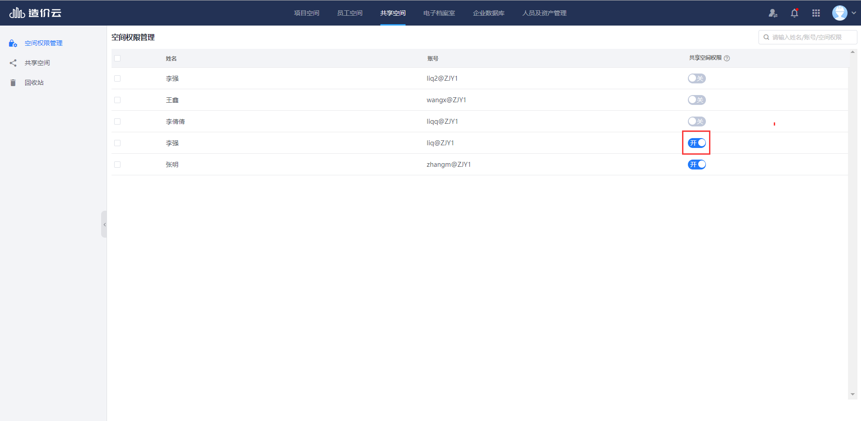
企业下员工的共享空间权限默认是开通的。总负责人/档案室负责人可以关闭员工对共享空间的权限。

电子档案室

电子档案室是做什么的？
电子档案室是企业下存储和维护企业数据的地方。
电子档案室中的数据包括清单数据、定额数据、人材机数据、组价数据。
目前电子档案室中的数据是由企业下的员工将自己存储的数据复制到企业空间而获得的。如何将数据复制到企业请参考6.5 如何将数据提交到电子档案室中。

谁有权限查看电子档案室的数据？

6.2.1 企业总负责人/数据库管理员
企业总负责人和电子档案室管理员可以查看企业下的所有数据。

6.2.2 普通员工
对于普通员工而言，当您被数据库管理员分配了数据审核任务时，您才可以看到企业数据。若您未被数据库管理员分配了数据审核任务，则您不能看到任何企业数据。

什么是数据审核？
当普通员工将数据复制到电子档案室后，需要具有数据审核权的员工对数据进行审核后，数据才可以正式进入到电子档案室中。
只有数据审核通过后，企业下的员工才能在GCCP5.0/GCCP6.0软件上使用这些数据。
数据审核是保障企业数据高质量，无数据污染的措施。

如何分配数据审核任务？
档案室负责人登录到造价云管理平台后，点击电子档案室，切换到分配审核任务页面。点击设置审核任务按钮。
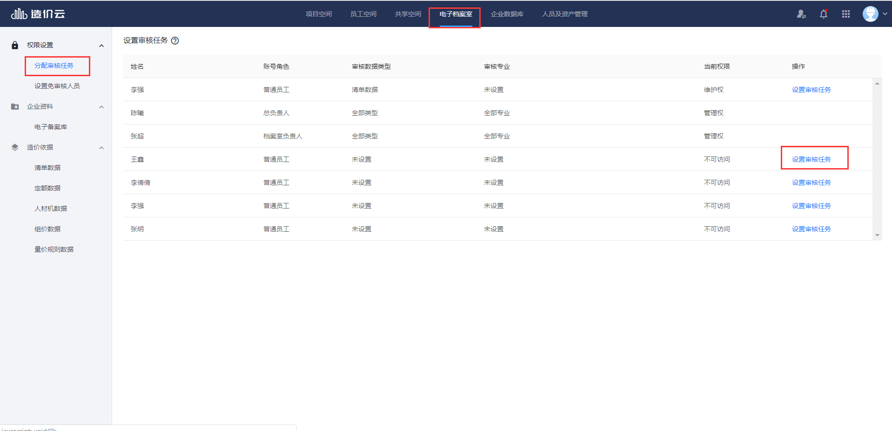
您可以在展开的弹窗里勾选需要用户审核的数据类型以及章节。
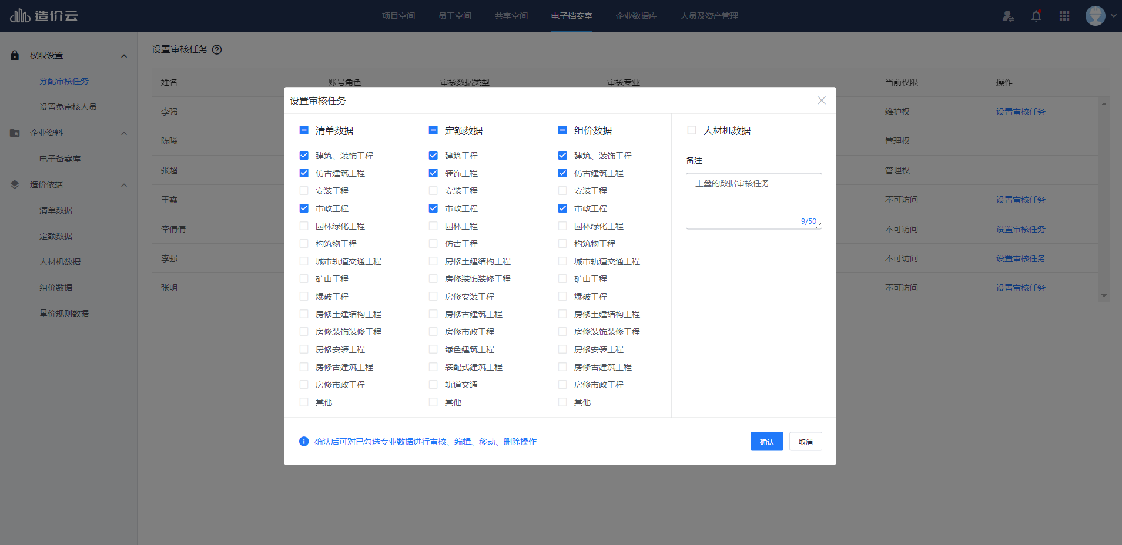
您还可以在备注中填写给该员工的留言。点击确定后，该员工即可在自己的消息中心里看到该备注内容。
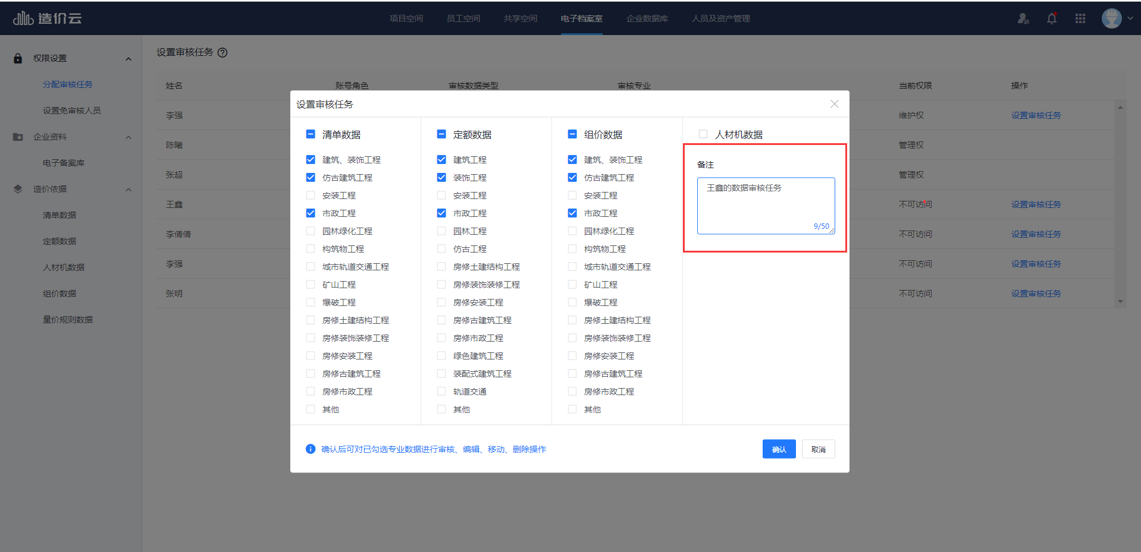

什么是设置数据免审核？
当员工的免审核状态为【开】时，该员工复制到企业空间的数据不需要审核，就可以直接进入到电子档案室中。
档案室负责人只需登录到造价云管理平台，在电子档案室下的【设置免审核人员】页面中，将免审核按钮设置为【开】，即可无需审核该员工提交的造价数据。
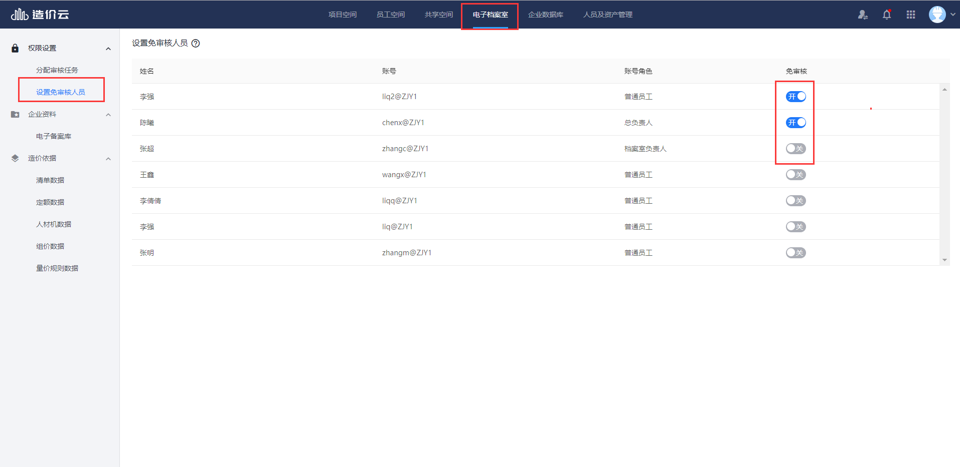

如何将数据复制到电子档案室中？
员工账号登录到造价云管理平台后，进入到员工空间下的数据页面，您可以勾选想要复制到企业的数据。
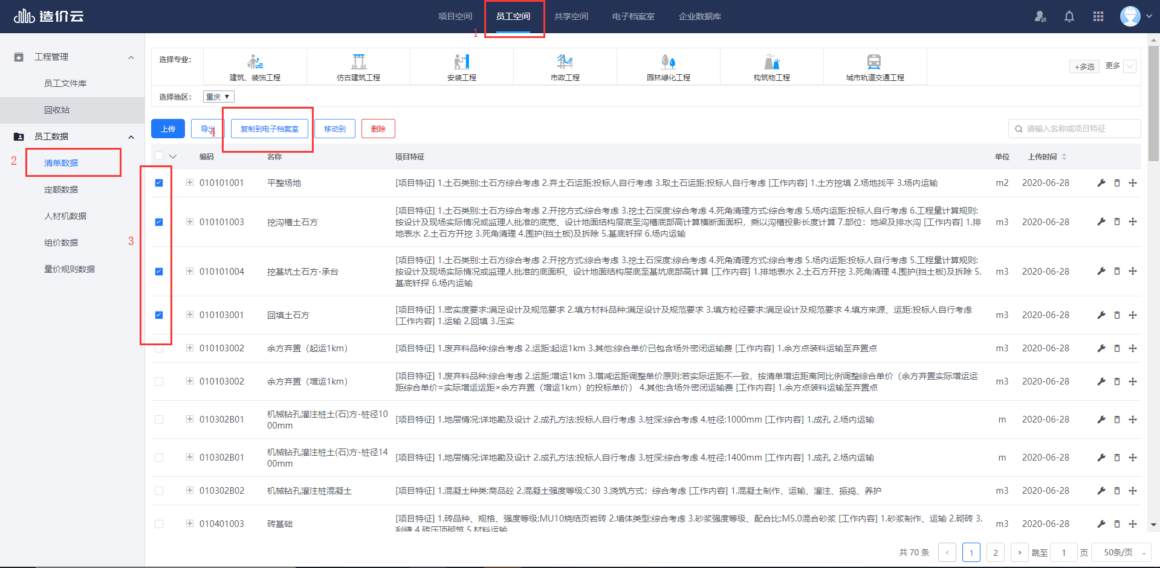
点击复制到电子档案室按钮后，即可将数据复制到企业。
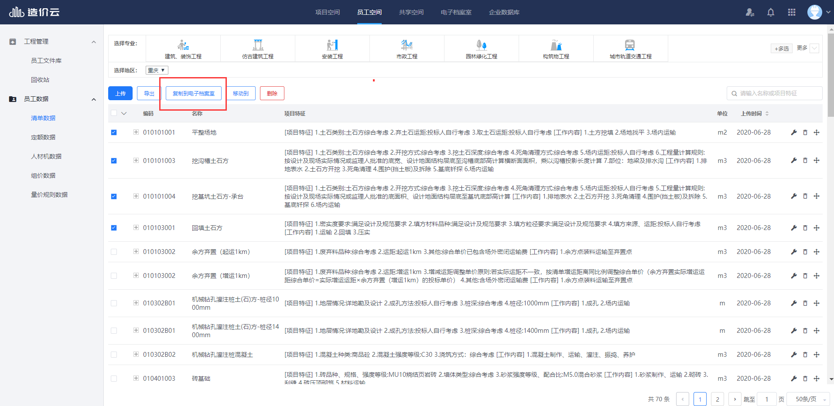

数据库审核人如何审核数据？

6.7.1 如何确定我是否是数据库审核人？
您登录到造价云管理平台后，点击电子档案室，若您的电子档案室下有【企业造价数据】菜单，则说明您是数据库审核人。
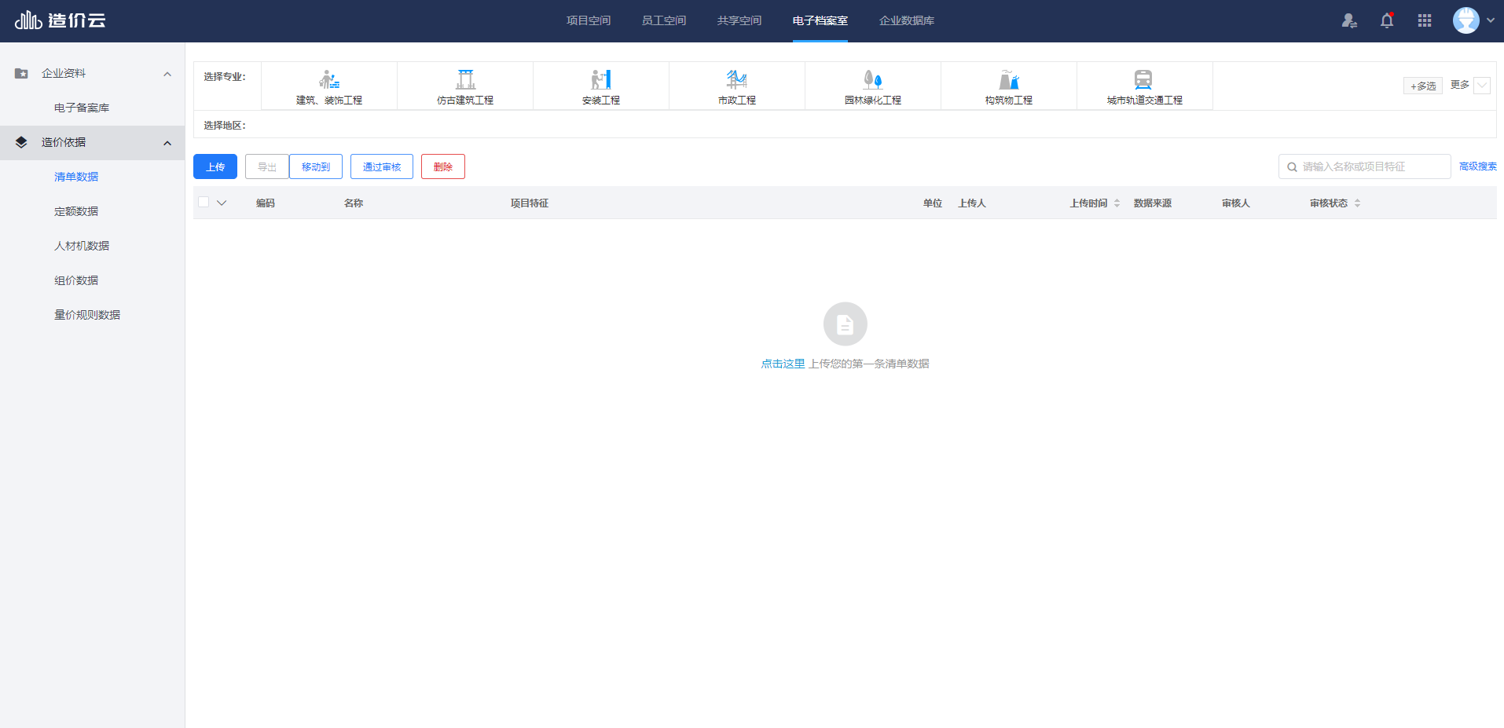
若您没有【企业造价数据】则说明您不是数据库审核人。
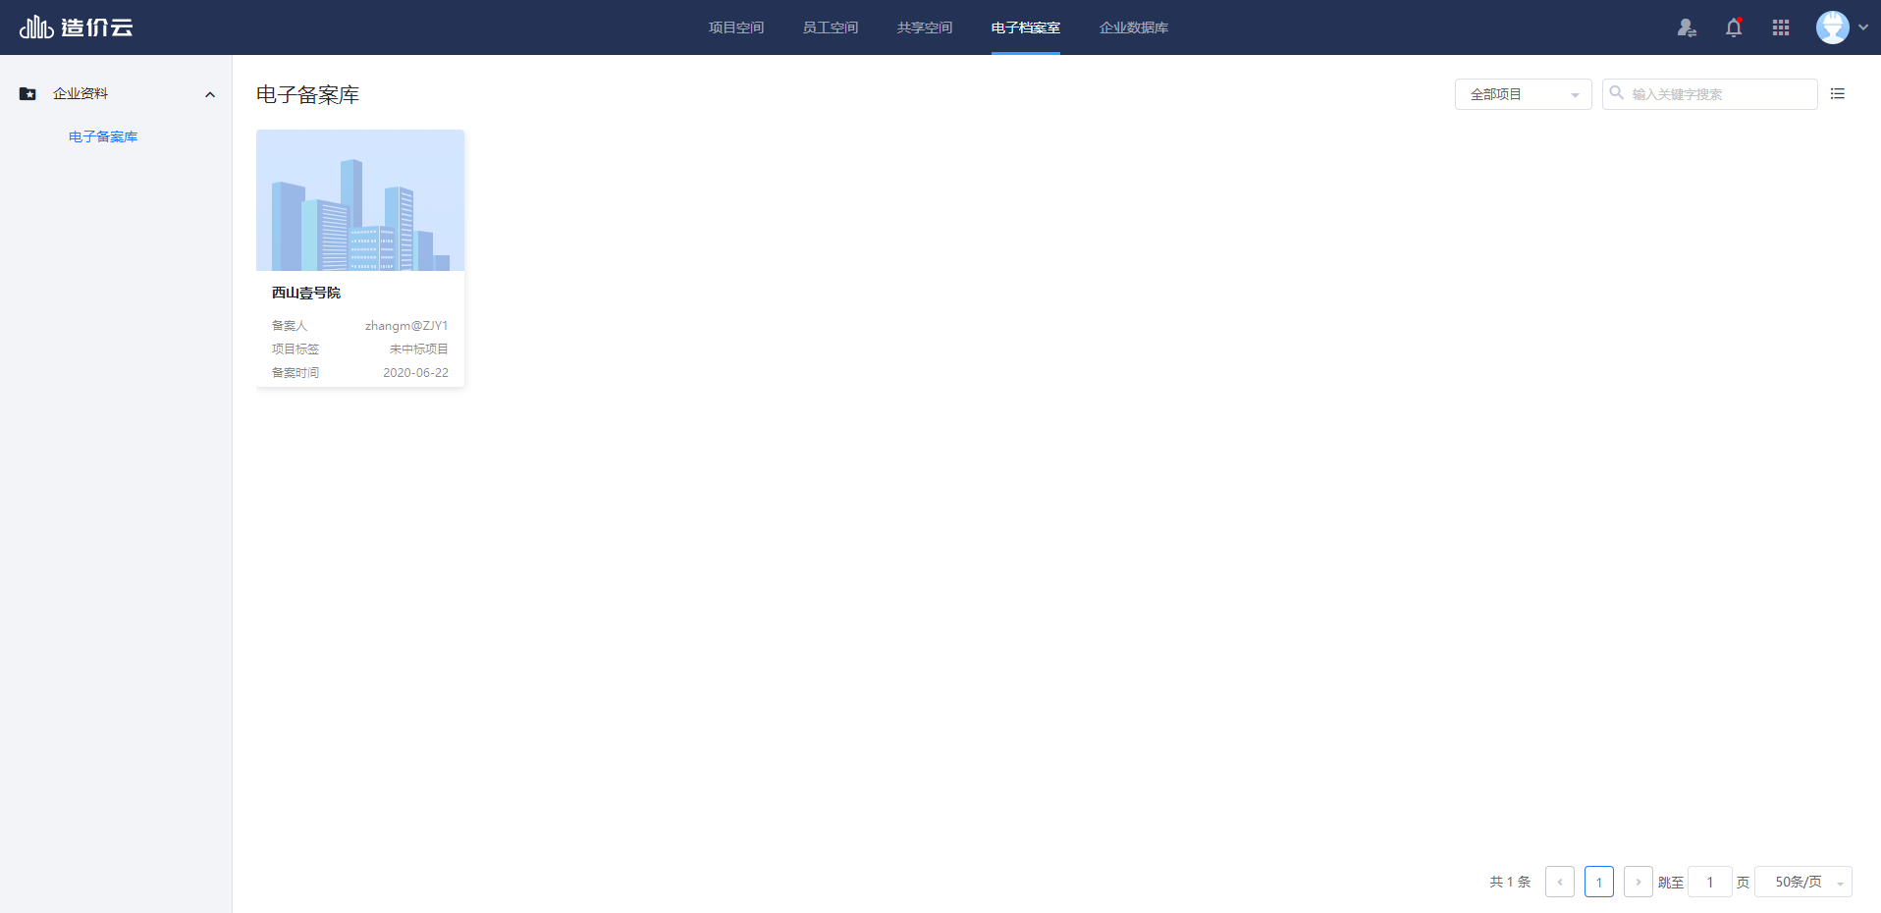

6.7.2 如何审核数据？
点击电子档案室后，进入到您需要审核数据的页面。您只需在对应的数据行点击【通过】或【不通过】就可以对数据进行审核。
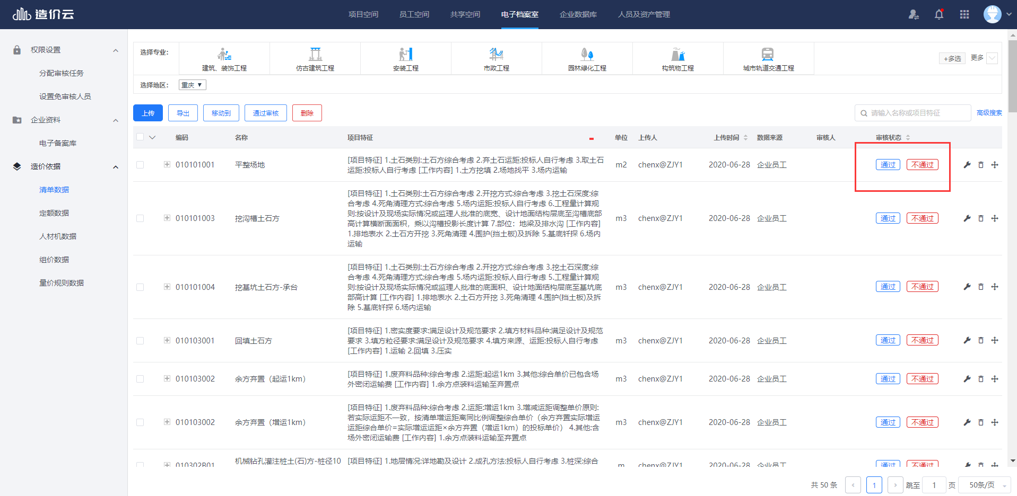

6.7.3 如何修改数据？
只需要点击对应数据后的修改按钮，即可对数据进行修改。
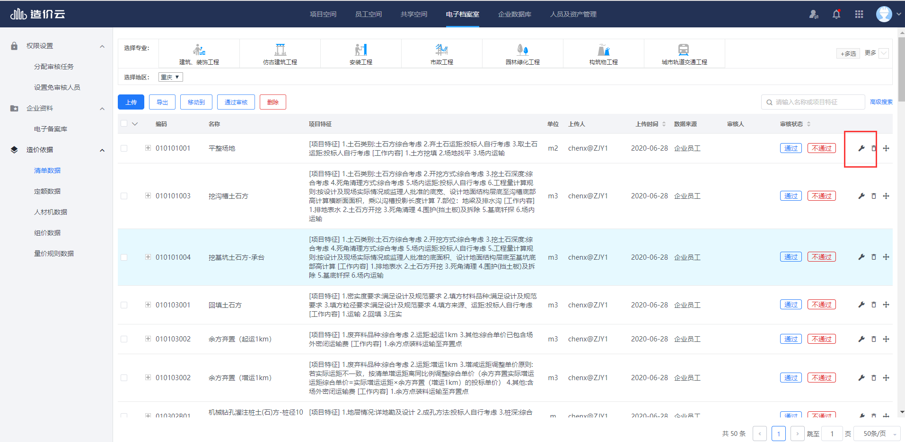

审核后的数据可以做什么？
若数据被审核后，企业下的所有员工在登录到GCCP5.0/GCCP6.0后，在点击智能组价后，选择企业数据，即可为您匹配企业下的组价数据。

电子备案库

电子备案库是干什么的？
当项目完工，项目资料整理结束并完成备案流程后，项目会转移到电子备案库。
电子备案库中存储的项目为企业下所有完工并已备案的项目。是企业用来积累和留存历史资料的数据库。

谁有权查看电子备案库？
企业总负责人可以见到电子备案库中的所有项目。
企业下的其他员工只能看到自己参与的已备案项目。

电子备案库中的项目权限如何控制？
若企业总负责人或项目负责人不想再让项目成员见到已备案的项目，只需点击权限管理。
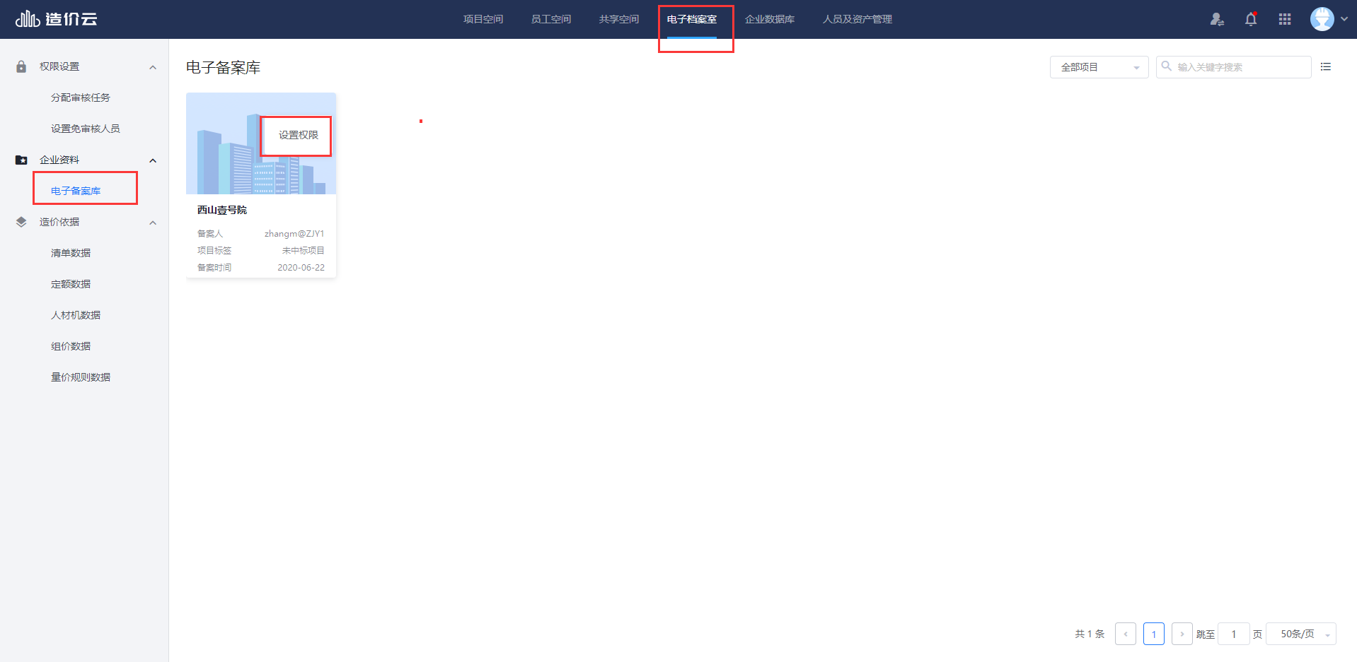
将对应的项目成员权限设置为【不可见】。该项目成员就看不到这个备案项目了。
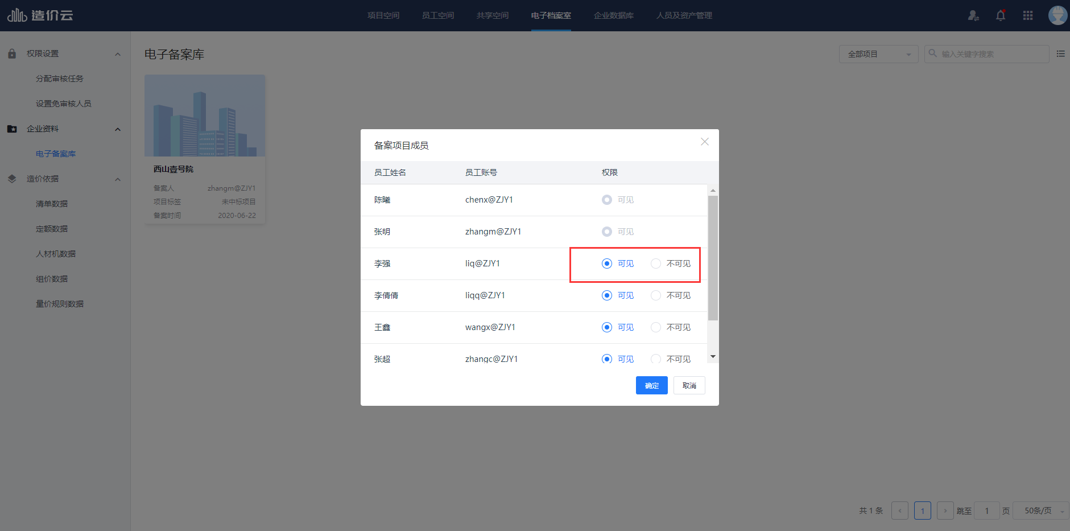

电子备案库中的项目和项目空间中的项目是什么区别？
项目空间中的项目为正在进行的项目，是项目过程中，项目参与者共享资料，进行工程协作的地方。
备案库中的项目为已经完工的项目。项目一旦备案，所有人都无权在项目中进行上传、删除、移动、新建文件夹等操作。但所有人都可以对项目中的资料进行预览。
点击文件后的预览按钮，即可打开工程，进行预览。
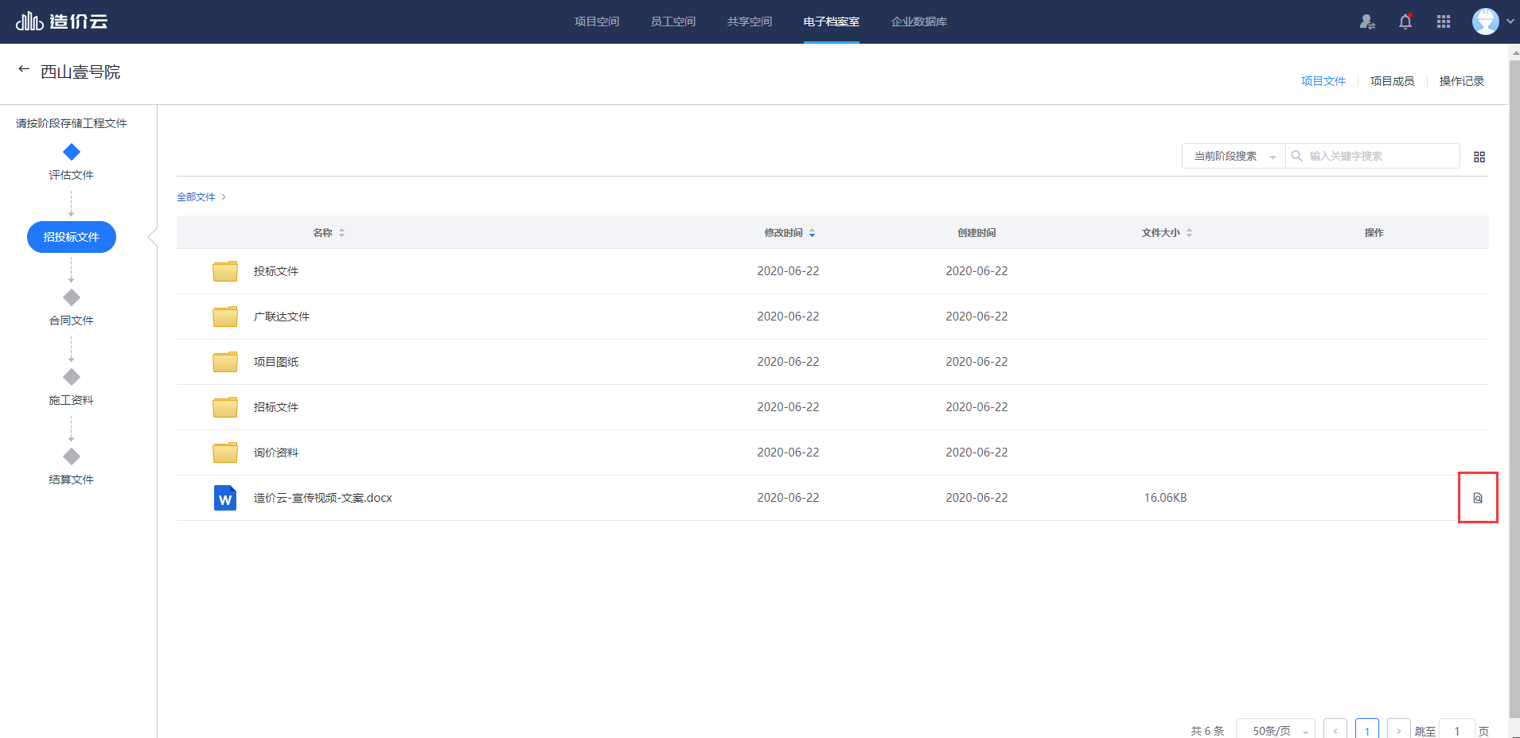

能否删除电子备案库中的项目？
备案项目为企业重要的历史资料，因此所有人无权删除电子备案库中的备案项目。

如何在电子备案库中下载文件？
项目一旦备案，只有项目负责人和总负责人可以在项目中下载资料。普通项目成员不能下载资料。
项目负责人/总负责人只需进入项目备案库，对文件勾选后，点击下载即可。
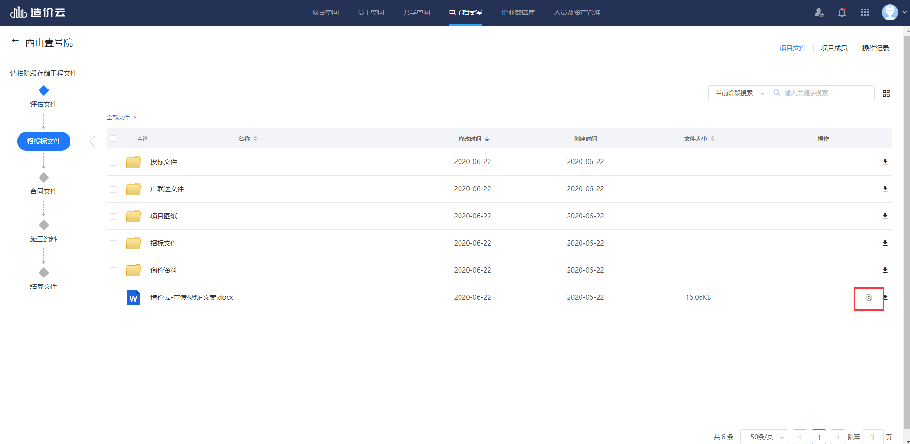

企业数据库
企业数据库为企业级的数据累积和应用产品。造价云管理平台目前提供广材数聚和计价依据两个企业数据库。
广材数聚和计价依据产品为增值产品，您可以联系400-016-6166或当地销售来了解这两款企业数据库。

广材数聚的授权
管理员需登录到造价云管理平台后，在人员管理页面中，点击操作列下的资产配置按钮。
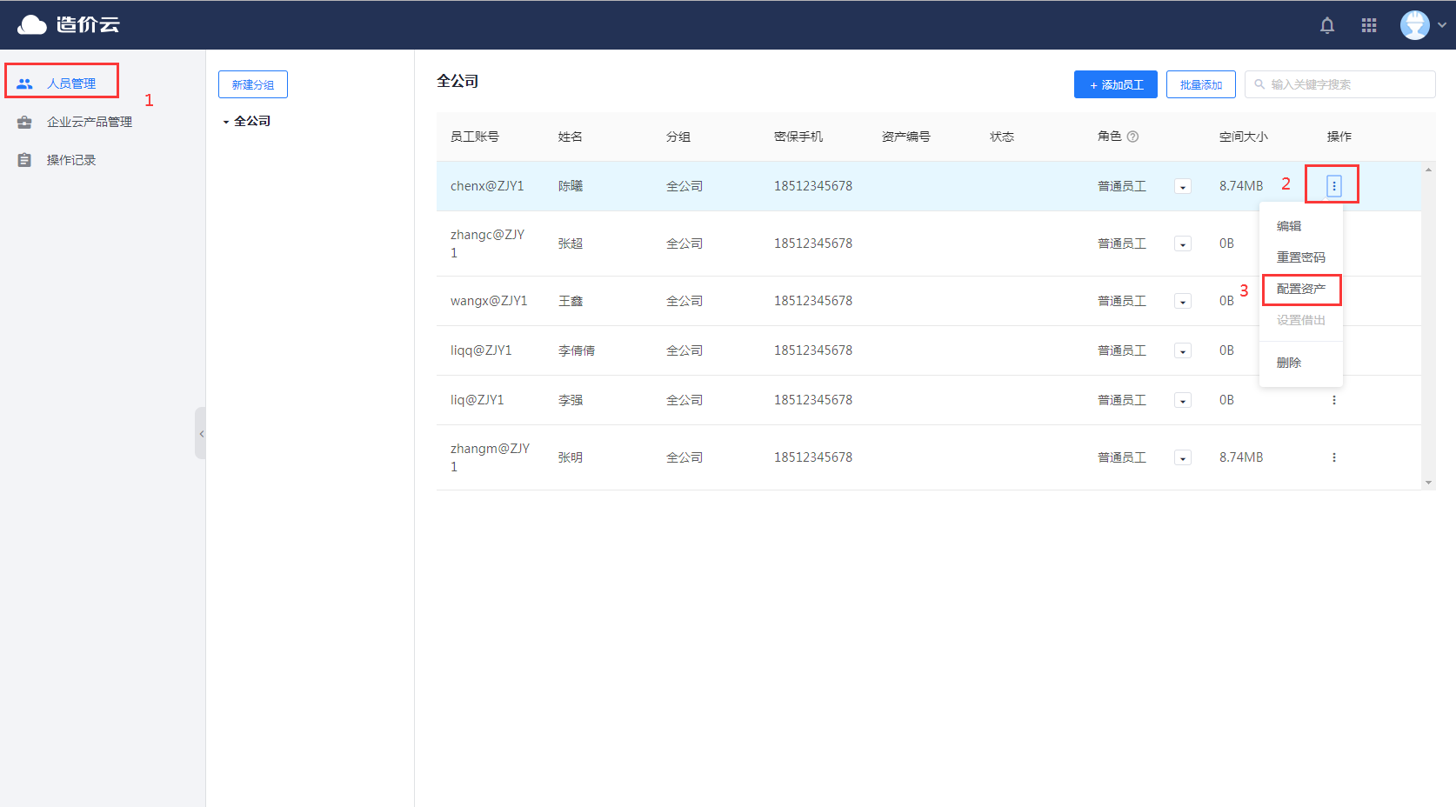
选择想要给该员工分配的资产。您可以点击【】按钮来查看每一个资产下所带的产品以及有效时间。
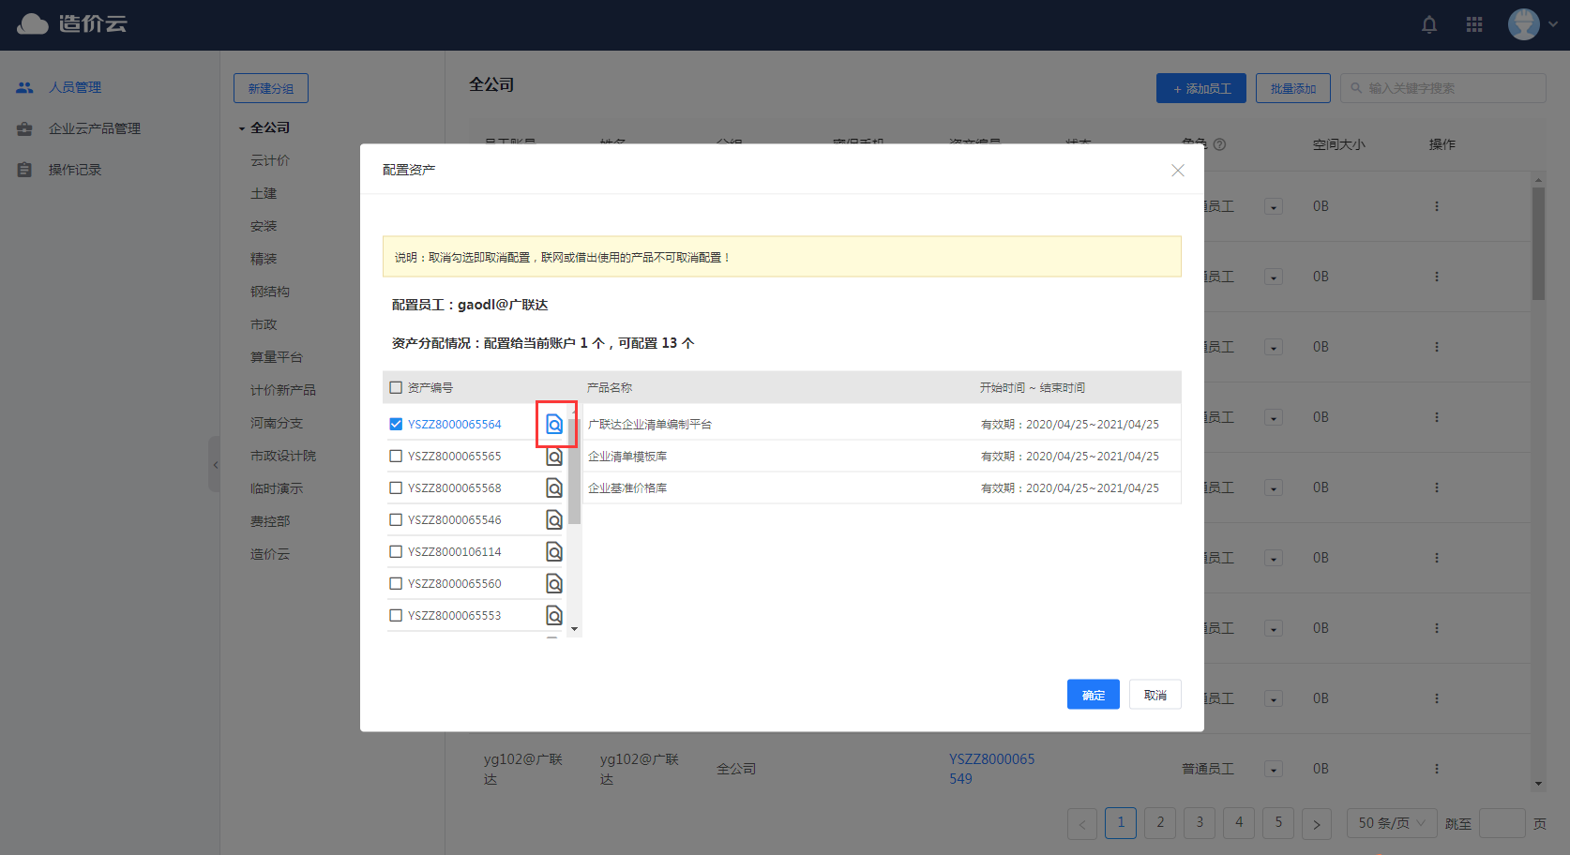
选定想要分配的锁号后，勾选该资产，点击确定，即分配成功。
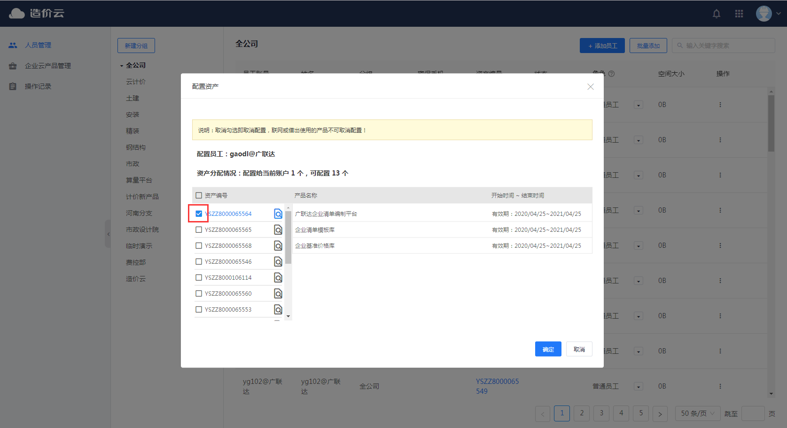

广材数聚的使用
若企业管理员已经给您分配了广材数聚的资产，您可以登录到造价云管理平台上，点击企业数据库菜单，进入到广材数聚产品中。
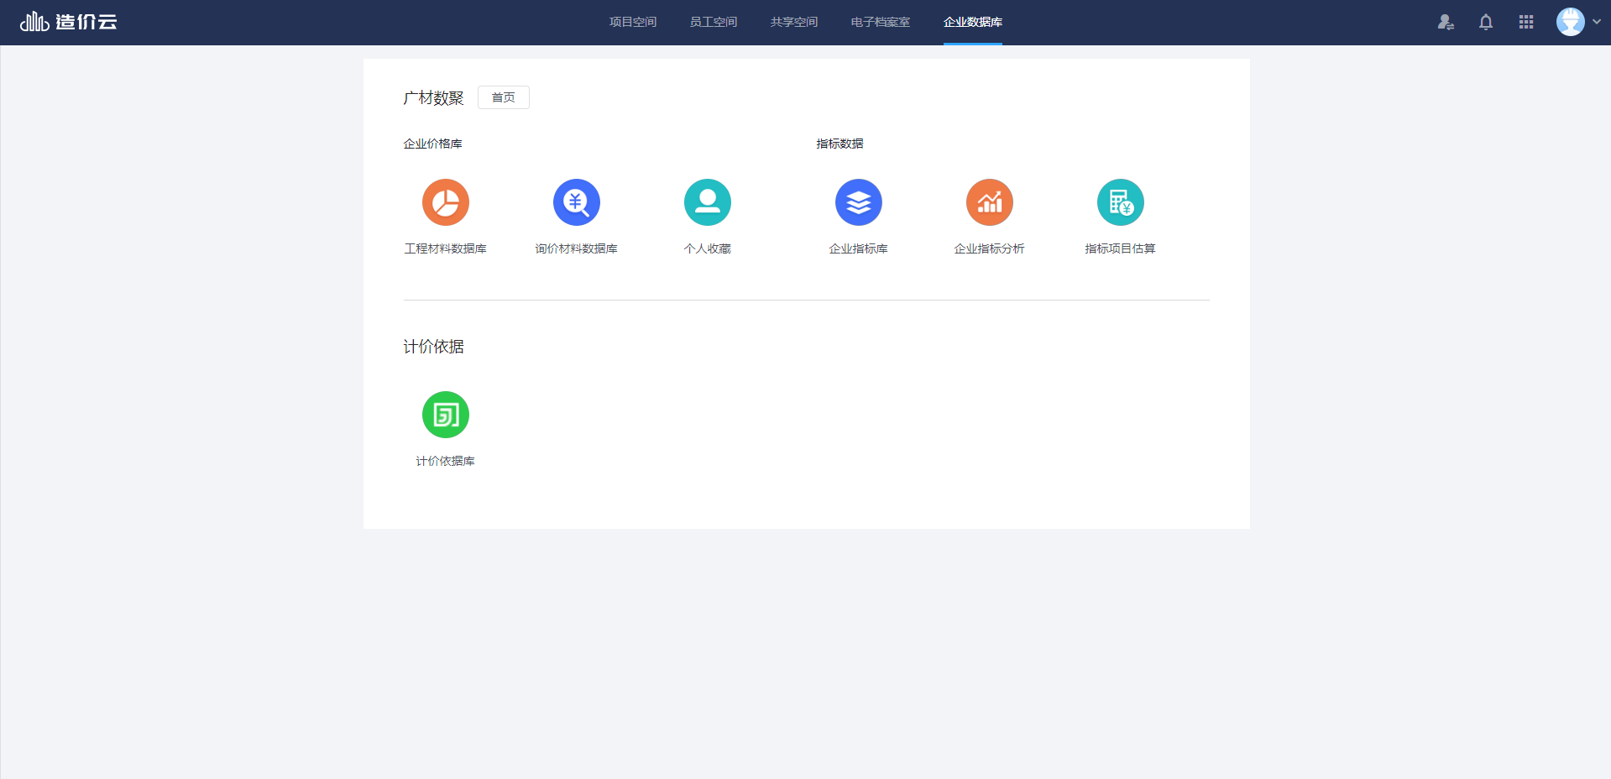
您可以在工程材料价格库、询价材料价格库中对您的材料价格数据进行维护。
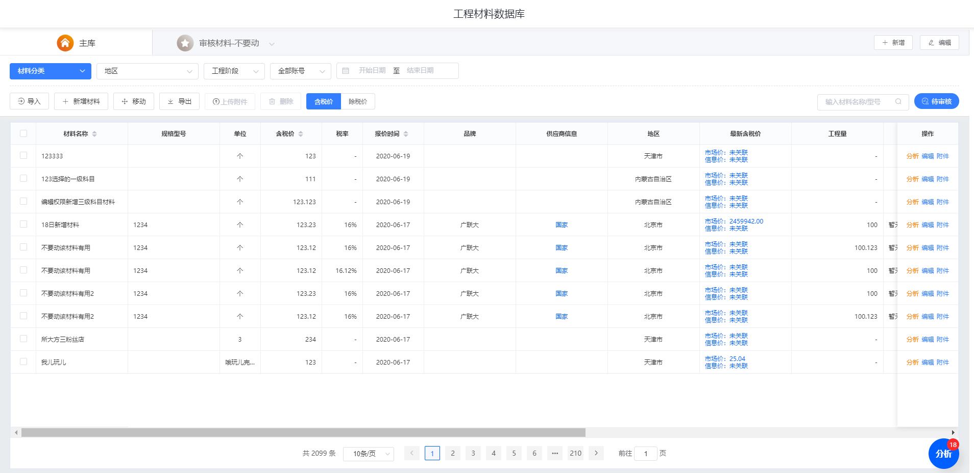
您也可以通过访问个人收藏页面，进入到广材网中对材料进行收藏。
点击个人收藏按钮后，在个人收藏页面点击前去收藏即可跳转到广材网。
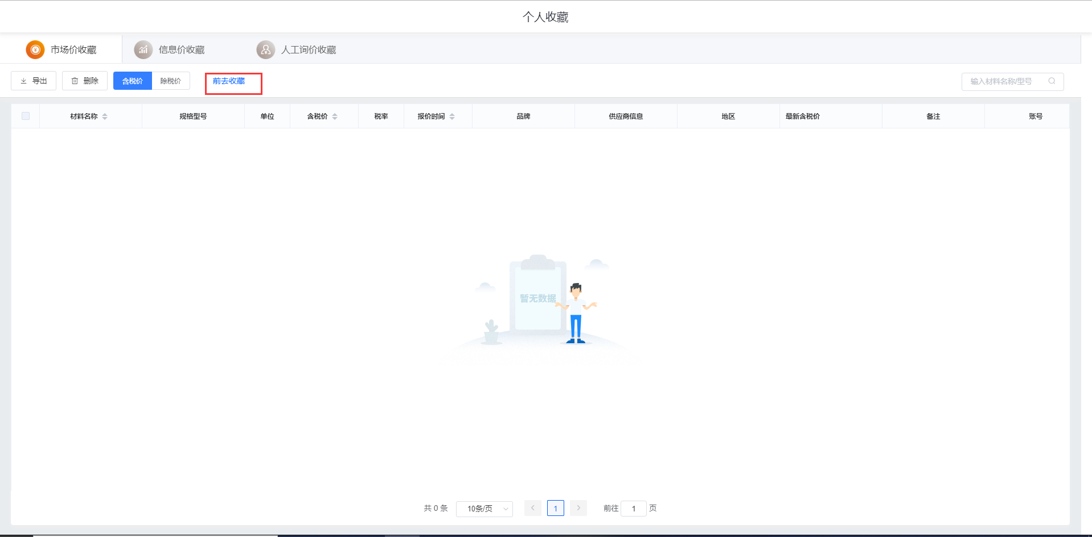

计价依据的授权
管理员需登录到造价云管理平台后，在人员管理页面中，点击操作列下的资产配置按钮。
选择想要给该员工分配的资产。您可以点击【】按钮来查看每一个资产下所带的产品以及有效时间。
选定想要分配的锁号后，勾选该资产，点击确定，即分配成功。

计价依据的管理
管理员可以登录到造价云管理平台后，在企业数据库管理页面，将计价依据的管理权授予企业下的员工。
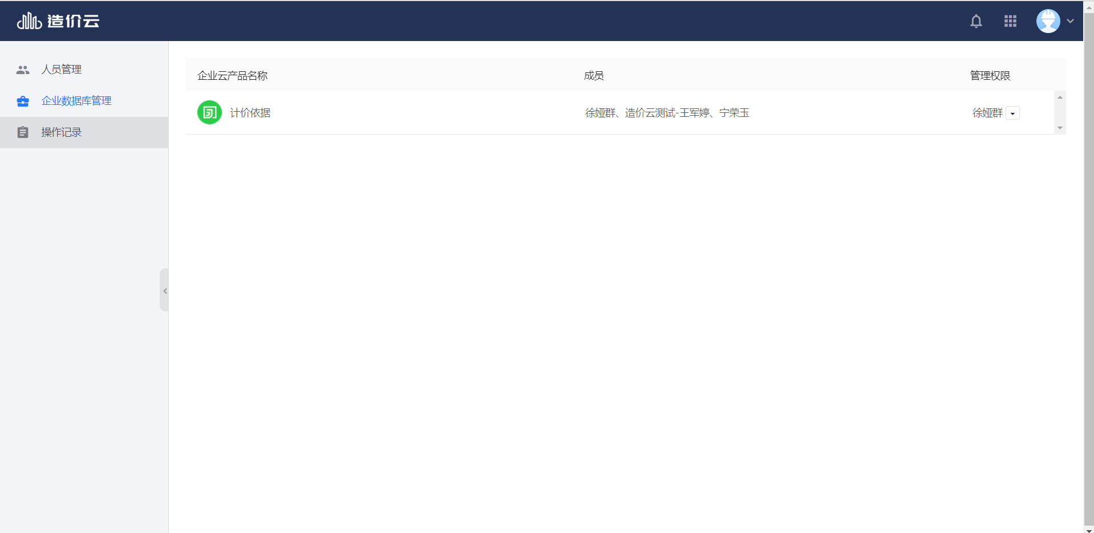
点击企业数据库管理，在权限列中选择想要授予的管理员即可。
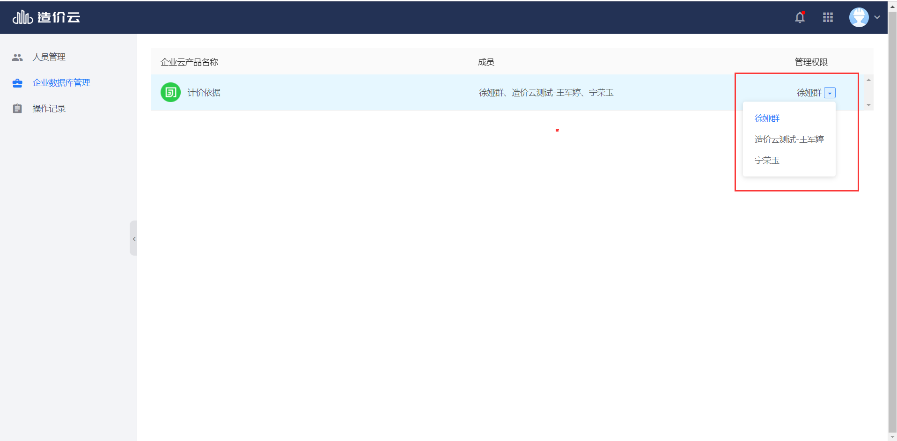

计价依据的使用
普通员工登录到造价云管理平台，进入到企业数据库页面，点击计价依据库按钮，即可跳转到计价依据库页面中。
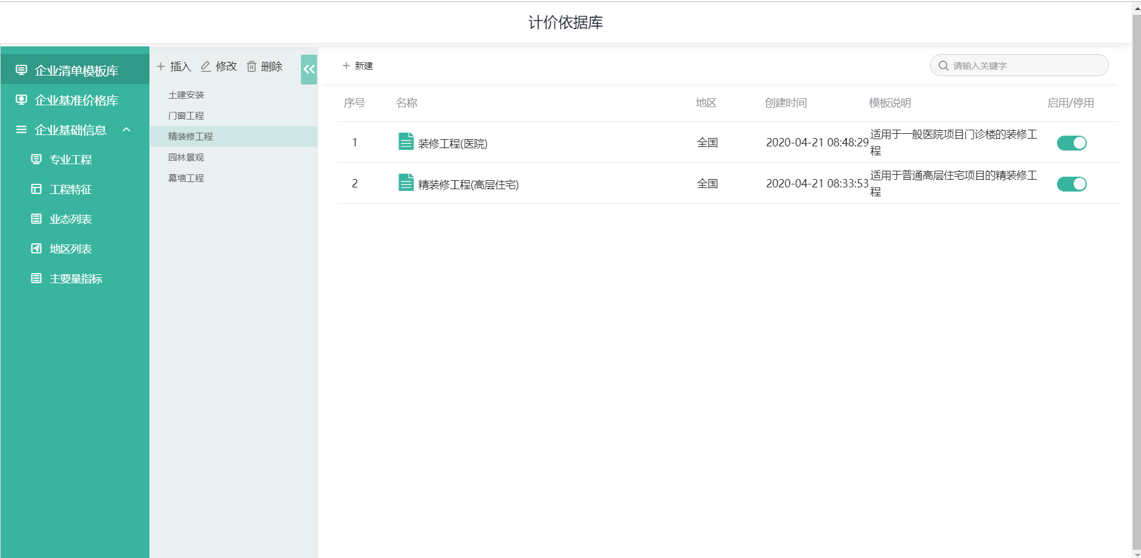

人员及资产管理

首次添加员工设置企业后缀
管理员在首次添加员工时，需要首先定义企业后缀。企业后缀为企业下每个员工账号的后缀，一经确认无法修改。
例如，企业后缀为ZJY(造价云)，则您企业下的员工账号即为xxx@ZJY。
建议使用您企业名称对应的拼音缩写作为企业后缀。
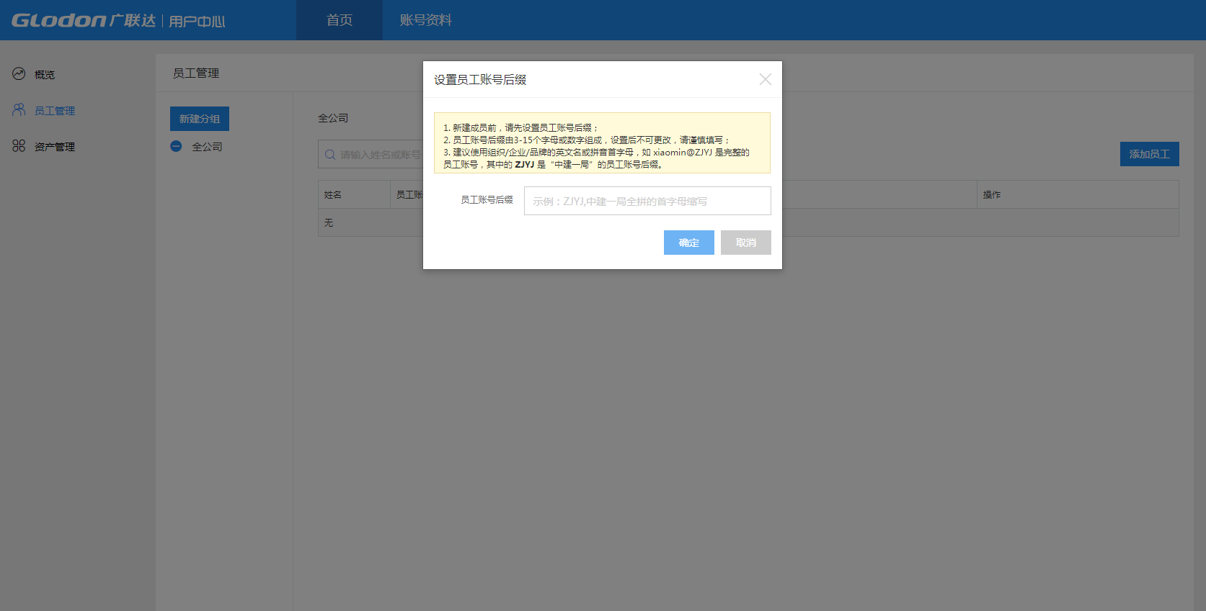
企业后缀只能修改一次，修改一次后不可再次修改，请务必慎重修改！
管理员登录到造价云后，可以点击用户中心，在员工账号后缀后可以点击修改，即可进行修改。
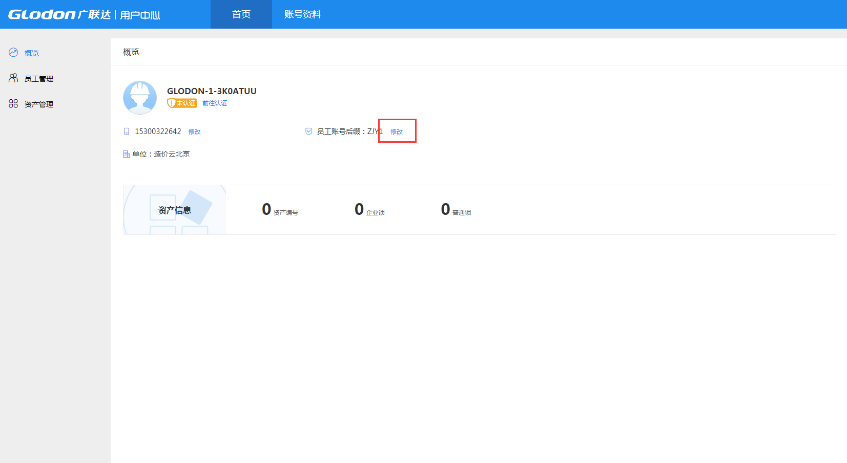

如何添加员工？
管理员登录后，在人员管理页面，点击添加员工。
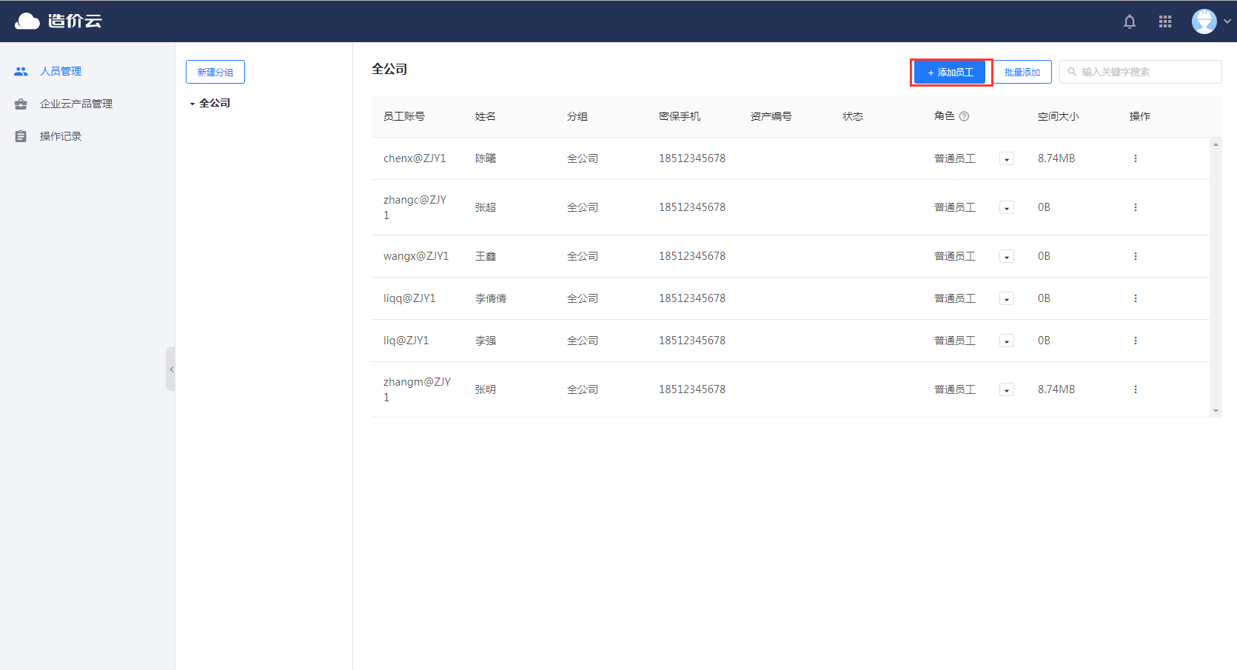
填写员工的姓名、账号、初始密码、密保手机等信息。
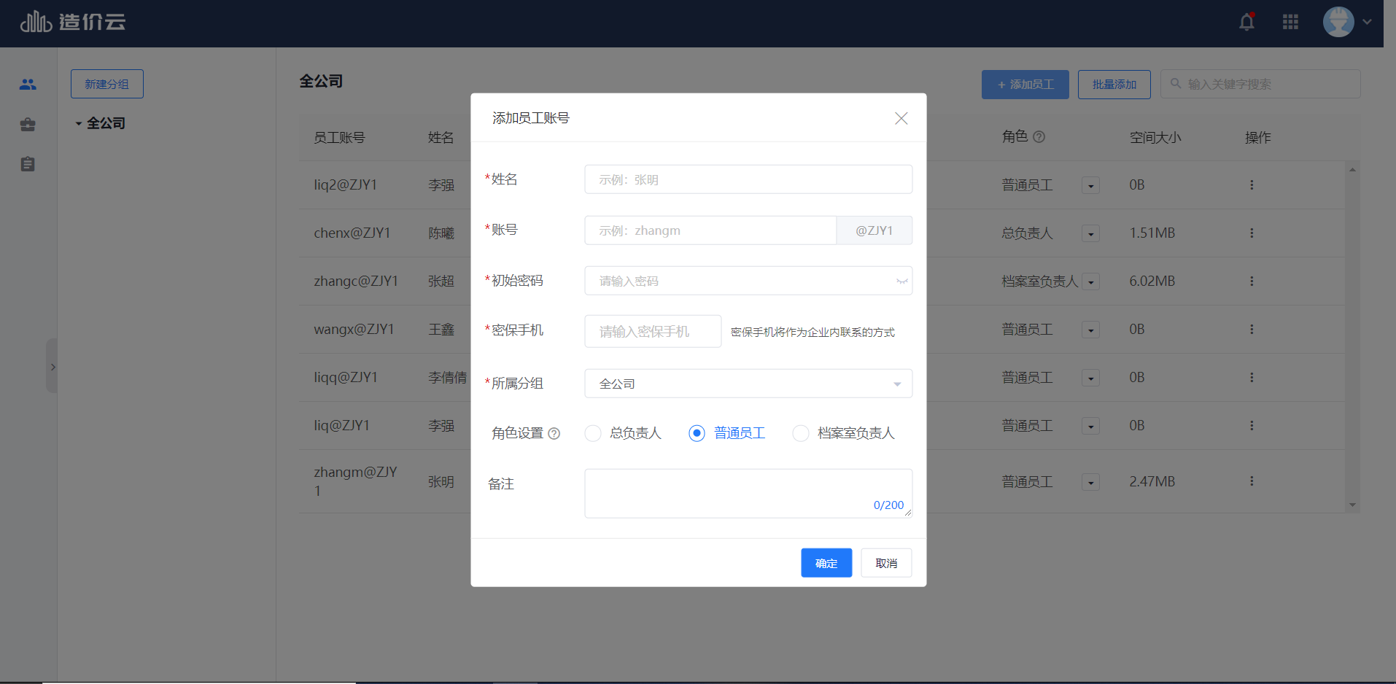
点击确定后即可添加成功。

如何分配资产？
管理员需登录到造价云管理平台后，在人员管理页面中，点击操作列下的资产配置按钮。
选择想要给该员工分配的资产。您可以点击【】按钮来查看每一个资产下所带的产品以及有效时间。
选定想要分配的锁号后，勾选该资产，点击确定，即分配成功。

如何查看操作记录？
管理员登录后，点击操作记录按钮，即可查看企业员工在共享空间下的操作记录。
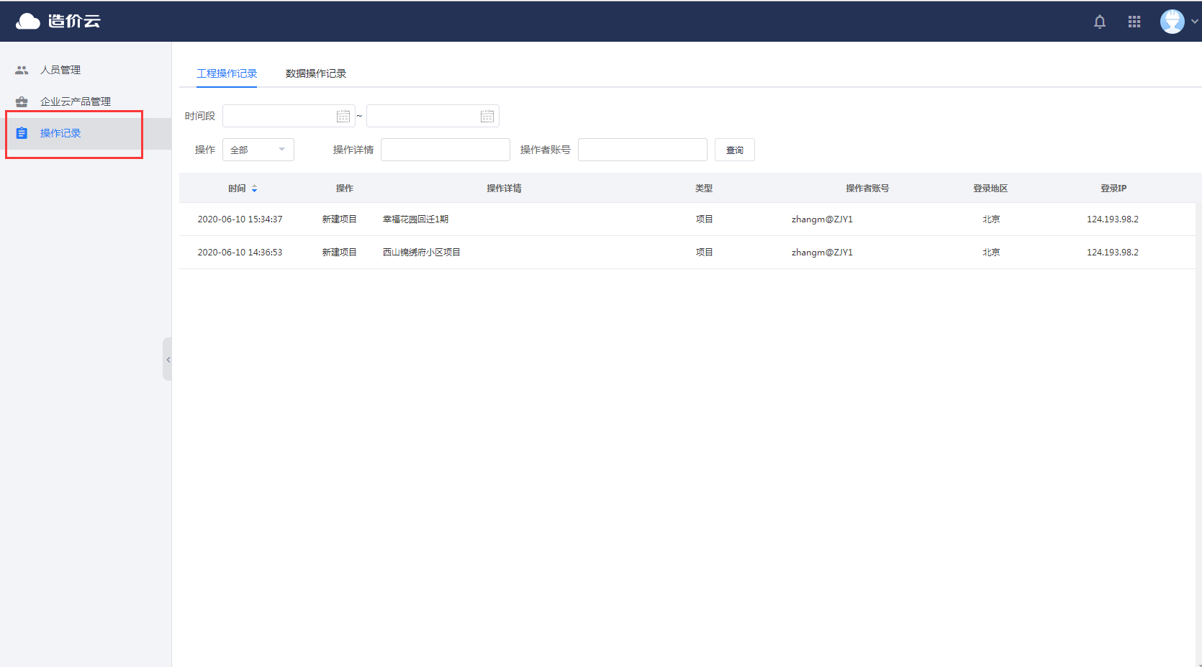

管理员登录
若您使用员工账号登录，想要切换成管理员账号，可以点击我是管理员按钮。
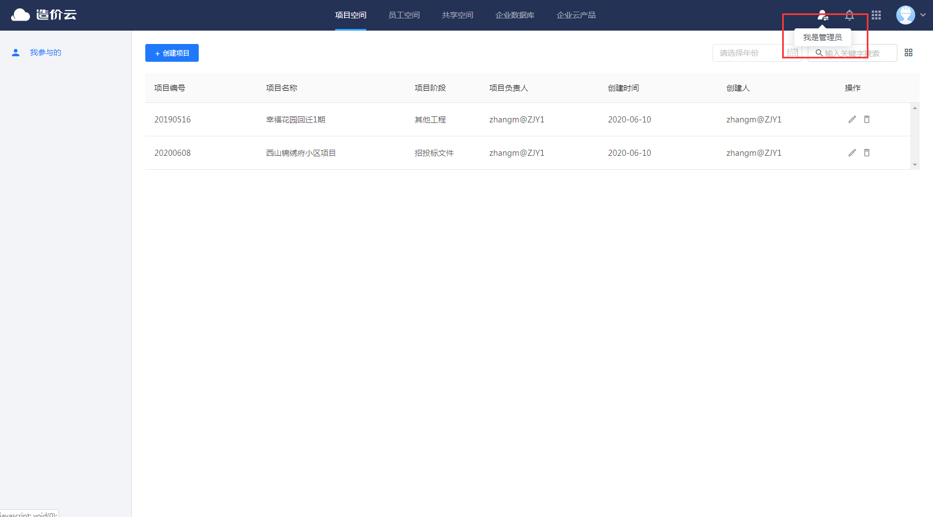
跳转至登录页面，您可以直接填写管理员登录密码，即可以管理员角色进行登录。

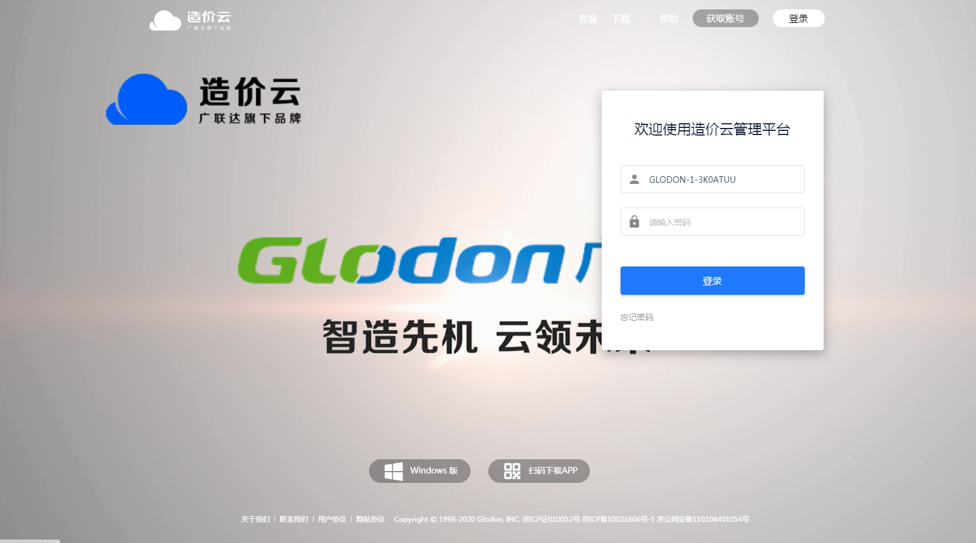

消息中心
造价云管理平台的消息中心会推送跟您相关的所有消息。目前，消息中心包括的消息类型有分享消息、批注消息、项目消息和企业消息。无论是您收到了新的分享工程还是您被设置成了企业总负责人，都可以在消息中心里找到相应提示。
打开消息中心，只需点击右上角小铃铛标志。
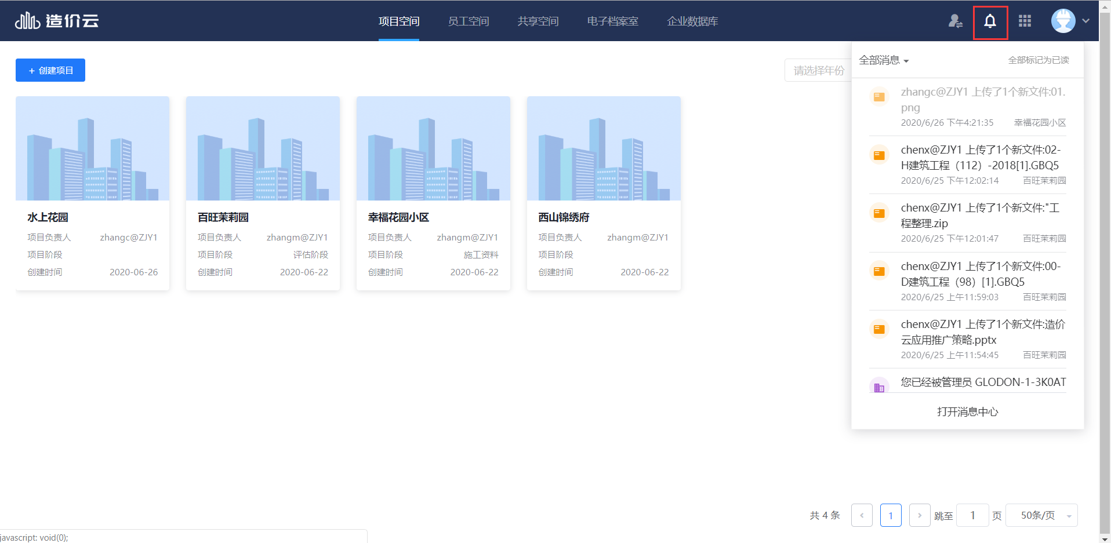
您可以通过消息筛选来查找消息。
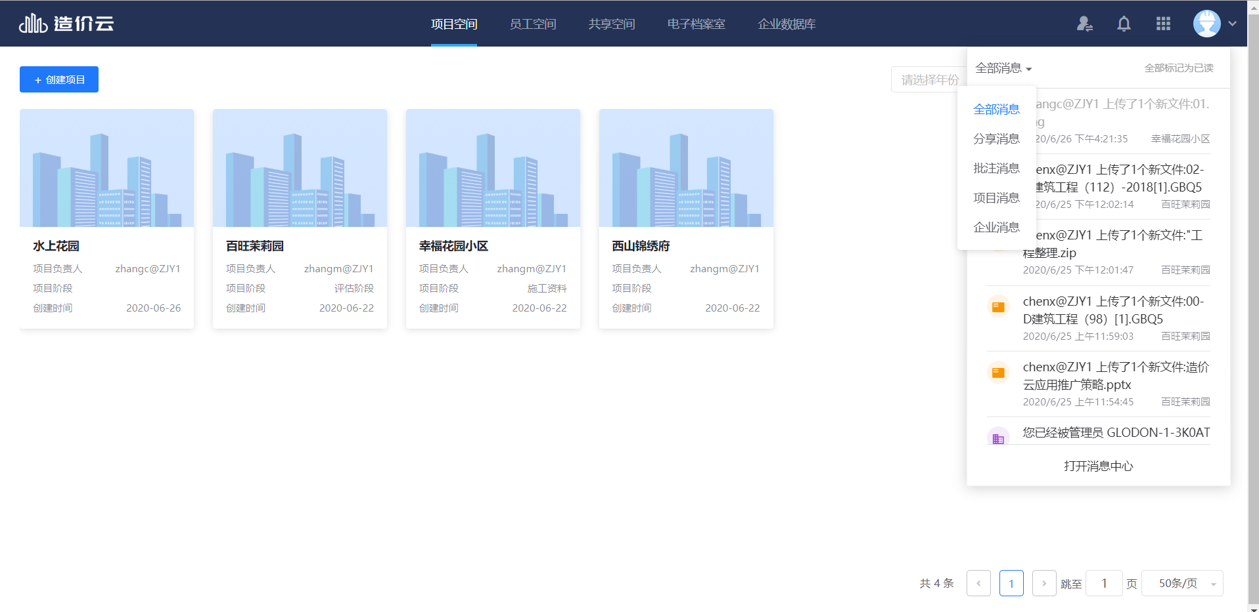
您也可以打开消息中心，在消息中心查看更多消息详情。
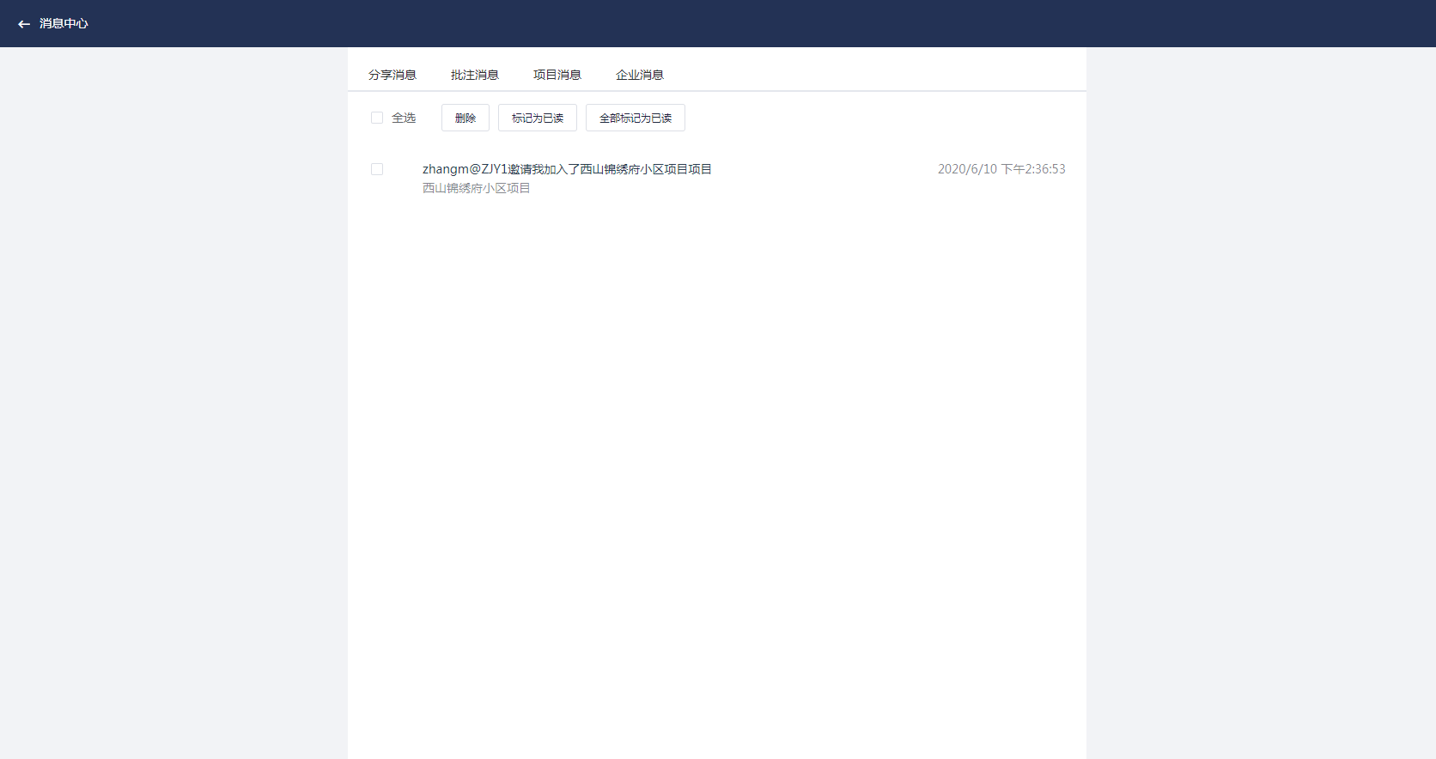

试用中心
试用中心为造价云管理平台发布使用产品的入口。您可以点击试用中心的新品按钮来体验和学习造价新产品。
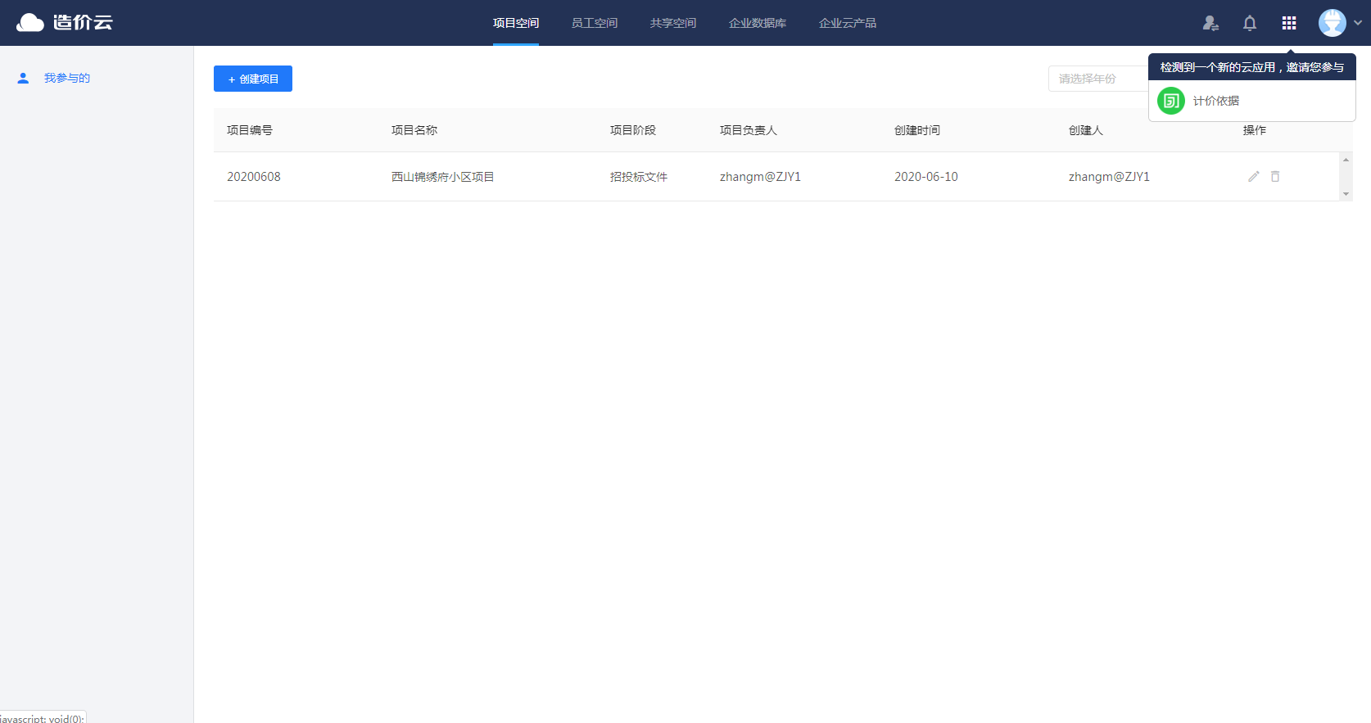

我的账号
您可以通过我的账号来访问与我相关的网页。
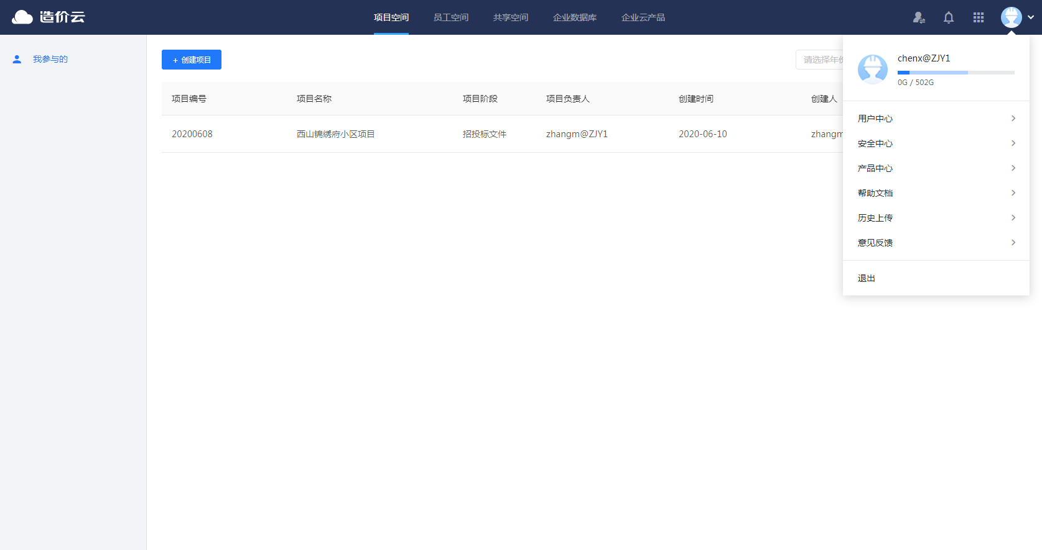

用户中心

12.1.1 如何修改密保手机？
点击用户中心，跳转到account.glodon.com，您可以在用户中心页面修改您的密保手机，只需在手机号后面点击修改按钮，即可进行修改。
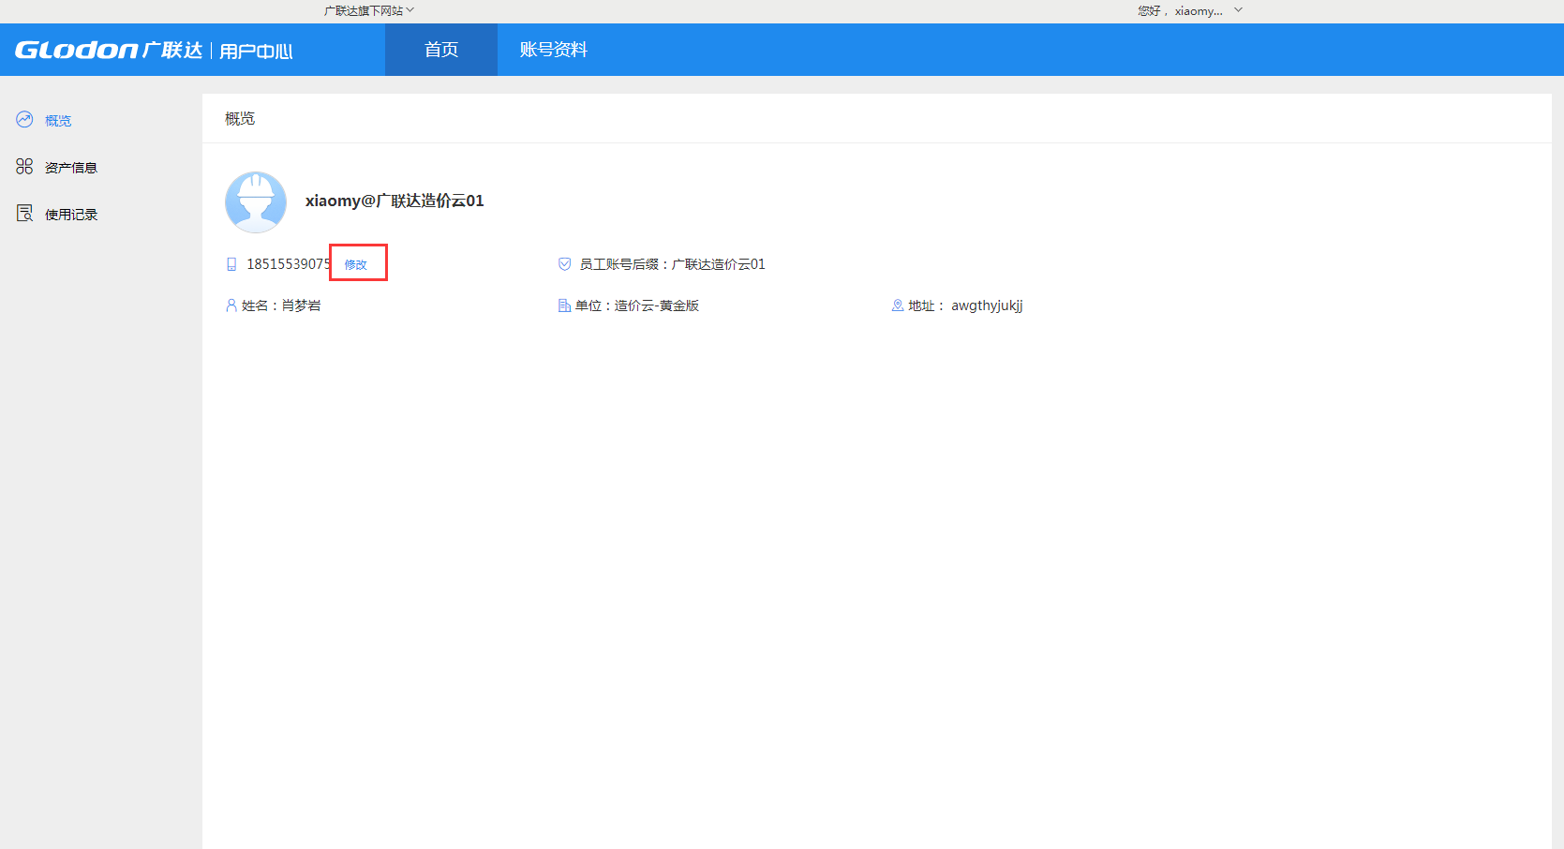

12.1.2 如何修改姓名？
点击用户中心，进入到account.glodon.com后，切换到账号资料页签下，在基本资料页面，您可以修改您的姓名。
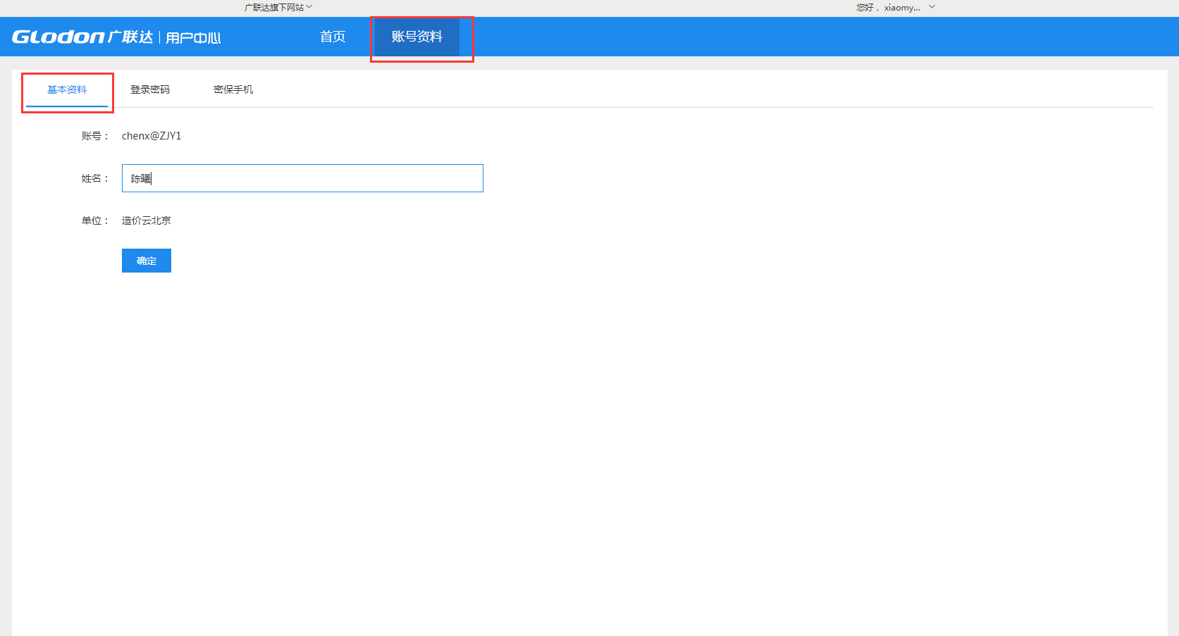

12.1.3 如何修改登录密码？
点击用户中心按钮，进入到account.glodon.com后，切换到账号资料页签下，在登录密码页面，您可以修改您的登录密码。

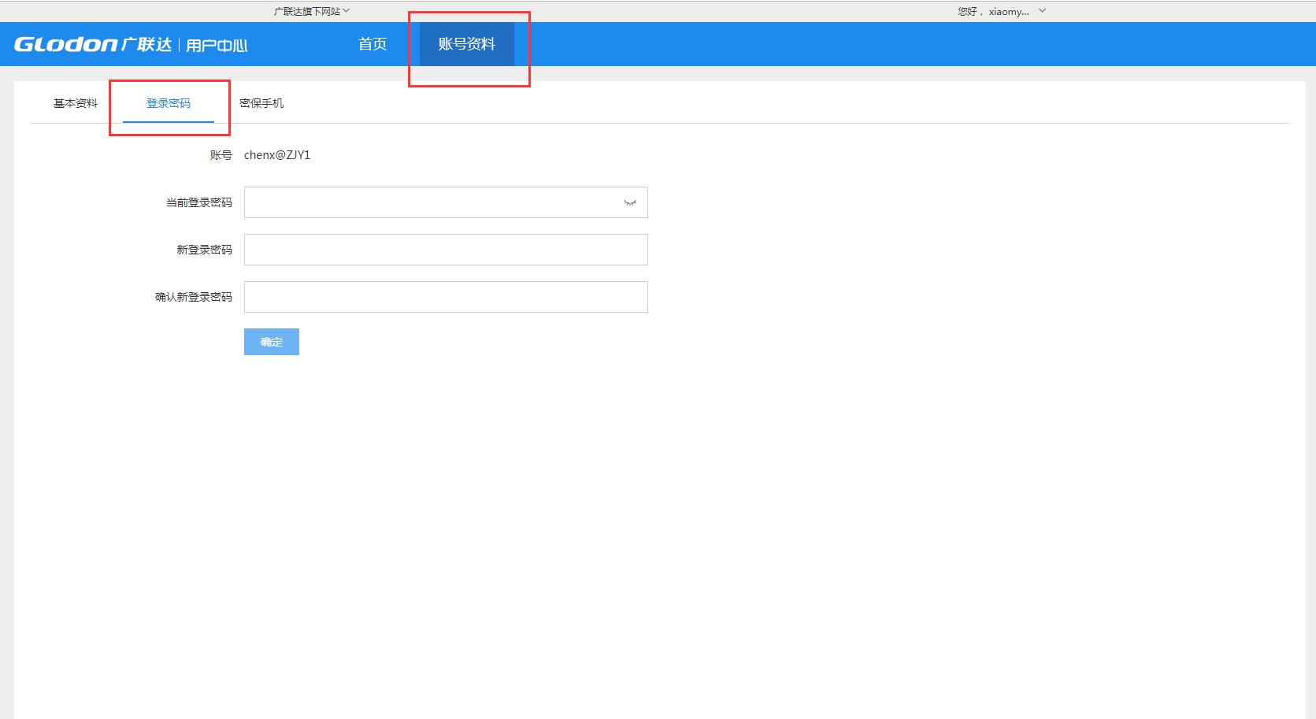

安全中心
你可以通过登录account.glodon.com查看造价云管理平台的用户协议与隐私政策，条款中详实介绍了造价云管理平台将如何保障您的数据安全与隐私安全。
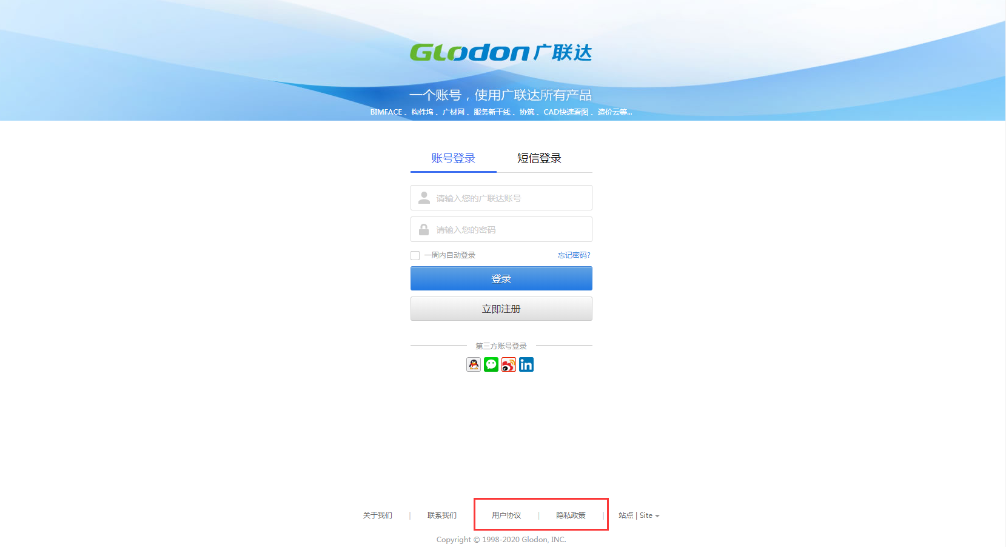

产品中心
点击产品中心，即可跳转至造价云管理平台产品介绍中心。产品中心包括了造价云管理平台的产品价值，使用场景等产品介绍内容。
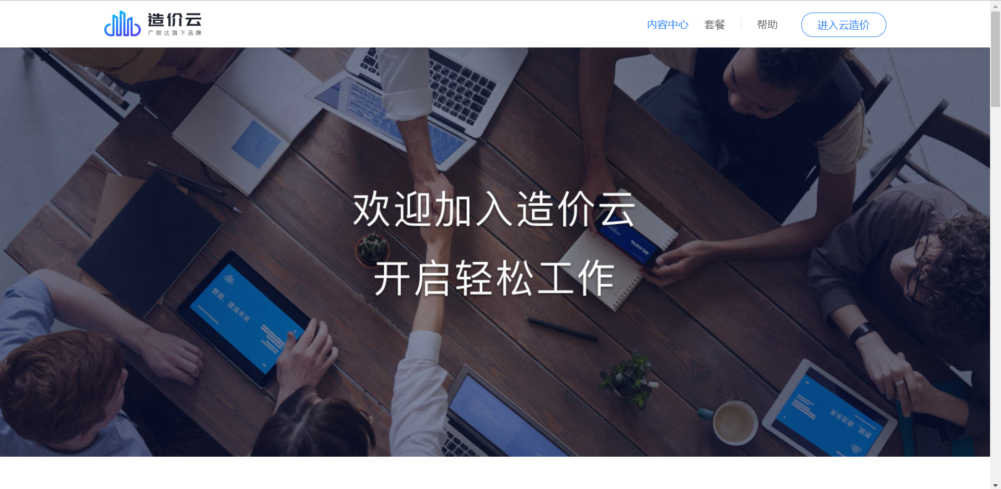

帮助文档

如何找到帮助文档？
鼠标悬停在头像按钮处，在展开的菜单中找到帮助文档按钮。点击帮助文档，即可下载造价云管理平台的帮助文档。
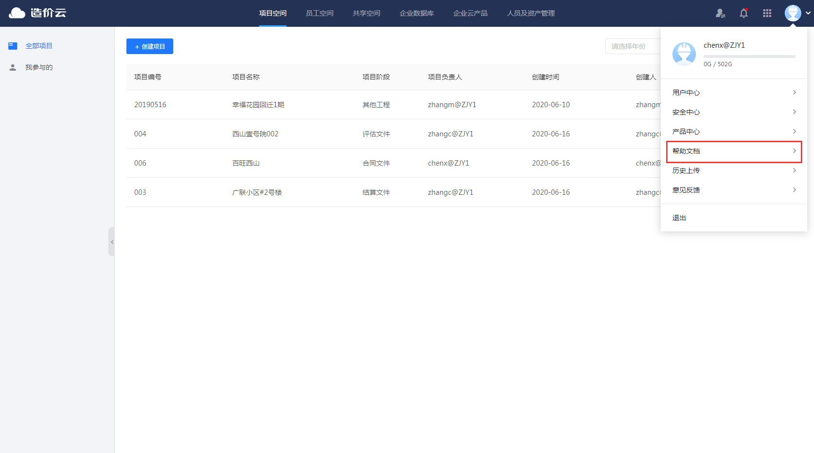

如何使用帮助文档？
造价云管理平台帮助文档分为12个部分。分别介绍了造价云管理平台的1. 账号体系、2. 角色设置、3. 项目空间、4. 员工空间、5. 共享空间、6. 电子档案室、7. 企业数据库、8. 人员及资产管理、9. 管理员登录、10. 消息中心、11.试用中心、12.我的账号。这些相关产品的内容。
您可以根据您的问题，找到相应的项目来查找答案。

历史上传
点击历史上传，即可在页面中看到您在员工空间中上传过的工程文件和数据的历史记录。
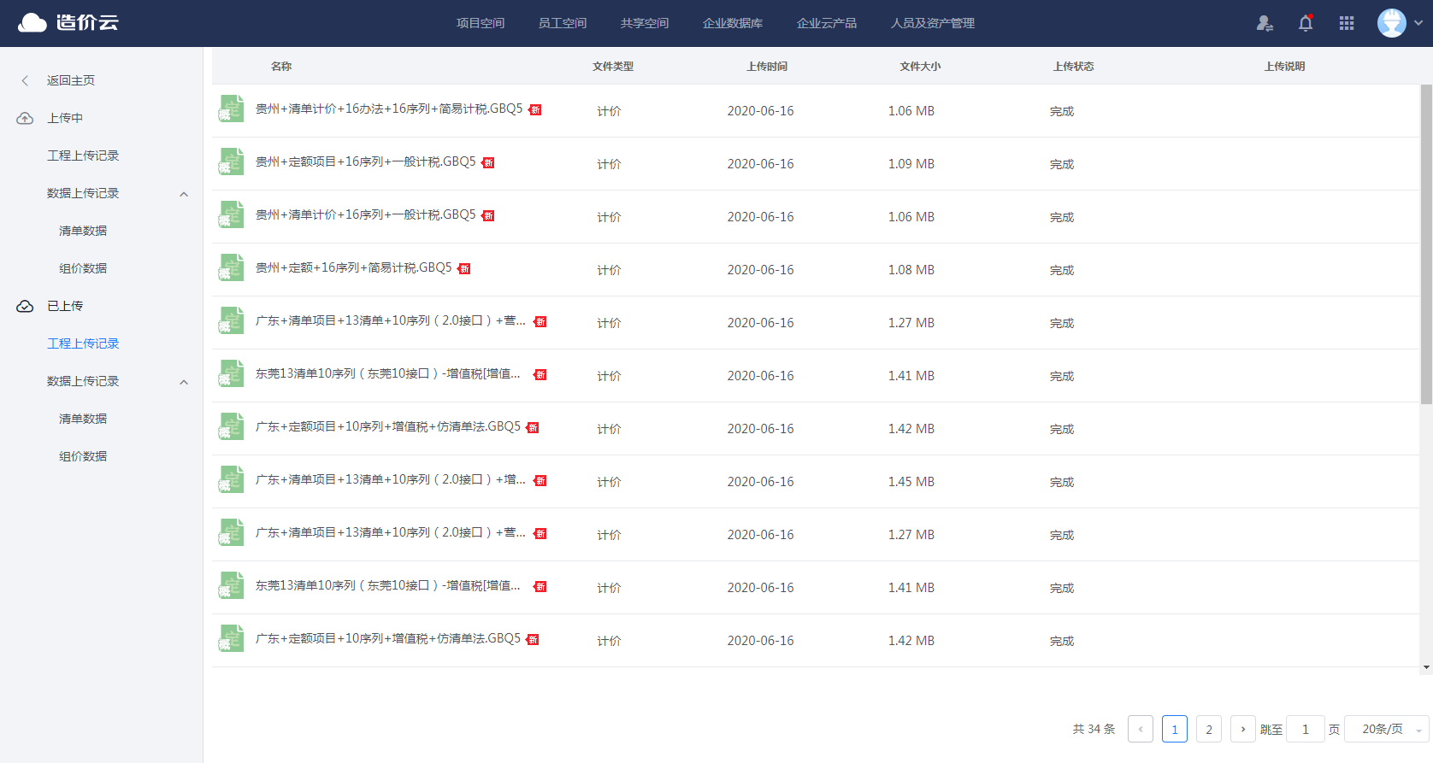
历史上传分为两部分内容，上传中、已上传。
上传中为正在上传的文件，已上传为上传完成的文件。
工程上传为您上传到员工空间的所有工程文件记录。
数据上传分为两部分，清单数据为您通过web端上传到员工空间下的清单数据的历史记录。组价数据为您通过web端上传到员工空间的组价数据的历史记录。

意见反馈

如何找到意见反馈？
您可以将鼠标悬停在我的头像上，出现的展开菜单中，找到意见反馈按钮，点击意见反馈，即可跳转到意见反馈页面。
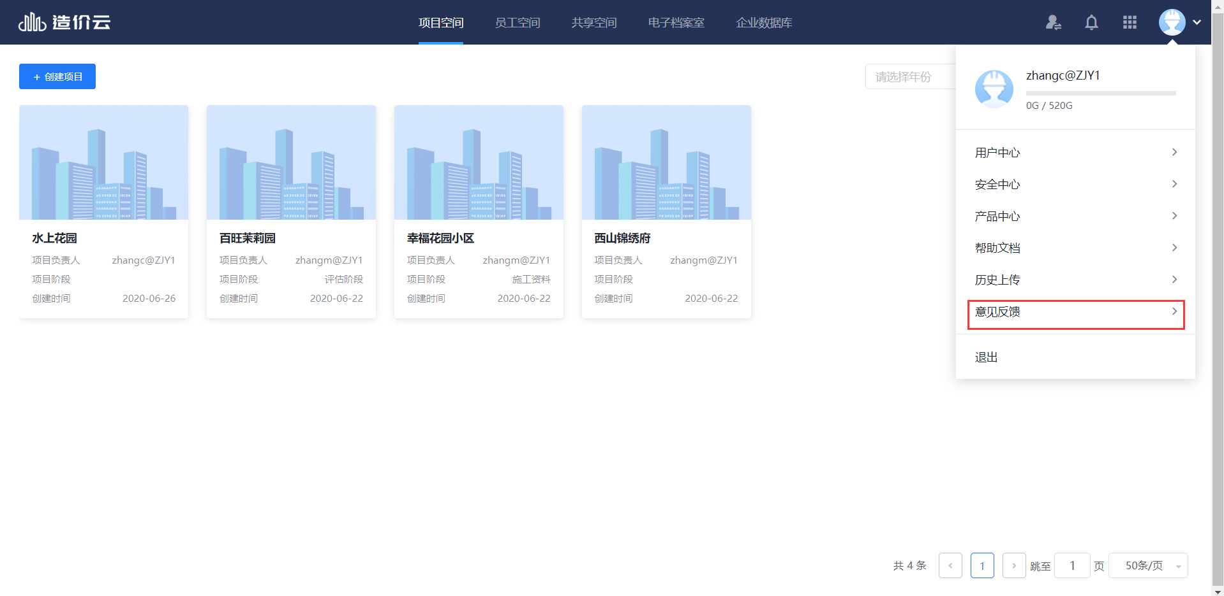

如何使用意见反馈？
您可以选择意见反馈的类型，在问题输入框中填写下您要反馈的问题。
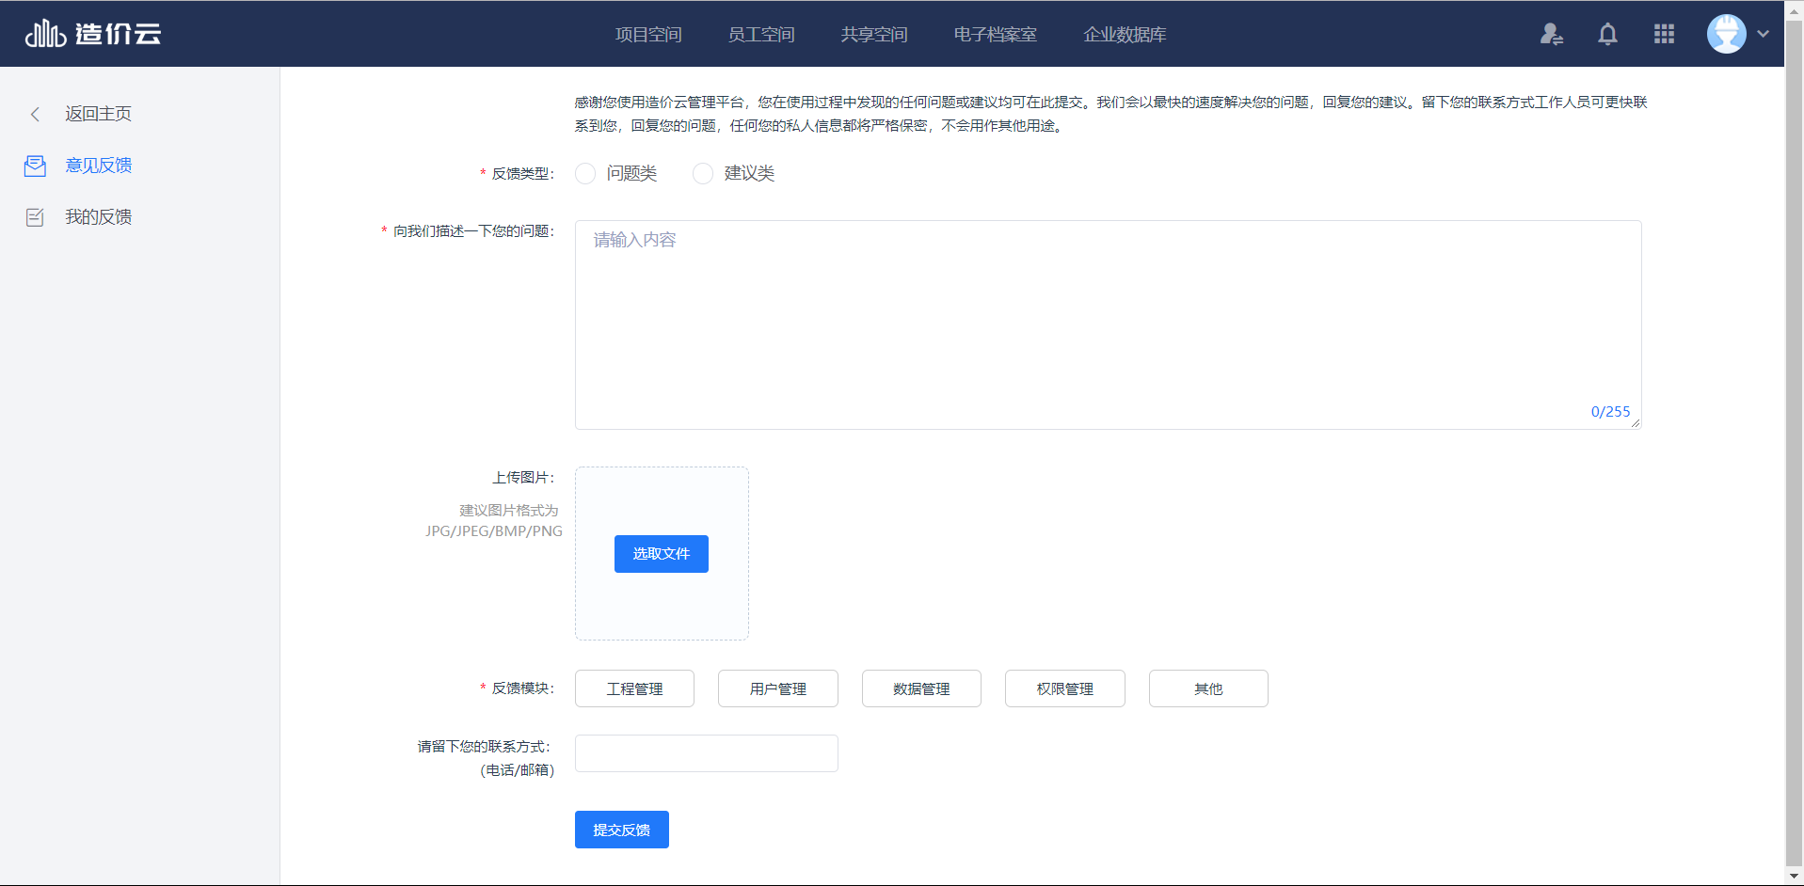
您也可以选择上传图片来说明您的问题。只需点击选取文件按钮，找到您要上传的文件后，点击打开即可。
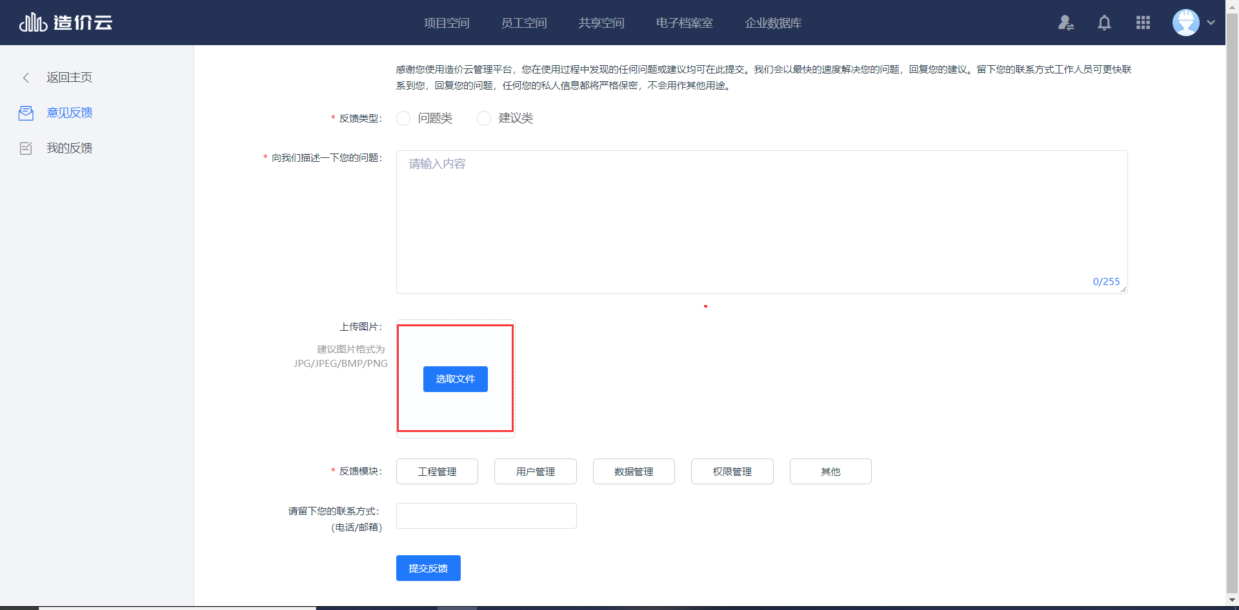
若您留下您的联系方式我们会尽快与您取得联系。

如何找到我的反馈？
您可以点击我的反馈按钮，找到我在造价云管理平台上提交的所有反馈。
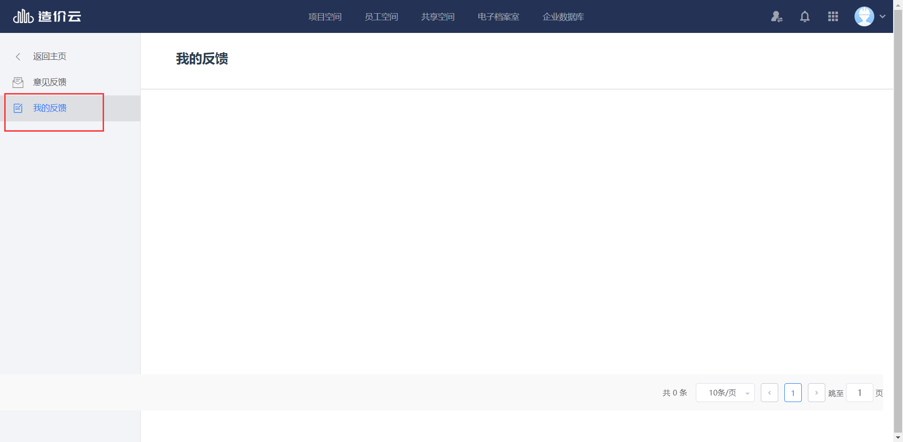
当您的反馈有回复后，状态会变成已回复。您可以点击展开该反馈，查看回复内容。
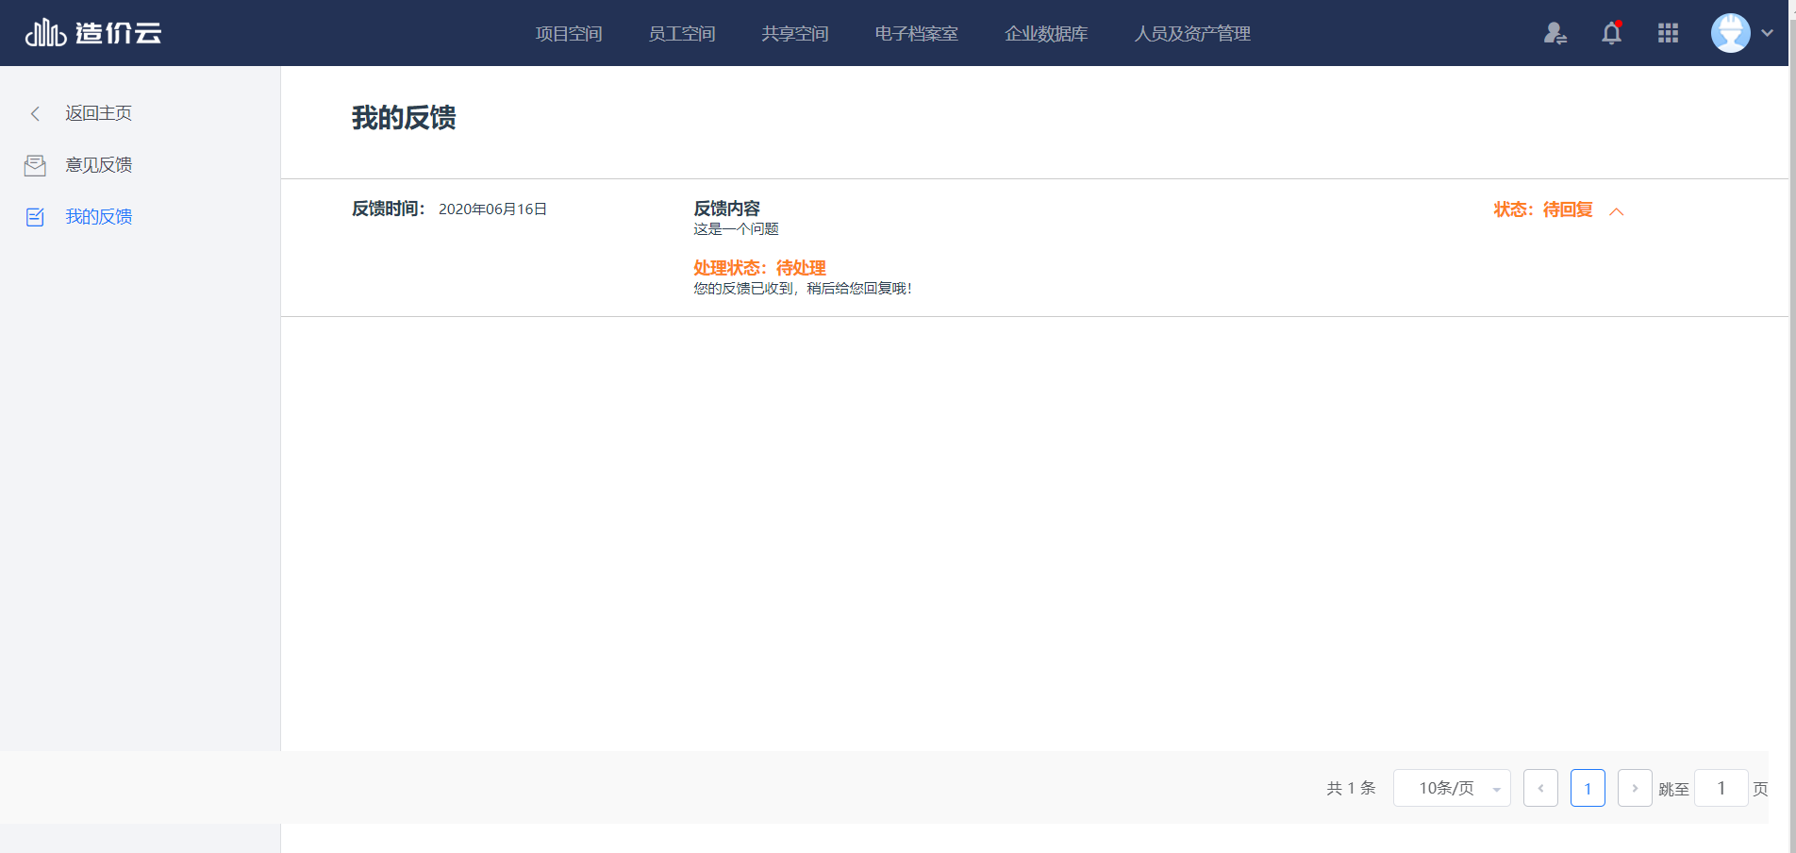

退出
鼠标悬停在头像按钮后，在展开菜单中，点击退出按钮，即可退出造价云管理平台。

